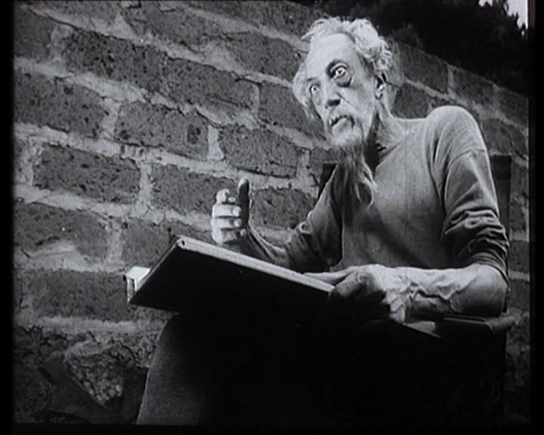

ALONSO

QUIJANO
  - EL BUENO

En un lugar de la Mancha de cuyo nombre no vale la pena acordarse
porque por toda España encontramos cientos de lugares parecidos,
vivía un pequeño propietario rural llamado Alonso Quijano.

De mediana edad, alargado , bien formado pero no muy atlético, soltero,
no trabajaba y vivía de las pequeñas rentas de unas tierras que le habían legado sus padres.
Ocupaba sus días en leer libros de filosofía, de historia, de política, de teología y de antropología.
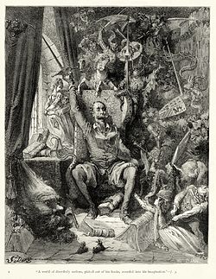
Se gastaba casi todos sus cuartos en comprar libros de este tipo .

Y con el dinero que le quedaba se mantenía,
comiendo poco y gastando nada.

En el pueblo donde vivía lo tenían por un tipo raro y algo ridículo
y por eso le motejaban como “quijote” , jugando con las letras de su apellido.

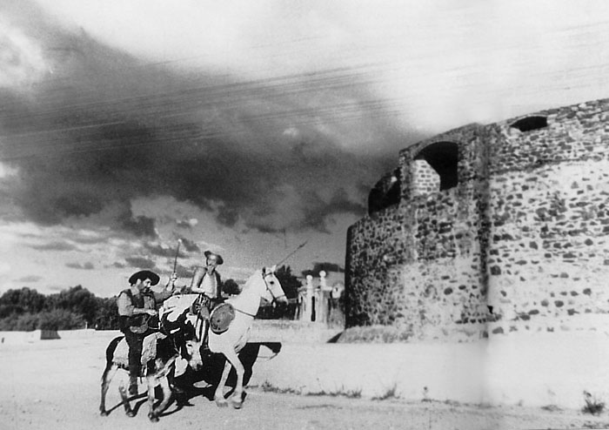
Siendo así que a don Alonso Quijano se le fueron reblandeciendo los sesos de tanto leer libros de filosofía y otros libros científicos .

Se creía que era el salvador de la Humanidad,

que solamente él podía arreglar los problemas de este mundo

y que era su deber, como persona y como español ,

dedicar su vida a mejorar este miserable mundo.

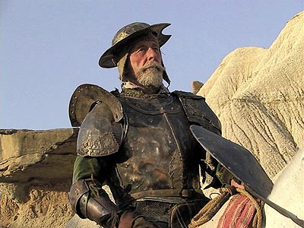
Su lucha por cambiar el mundo daba sentido a su vida
y se había convertido ya en casi una obsesión para don Alonso Quijano :
tenía que mostrar a la gente cómo era el mundo realmente
porque unos malignos “ encantadores”
( así se refería a los poderosos de la época que engañaban a la gente contando que todo estaba muy bien atado en el sistema político y económico actual
y que todo estaba muy bien explicado por la ciencia actual
y que las cosas ya estaban bien como estaban
y no era necesario ni reformarlas ni cambiarlas
porque vivíamos en el mejor de los mundos posibles ,
según las leyes de
la economía
y de lo que era posible ).

Estos “ encantadores “ estafaban a la población actual ,
haciéndola creer que el sistema político y económico actual era el único posible y que ya estaba bien como estaba
y no había ninguna necesidad de reformarlo ni de mejorarlo.
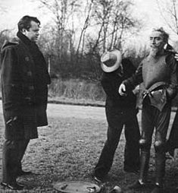

Alonso Quijano veía que el mundo estaba lleno de nazis
que se presentaban como “demócratas civilizados “ ,
lleno de “fachas” que controlaban la economía de los países para ganar dinero,

utilizando a la población como compradores compulsivos de los productos que fabricaban ellos , los
empresarios y directivos de las grandes compañías.

No había ninguna razón por la que el mundo tuviera que funcionar así,
excepto que los que estaban en puestos buenos de la sociedad como directivos , banqueros y empresarios ,

pudieran ganar mucho dinero,

sin dejar, por supuesto, que nadie les quitara el chollo que se habían montado.

El resto de la población vivía sometida a estos poderosos que controlaban los países
y mucha gente lo hacía de buena gana porque así tenía trabajo y un sueldo a final de mes.
La mayoría de la población se había acostumbrado a vivir de esta manera,

en una forma de esclavitud encubierta,

y se creía todo lo que los poderosos de cada país les contaban
sobre lo bueno que era su país,

su democracia,

su sistema económico

y sus conceptos científicos de moda en la época.

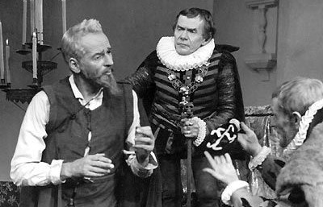

Pero don Alonso Quijano había aprendido , leyendo esos libros de filosofía ,
que existía otra realidad distinta de la contada por el mundo oficial controlado por los poderosos :
desde hacía miles de años otro tipo de hombres llamados filósofos
se habían dedicado a criticar todo lo existente
desde su independencia mental ,

mostrando a la gente la realidad tal y como era

y no tal y como los poderosos de cada época hacían creer a la población,
ni como la mayoría de gente necia de cada época obligaba que fuera la realidad , desde su ignorancia y estupidez.

Pero los filósofos siempre habían estado perseguidos
tanto por los poderosos como por el vulgo manipulado por éstos :

Sócrates había sido condenado a muerte, Voltaire, Aristóteles , Locke , Descartes y Unamuno habían conocido el exilio.

La vida de la mayoría de los filósofos siempre había sido una lucha contra los poderes
y los dogmas dominantes en sus épocas.
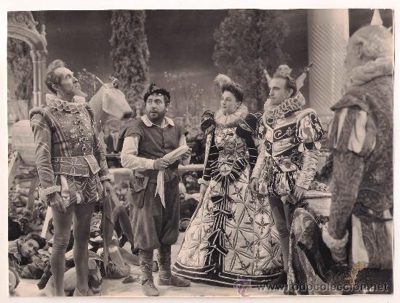
Don Alonso Quijano se sentía llamado a ser también uno de estos luchadores por la Verdad .
Se imaginaba a sí mismo como uno de esos caballeros andantes de la Edad Media que patrullaban por los campos defendiendo a los campesinos de los ladrones y enderezando entuertos .
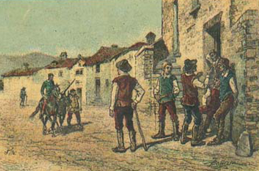

Sabía que tenía todo el resto del mundo en contra suyo.
Sabía que la mayoría de la gente era malvada y mentirosa
y que los poderosos intentarían acabar con él.

Se sentía llamado a luchar
para que la Verdad prevaleciera
en su época llena de mentiras.

Sería una lucha desigual,
él solo contra los grandes poderes de la época
que controlaban a los políticos, la policía , el ejército , la CIA y todo el país.

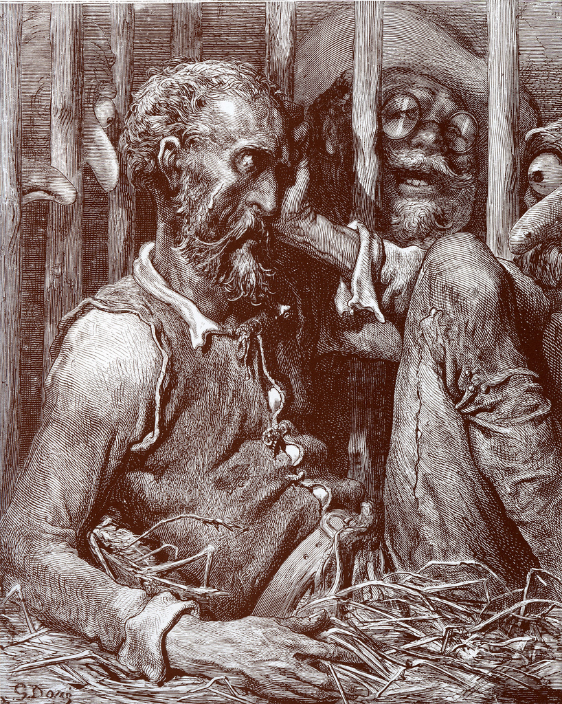

Era una forma de locura
y así se veía en el pueblo donde vivía,
pues los vecinos de don Alonso Quijano ya se imaginaban lo que pasaba por su cabeza,
por conversaciones que habían tenido con él
y por algunos escritos que había deslizado en Internet.

El Universo estaba lleno, para Alonso Quijano, de fuerzas ocultas que conspiraban contra la gente normal .
El Universo estaba lleno de gigantes visibles y ocultos
que manejaban a los hombres para sus intereses propios ,
que eran ser cada vez más grandes y más gigantescos.

Y él solo iba a luchar contra ellos.
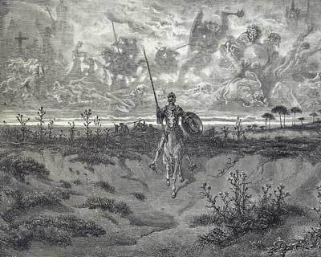
El vecino del pueblo que más se burlaba de la locura de don Alonso Quijano era un tal Sancho Panza,
el hombre más vulgar del pueblo.
Era guarro, se tiraba pedos y eructos constantemente,
no se lavaba y menos los dientes, apestaba,
tenía su casa hecha una guarida de lobos , iba sucio,
su casa llena de humedades y goteras,
su mujer era igual que él o peor
así como sus hijas, a las que pegaba un día sí y otro también.

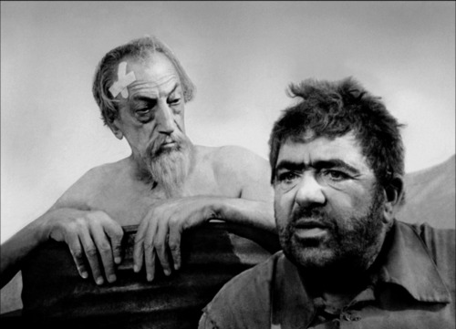

Toda la familia Sancho era temida en el pueblo por su malicia,
le gustaba hacer el mal a la gente por pura malicia,
para joder a los demás.

La familia Sancho solo pensaba en cómo ganar dinero ,
como fuera, sin ningún escrúpulo.

Estafaba a todo el mundo ,
era mentirosa,
robaba todo lo que podía ,
defraudaba a Hacienda,
estaba metida en todo tipo de negocios ilegales .

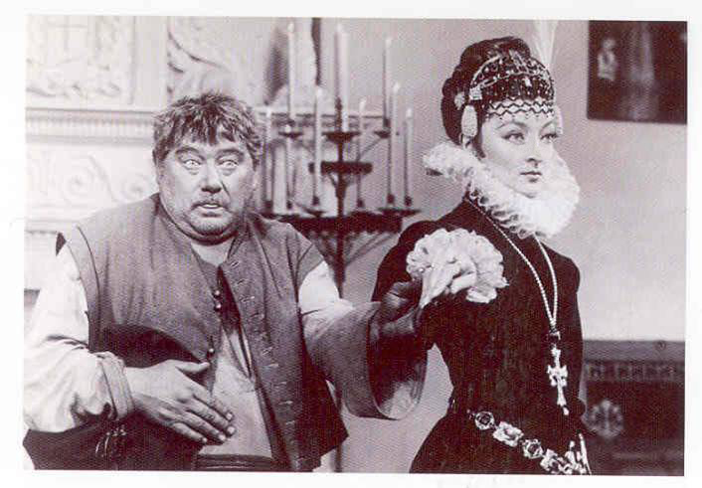
Sancho Panza era lo más diferente que podía existir a Don Alonso Quijano.

Sancho Panza veía a Alonso como un ser tan bueno
que de tan bueno que era,
era tonto.

Sancho Panza decía que en este mundo no se puede ser bueno,
que hay que ser igual de malo que los demás

para que no te aplasten

y para ganar dinero.
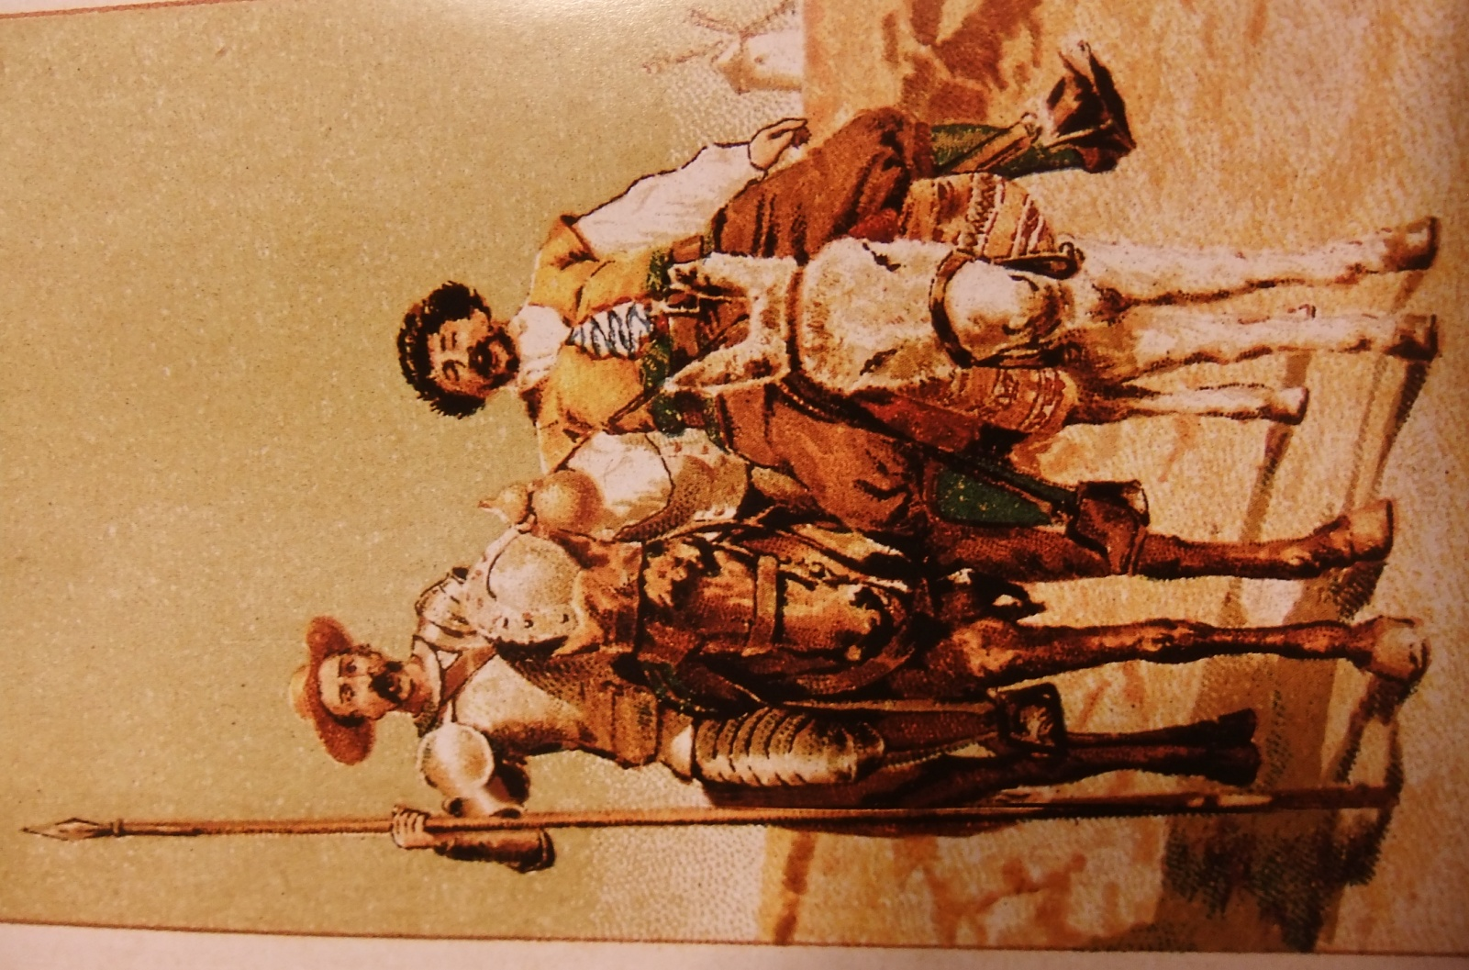

Sancho Panza era muy vicioso
y cuando tenía dinero se lo gastaba en putas,
en comilonas, en jugar al bingo y a la ruleta del casino y las máquinas tragaperras,
y en viajes por el extranjero para ver sitios mejores
que su aburrido pueblo de mala muerte.

También se gastaba parte del dinero que afanaba
en enviar a una de sus hijas a la capital para que estudiara
dirección de empresas
porque quería que se colocara en algún puesto importante
en alguna empresa.

Los Panza habían ganado mucho dinero
especulando con propiedades y pisos
en la década anterior .

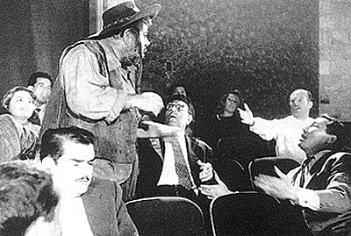
Pero todo esto no interesaba a don Alonso Quijano,

siempre metido en su casa
leyendo libros de filosofía.

Sancho Panza no estaba tranquilo teniendo en su pueblo como vecino a un tipo tan “revolucionario” .
No sabía demasiado bien qué estaba tramando Alonso Quijano
ni qué estaba escribiendo.

Se hizo pasar por su amigo
para espiarlo y ,
en caso necesario,
para denunciarlo a la policía o a la CIA
si veía que Quijano estaba metido en actividades “subversivas” contra el régimen actual. 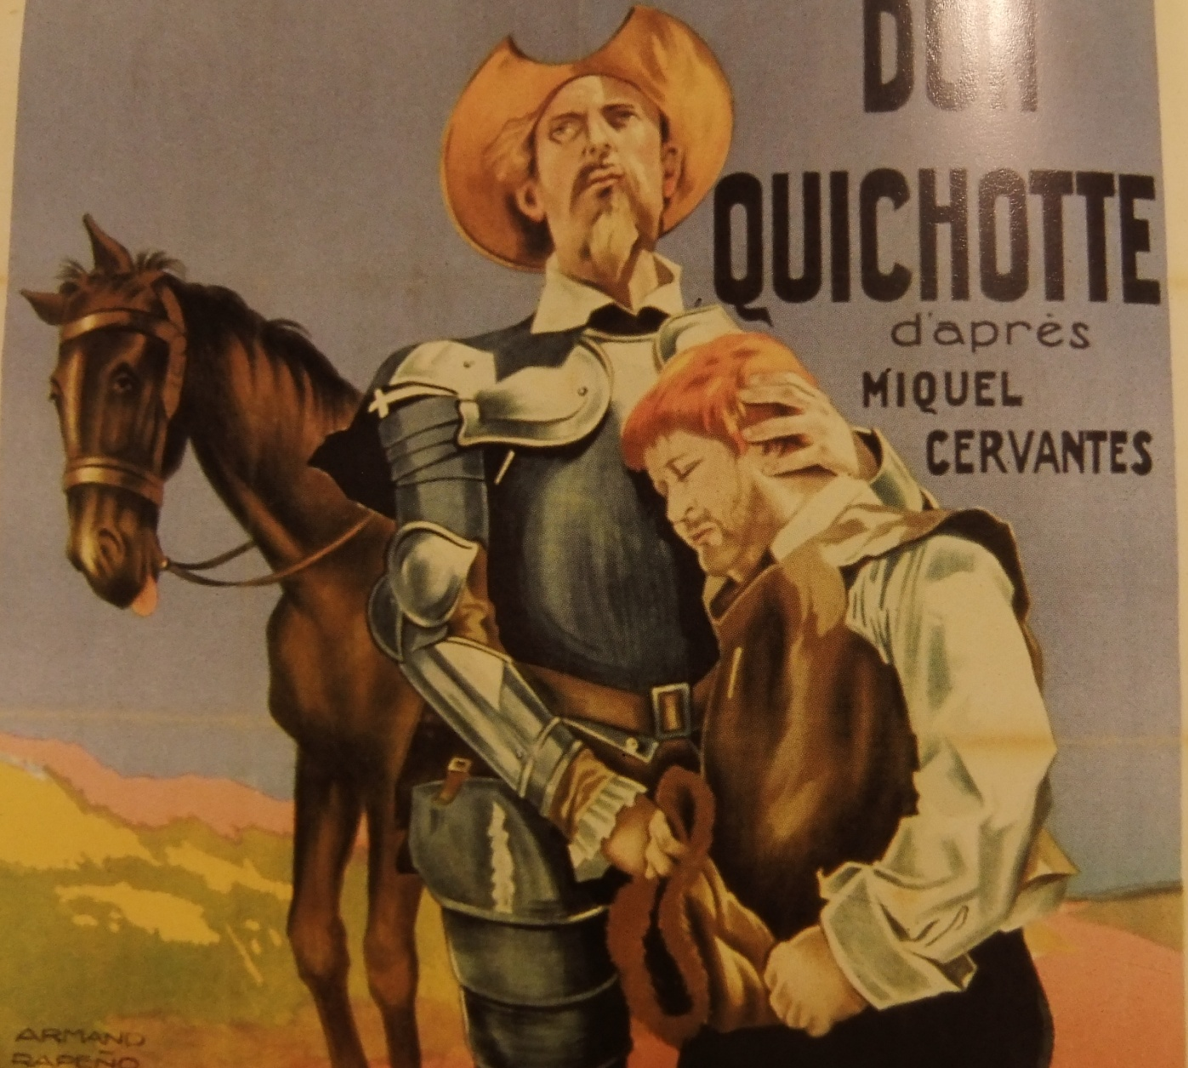

Así Sancho Panza, cuando se encontraba con Alonso por la calle del pueblo,
le preguntaba por su vida,
sus libros,
sus ideas,
haciéndose pasar por aficionado a esos temas,
pero en realidad lo espiaba para tenerlo controlado.

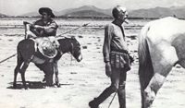
De cuando en cuando,
al oír las locuras que decía don Alonso,
no podía evitar aconsejarle
que se olvidara de intentar cambiar el mundo,

que se olvidara de intentar cambiar el sistema político y económico,

que eso era imposible
y lo que tenía que hacer
era lo mismo que hacía el resto de la gente,

vivir dentro de ese sistema,
trabajar,
ganar dinero
y callar.

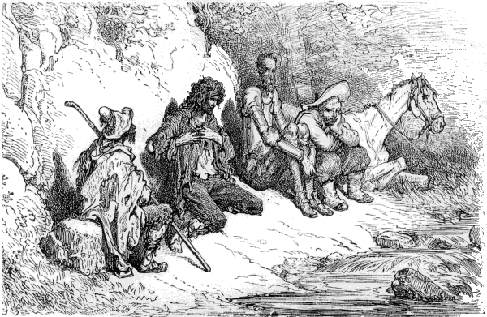
A Sancho Panza le parecía que don Alonso quería lidiar contra gigantes,
los grandes pesos pesados del país

que controlaban sus bancos,
sus grandes empresas
y los grandes partidos políticos.
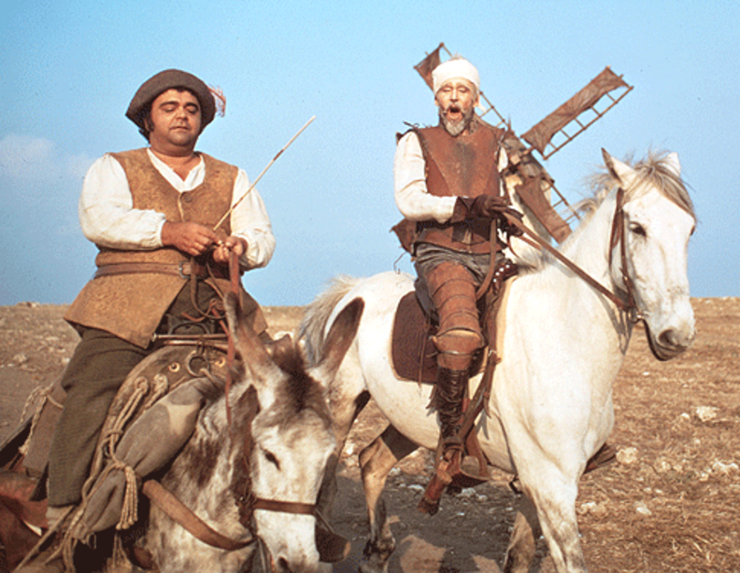

Y todo aquel que intentara enfrentarse a esos gigantes,
estaba loco .

Estaba condenado irremisiblemente
al desastre.
Siempre perdería si se empecinaba en enfrentarse a los gigantes del país.

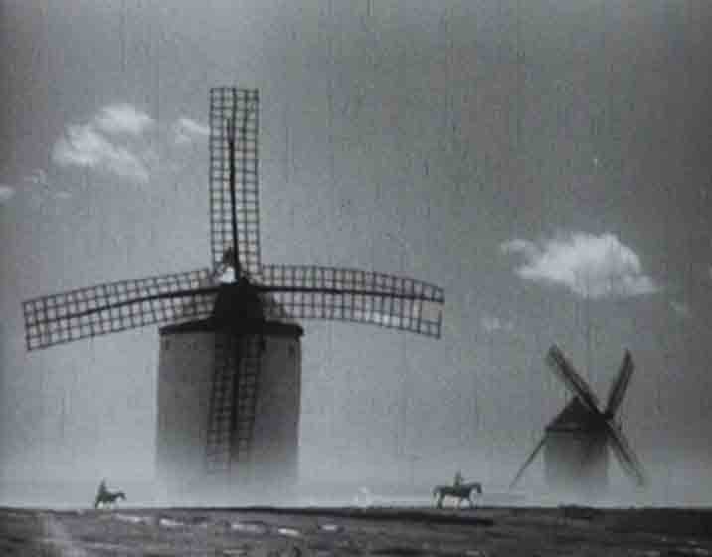
Y es que en cada época
había gigantes
contra los que luchar ,
siempre habían ogros
que tenían esclavizados a los hombres.
Siempre eran los mismos :
hombres que se habían viciado en ser ricos
y en disfrutar de una gran vida
y no podían prescindir
de ello ,
corrompiéndose para seguir detentando
sus privilegios
y para seguir creciendo y ser todavía más grandes.
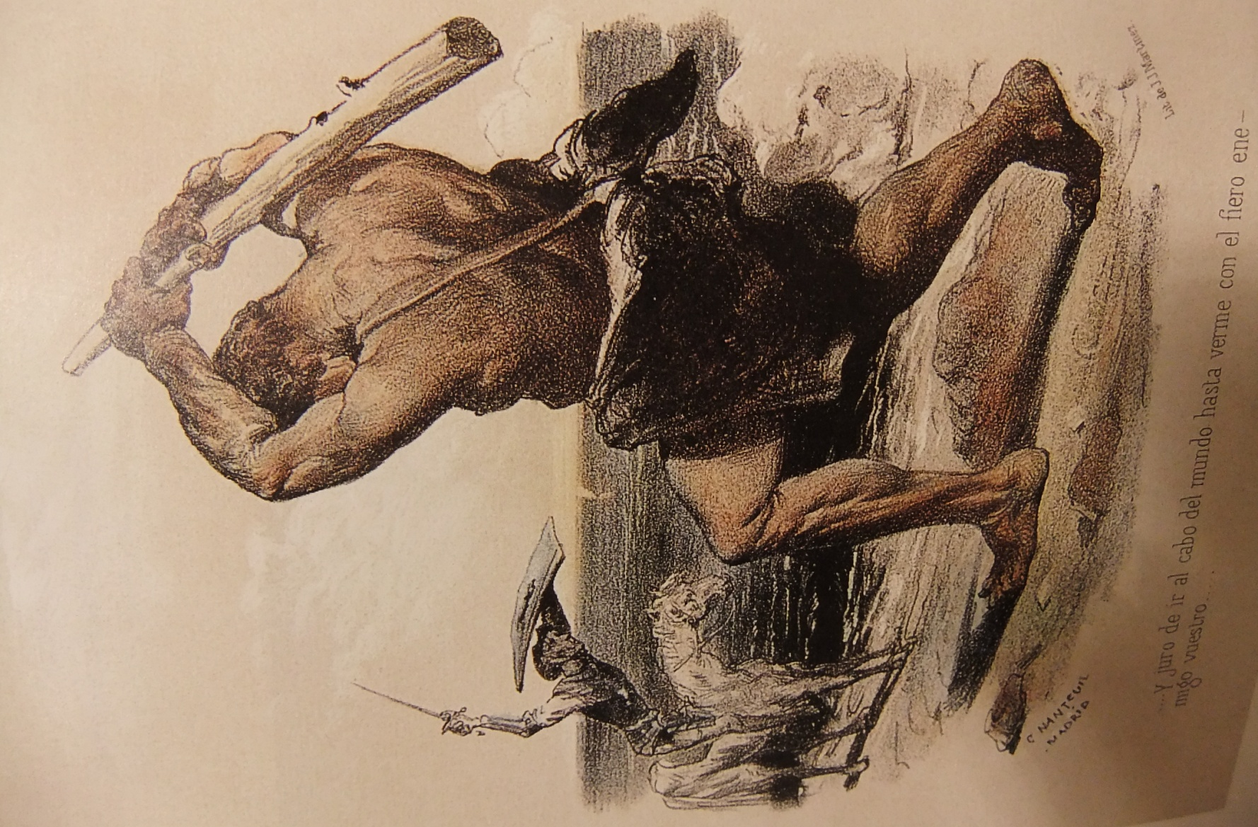
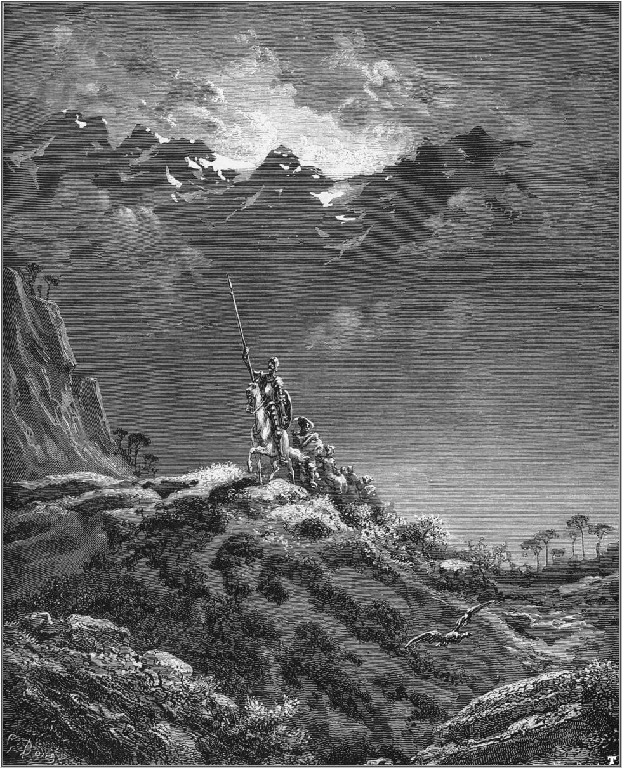

Además, incluso en el raro caso de que Don Alonso Quijano consiguiera mover algo en el país,
luego debería enfrentarse a otros gigantes más grandes todavía,
los que controlaban los Estados Unidos,

que eran el imperio de esta época que sometía, como protectorado suyo ,

al resto de países del mundo ,
controlados mediante sus bases militares por todo el mundo
y su CIA que eliminaba a los disidentes con el sistema norteamericano.
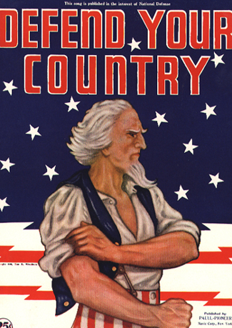

En otras épocas de la Historia
se habían dado protectorados parecidos por parte de países que eran imperios
que imponían su “pax”
al resto del mundo,
para que sus habitantes del imperio fueran ricos.

Ahora estábamos en la época del Imperio Norteamericano
y no se podía hacer nada,
excepto aguantarse,
según Sancho Panza.
Además, Panza era un admirador de los Estados Unidos ,
había visitado el país como turista
y se había quedado maravillado por sus rascacielos
y todas sus muestras de poder y grandeza.

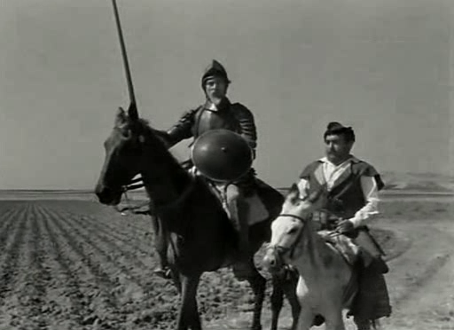
Don Alonso Quijano no podía soportar
ni la mención de ese país,
al que veía como el gran tirano de nuestra época.

Su policía, su CIA, perseguía por todo el mundo a los que se atrevían a criticar a los Estados Unidos
y , de esta manera,
conseguía que el dominio mundial de ese país
siguiera década tras década ,
para beneficio de los millonarios de los Estados Unidos,

que controlaban su país
y se enriquecían
apropiándose de lo mejor del resto del mundo,
desde materias primas hasta cerebros científicos . 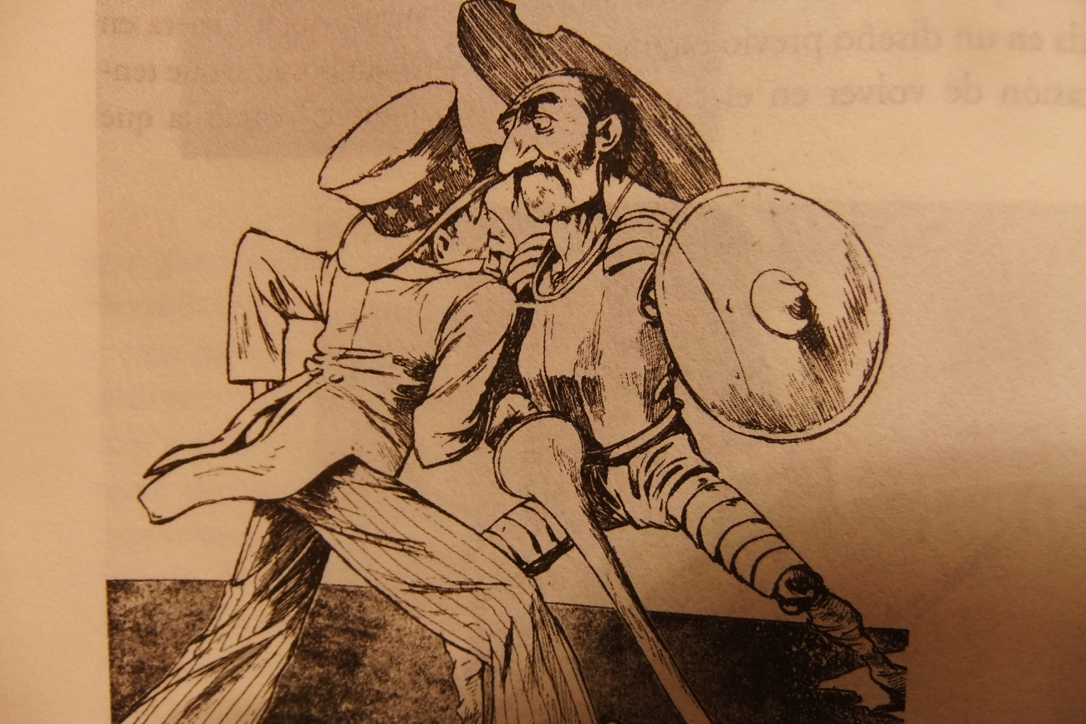

Estados Unidos se había convertido, desde la democracia más avanzada de la época cuando se independizó de Inglaterra,

a un imperio saqueador, mentiroso,
pirata ,
lleno de “fachas” y de egoístas viciosos de la buena vida
a los que no importaba tener al resto del mundo a sus pies,
mientras Estados Unidos siguiera siendo rico .

Pero el mismo Alonso Quijano ya se daba cuenta
de que él solo no podía luchar contra todo ese imperio
y su policía secreta .

Ni contra millones de compatriotas españoles suyos

que estaban vendidos a los Estados Unidos

y que adoraban a ese país ,

sus películas de Hollywood,

su música popular

y sus americanadas.

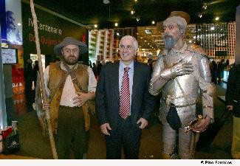
Pero Alonso Quijano tampoco podía permanecer sin hacer nada
ante esta situación escandalosa.

Algo tenía que hacerse,
al menos para que la gente “facha”
y los que colaboraban
con los norteamericanos ,
supieran que existía una oposición a todos ellos.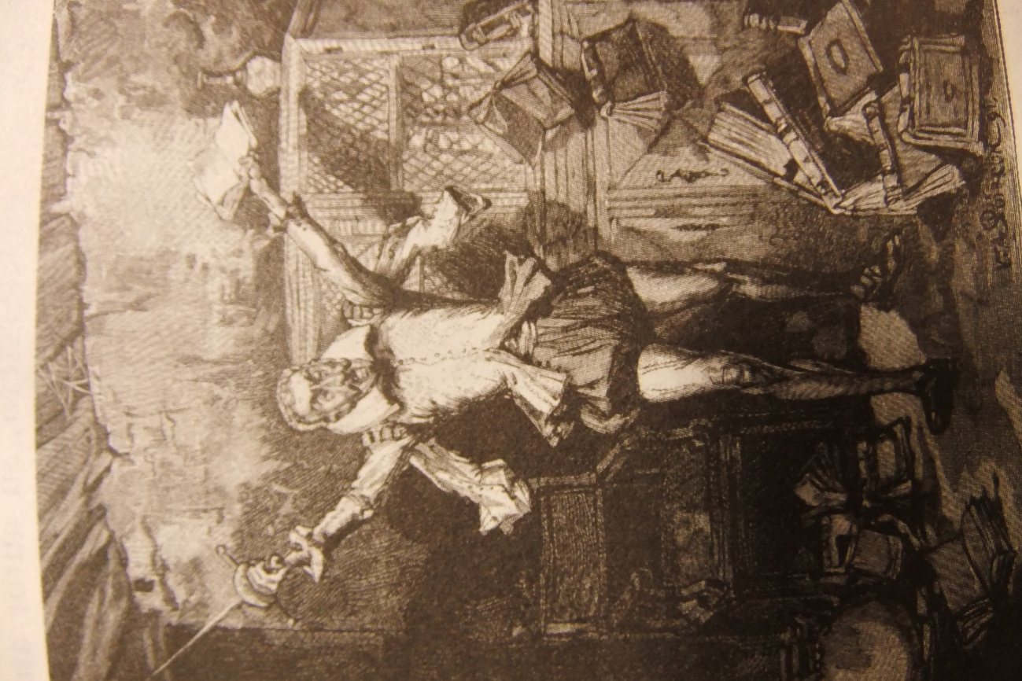

Además, Alonso veía que había otros “quijotes” por el mundo,

como un tal Assange,
perseguido por la CIA
y que había tenido que refugiarse en Ecuador, un país anti- USA,
después de haber liberado de internet una gran cantidad de información secreta de muchos países,

o un tal Snowden
que había trabajado para la CIA
y ahora era perseguido por ella, escondiéndose en Rusia,
después de revelar muchos secretos
de su anterior agencia de inteligencia.

En algunas ocasiones, Sancho Panza acompañaba a Alonso Quijano
en sus paseos por el campo
o en alguna visita
a la capital , para saber qué pasaba por su cabeza.
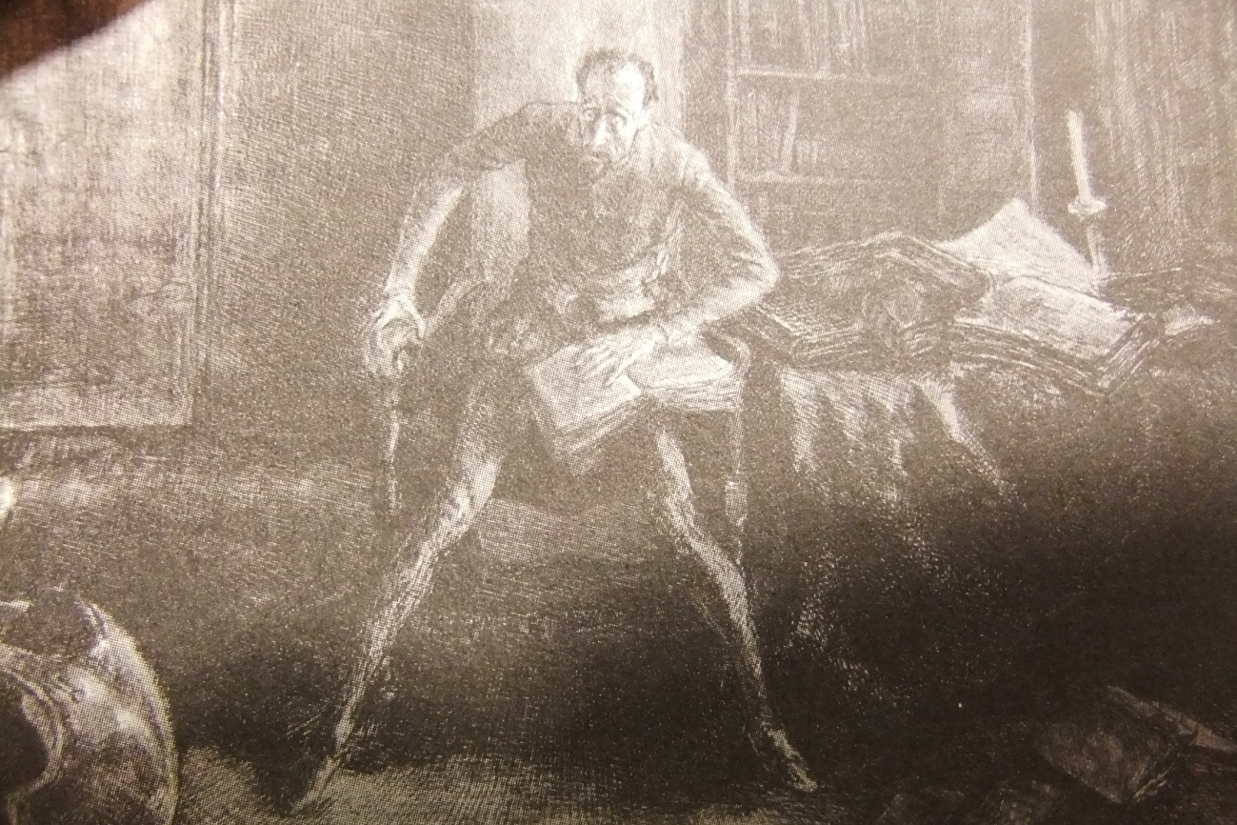

En una ocasión ,
Alonso se enfrentó contra los propietarios de varios coches 4x4
que estaba estropeando un camino de tierra de la pedanía.

Les reprochó que sus vehículos no fueran eléctricos,
que gastaran gasolina ,
un contaminante que solo servía para aumentar las cuentas bancarias de los jeques de Qatar .

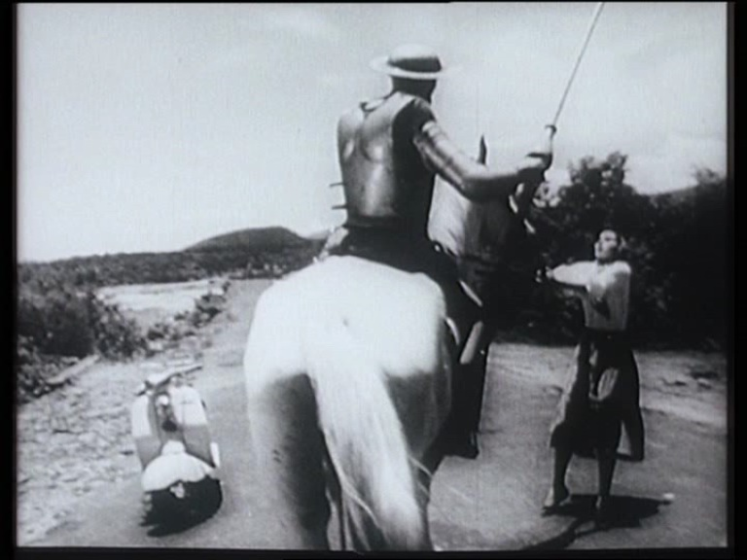
En otra ocasión ,
empezó a gritar a los físicos que trabajaban en una central nuclear que había por la comarca,
que eran unos asesinos
y estaban matando a la gente de cáncer.
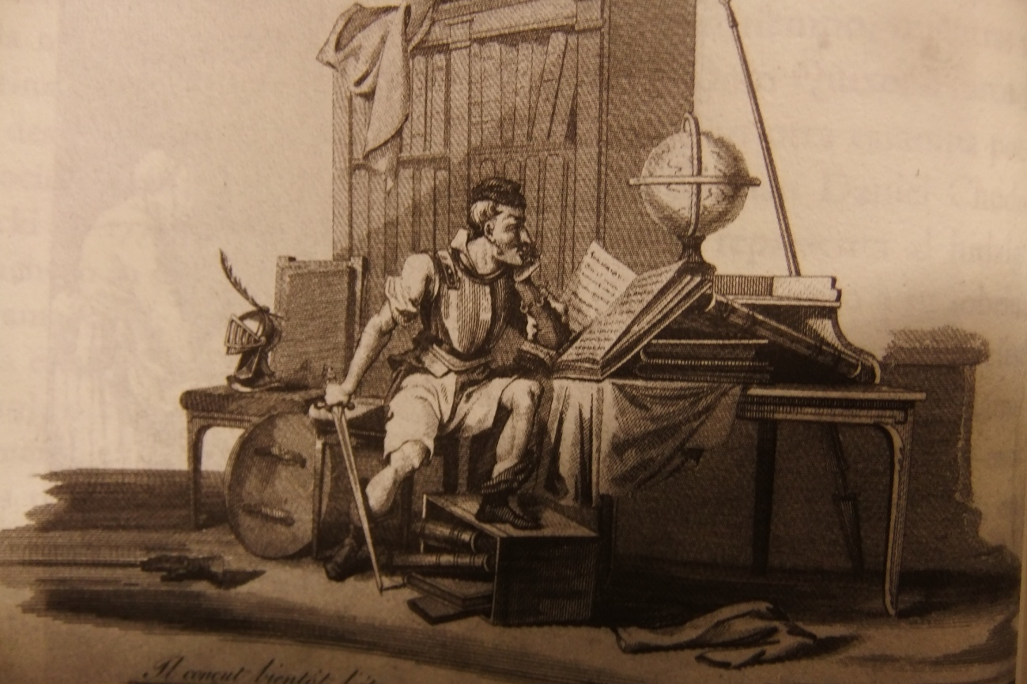

Otro día, don Alonso fue recibido por el conde del lugar,
un aristócrata que seguía manteniendo bajo su control grandes fincas de la comarca,
aunque sus títulos nobiliarios ahora
eran ya puramente decorativos.

Al conde y su familia le divertían las locuras de don Alonso
y sus empeños por querer cambiar el mundo,
pero cuando se cansaban de reírse de él ,

empezaban a preocuparse
porque esas ideas no contagiaran al resto de la gente del pueblo
y se le ocurriera ocupar ilegalmente sus fincas .

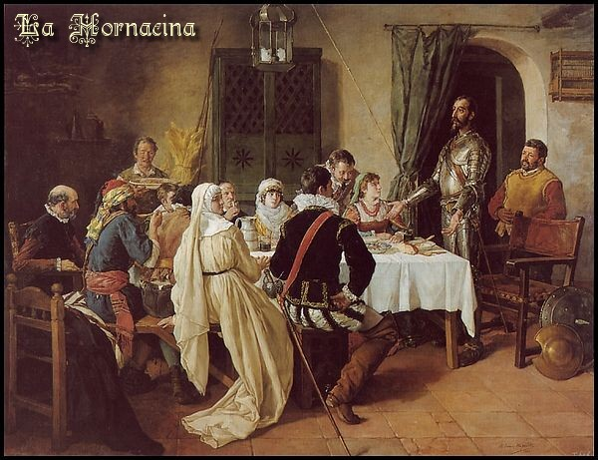

Un poco como hacía Sancho Panza,
para tenerlo controlado
y enterarse de lo que pasaba por su cabeza,
los condes dejaban que don Alonso visitara su mansión en la finca
para saber qué se estaba cociendo en su mente
y también para burlarse de él,

a veces llevándole la corriente,
diciéndole que tenía mucha razón en todo lo que criticaba de la época actual,
que todo estaba muy mal
y hacían falta santos como don Alonso
que intentaran arreglar el mundo
( aunque en privado los condes pensaban todo lo contrario ) .

A Sancho Panza le hacían gracia los planes megalómanos de don Alonso
para cambiar el sistema económico .
Los consideraba totalmente impracticables. 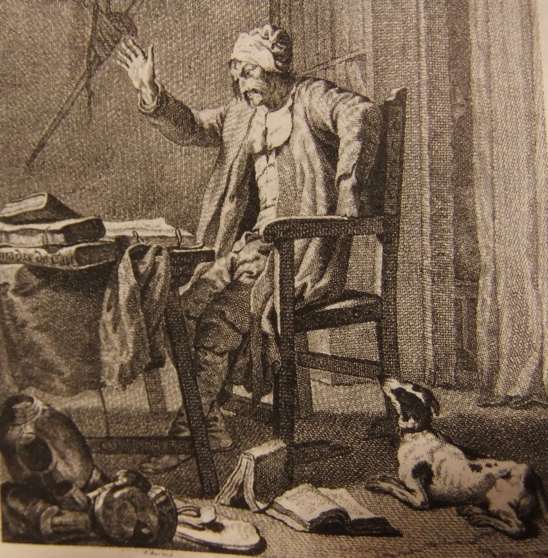

A veces, quizás porque don Alonso era la persona más diferente a él que había en el mundo,
le venían ganas de destruirlo,
para que su bondad no triunfara
y no dejara a la malicia de Sancho Panza en evidencia
ante todo el mundo.

Otras veces se olvidaba de querer hacerle alguna putada
a don Alonso ,
porque simplemente se olvidaba de él ,
no era más
que un ser inofensivo
al que todos tenían por lunático e inútil.
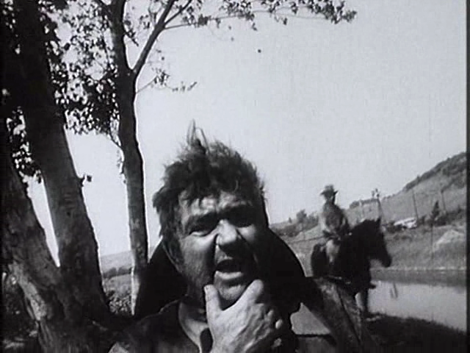
Sancho Panza decía que el mundo siempre sería igual,
lleno de gente mala
y tras el dinero,
y que él no era distinto a los demás.

Decía que todo el mundo era igual de malvado,
mentiroso
y lleno de planes secretos y ocultos
para enriquecerse
o robar ,
como él hacía .

Que había que ser más listo que los demás para que no te engañaran.

Que el único objetivo que había en la vida era ganar todo el dinero que se pudiera
y llegar a colocarse
en algún puesto bueno del país.

Los minusválidos le ponían enfermo, no quería ni verlos, había que matarlos a todos o dejar que se murieran.

Lo mismo con los enfermos crónicos y los tarados e inútiles.
La vida era una lucha, según Sancho Panza, y solamente ganaban los mejores.

Todos los que estaban metidos en política en partidos de extrema izquierda
era unos tarados y unos envidiosos
y por eso siempre estaban hablando de la “igualdad”,
porque no soportaban que existieran tipos mejores que ellos,
más guapos, con más talentos o más ricos.

Había que exterminar a todos los izquierdistas del país.
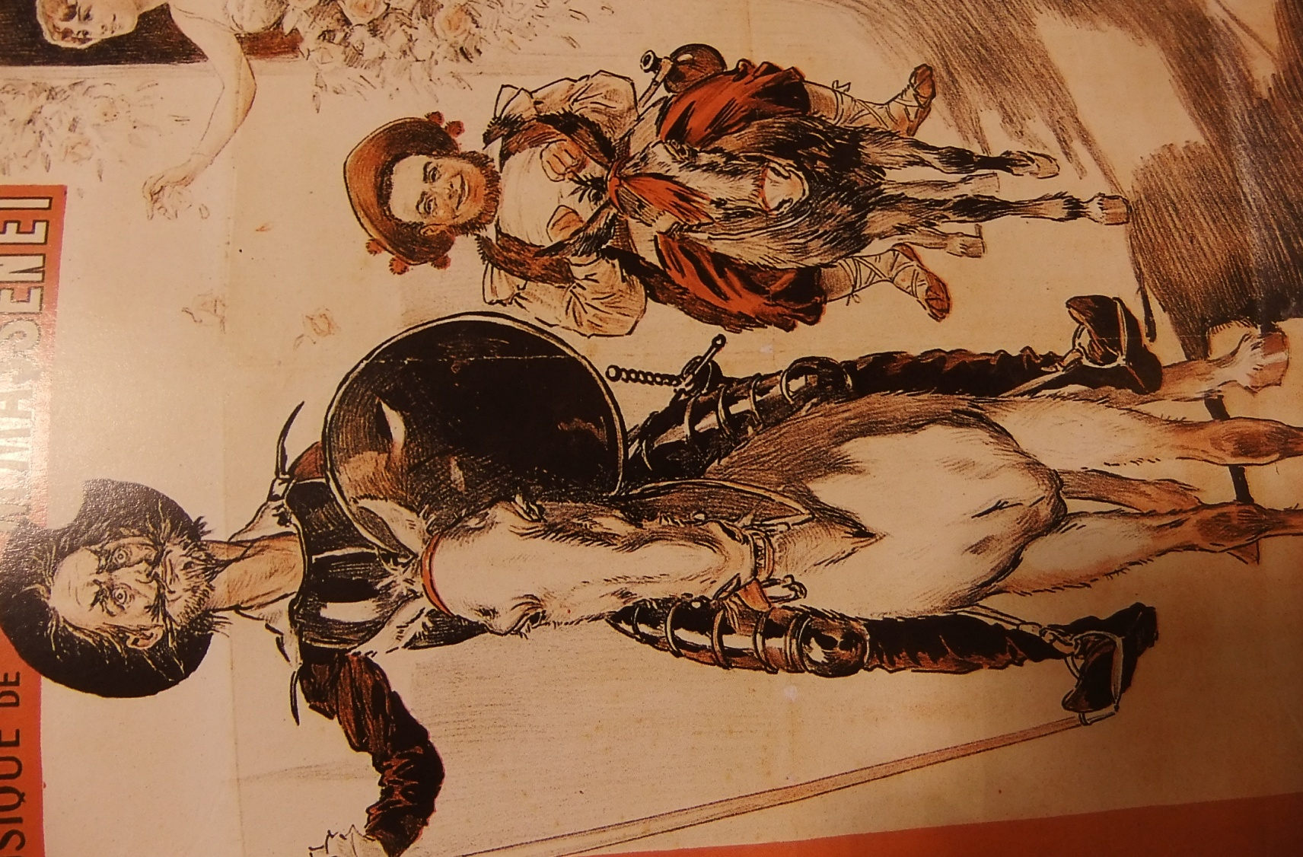

Sancho Panza soñaba con ser el amo del país,
al que él llamaba “ una ínsula”,
porque se imaginaba que si España fuera un isla,
estaría más librada de ataques exteriores de países envidiosos
y de la entrada de inmigrantes ilegales a los que odiaba.
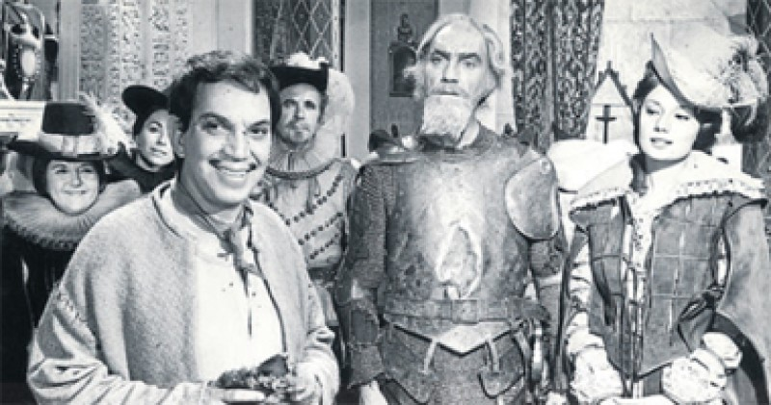

Sancho Panza quería gobernar España,
pero no para dirigirla bondadosamente como habría hecho Alonso Quijano,

sino para enriquecerse
apropiándose de todos
los tesoros del país ,

aceptando todos los sobornos de grandes empresas extranjeras
para instalarse aquí con ventajas

y para robar todo lo que pudiera a sus compatriotas.

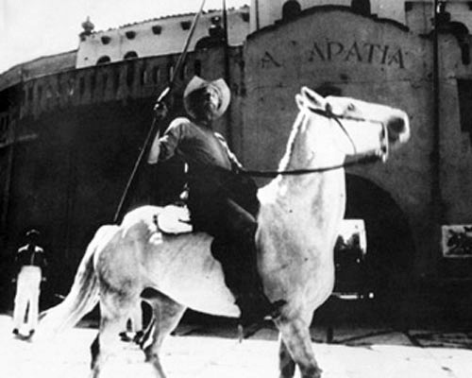
Sancho Panza soñaba
con ser el gobernador de España
para ser rico y poderoso al fin.

Pero sabía que este país tenía una clase obrera muy belicosa que haría todo el ruido posible,
todas las maniobras necesarias,
huelgas generales
y protestas en la calle,
para tenerlo controlado,
investigarlo
e incluso para echarlo del poder.

Sancho Panza acabaría cansado de tanto ruido como hacía la izquierda española contra él

y preferiría volver a su pueblo
para descansar de una vez.
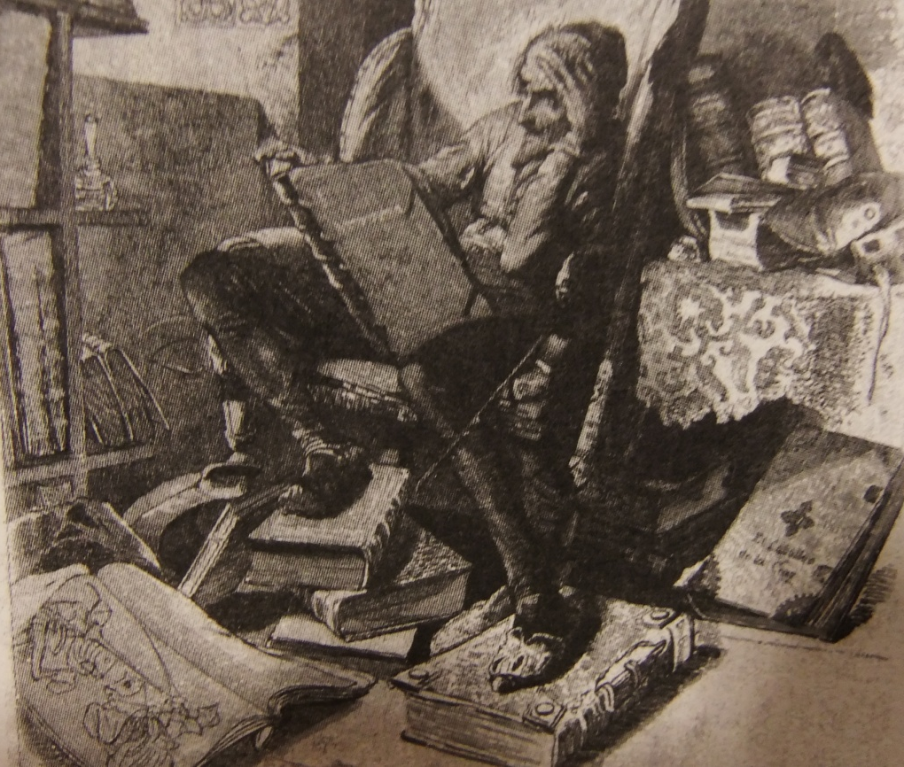

Otro día Sancho había presenciado
cómo don Alonso se enfrentaba con un aldeano
que estaba pegando a su hijo.

El aldeano, temeroso de las amenazas de don Alonso Quijano de que lo denunciaría a la policía por violencia doméstica,
dejó de pegar a su hijo un rato,

pero cuando don Alonso se alejó,
volvió a darle de lo lindo.
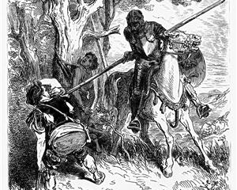
Sancho Panza aprovechó la ocasión para recordarle a don Alonso
que todo lo que emprendía estaba condenado al fracaso,

porque la gente era mala

y cuando no le veía don Alonso o la policía,
volvía a hacer sus maldades como siempre.

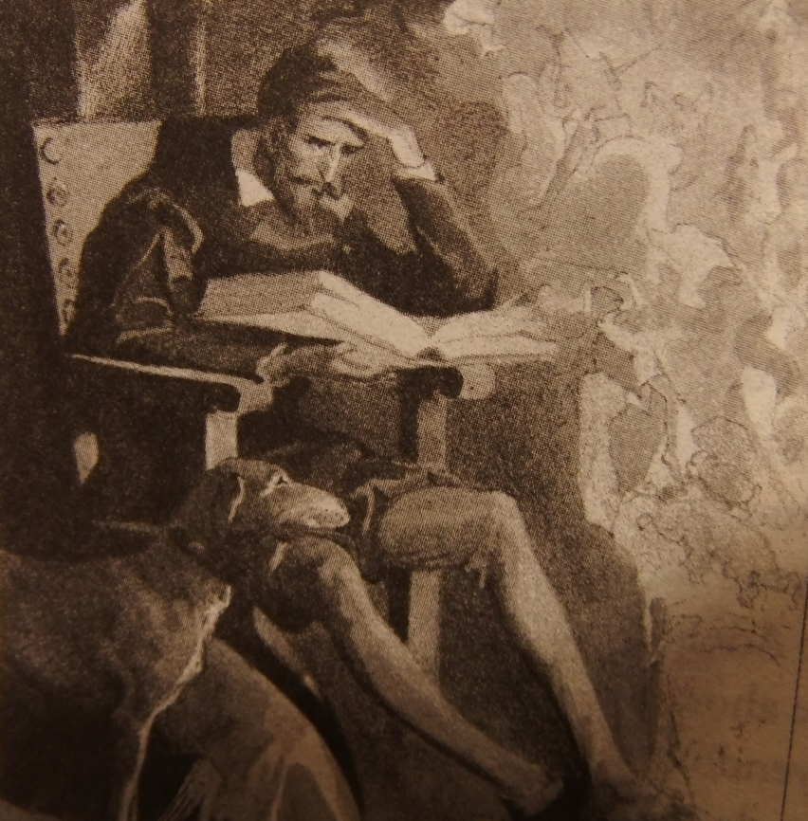

Otro día don Alonso se enfrentó a varios guardias civiles que custodiaban a varios presos en una “cuerda de presos”
para trasladarlos a otro penal.
Los guardias civiles, no sabiendo qué hacer y no atreviéndose a disparar contra un individuo que parecía enajenado ,
optaron por huir, dejando a los presos solos con don Alonso,
que los liberó de sus esposas .

Acto seguido, esos presos le robaron todo lo que llevaba encima
y se largaron ,
dejando noticias en los días siguientes
de robos en las granjas de la zona.
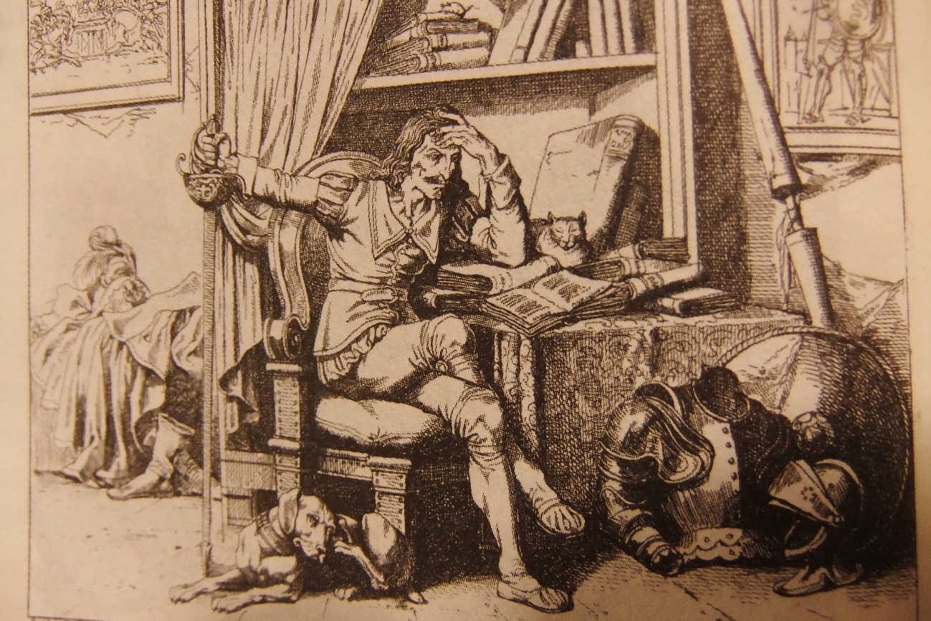

Otro día, don Alonso entró en una venta y la emprendió contra los toneles de vino que había en sus bodegas,
destrozándolos todos con una espada que tenía,
diciendo que el alcohol era el responsable de innumerables accidentes mortales en las carreteras españolas y de la violencia doméstica.
Que era una droga para tener adormecida a la gente.

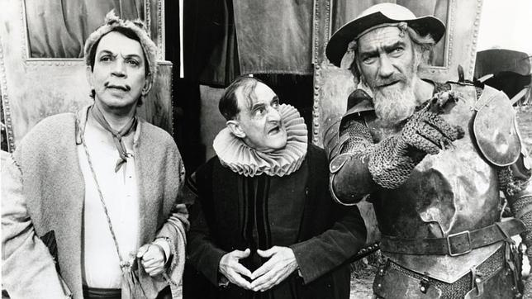
Otro día se peleó contra los empleados de un cementerio de coches viejos ,
rompiendo lo poco que quedaba en pie de muchos de ellos,
gritando que esos coches eran una trampa de las grandes compañías constructoras de coches

y de los petroleros para tener a la gente atada a la gasolina
y a la compra de sus productos con ruedas.
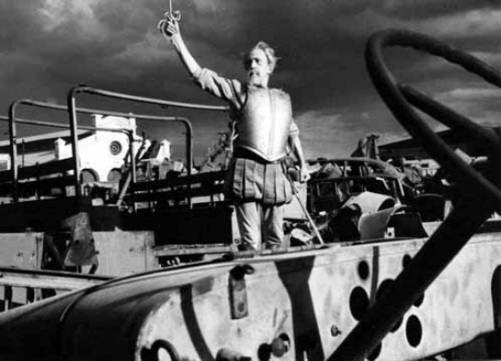
Otro día entró en un banco
y empezó a gritar que los clientes del banco estaban siendo estafados
por los banqueros con sus hipotecas –basura
y sus condiciones bancarias llenas de mentiras y trampas.
Sancho Panza le dijo que si atacaba a los bancos, lo iban a poner en sus listas negras y nunca más le darían un préstamo.

Otro día, hizo caer una virgen que llevaban unos penitentes en una procesión, diciendo que la religión
era una mentira para tener a todos ocupados en cosas inútiles.
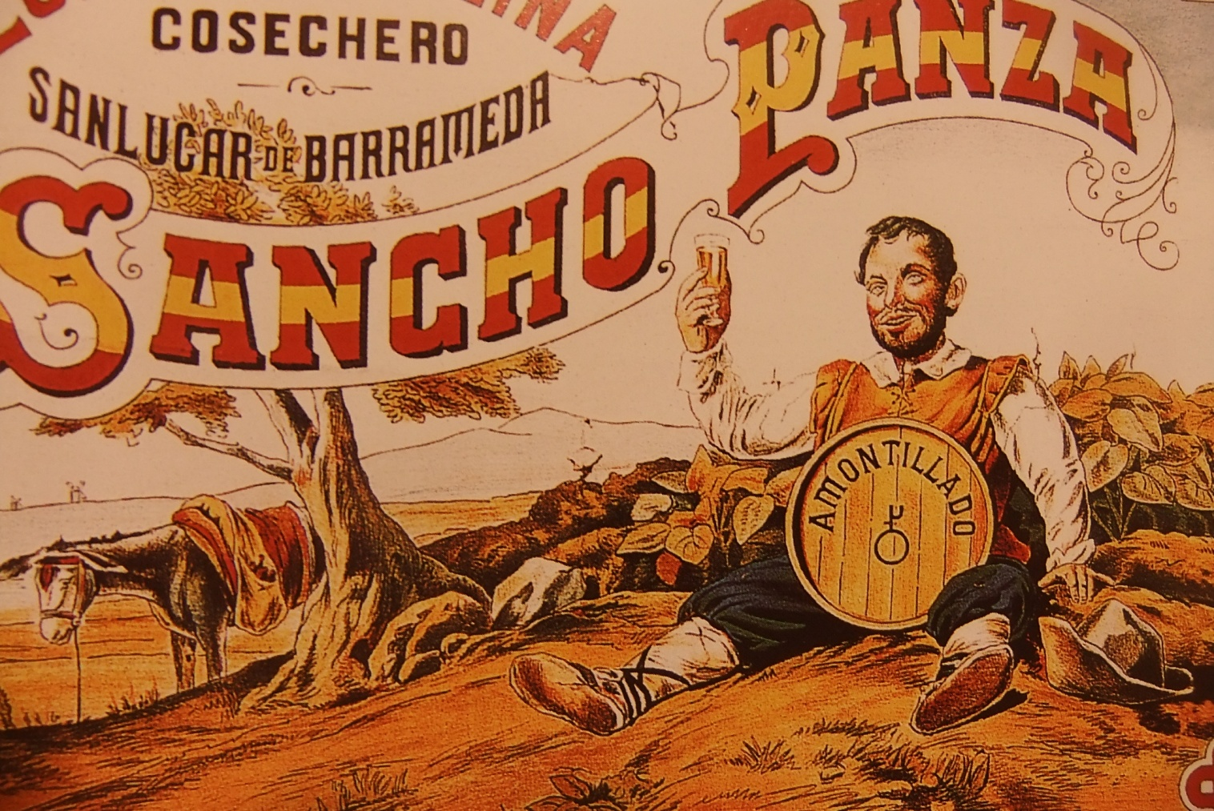

Otro día se presentó en un desfile de modelos y empezó a insultar a las modelos,
llamándolas prostitutas que ganaban dinero vendiendo su cuerpo ,
que convertían la provocación a los hombres en una actividad comercial ,
que se merecían que las untaran con menstruo de perra
para que todos los perros de la ciudad las persiguieran durante días.
Y Sancho Panza le gritaba que mucho cuidado con las feministas, que ahora tenían mucho poder y te podían perseguir por cualquier cosa, como acoso sexual, maltrato de género, violencia de género o lo que se les ocurriera.
Alonso Quijano le respondía que le daban igual las feministas, que no eran más que hombres con faldas y con la misma sed de poder que cualquier otro hombre.
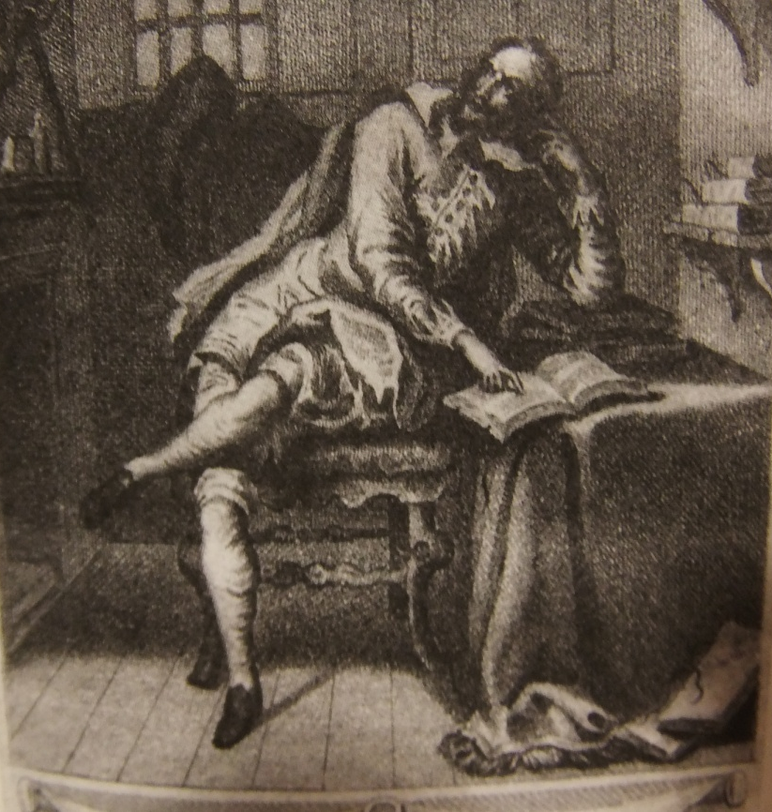

En otra ocasión se peleó con “gays” que no solamente presumían de serlo por la calle haciendo ostentación de sus mariconadas,
sino que perseguían a los que no eran “gays” como ellos diciendo que estaban atrasados,
que el hombre del futuro sería bisexual
y que los heterosexuales no eran más que gorilas anticuados condenados a desaparecer.

Alonso Quijano se sintió perseguido por esos “gays” y les empezó a gritar que él nunca había perseguido a los homosexuales por serlo y siempre había respetado su condición

y que ahora no iba a aguantar que a él los homosexuales lo persiguieran ahora a él por ser heterosexual
y le hicieran la vida imposible y no respetaran su opción sexual.
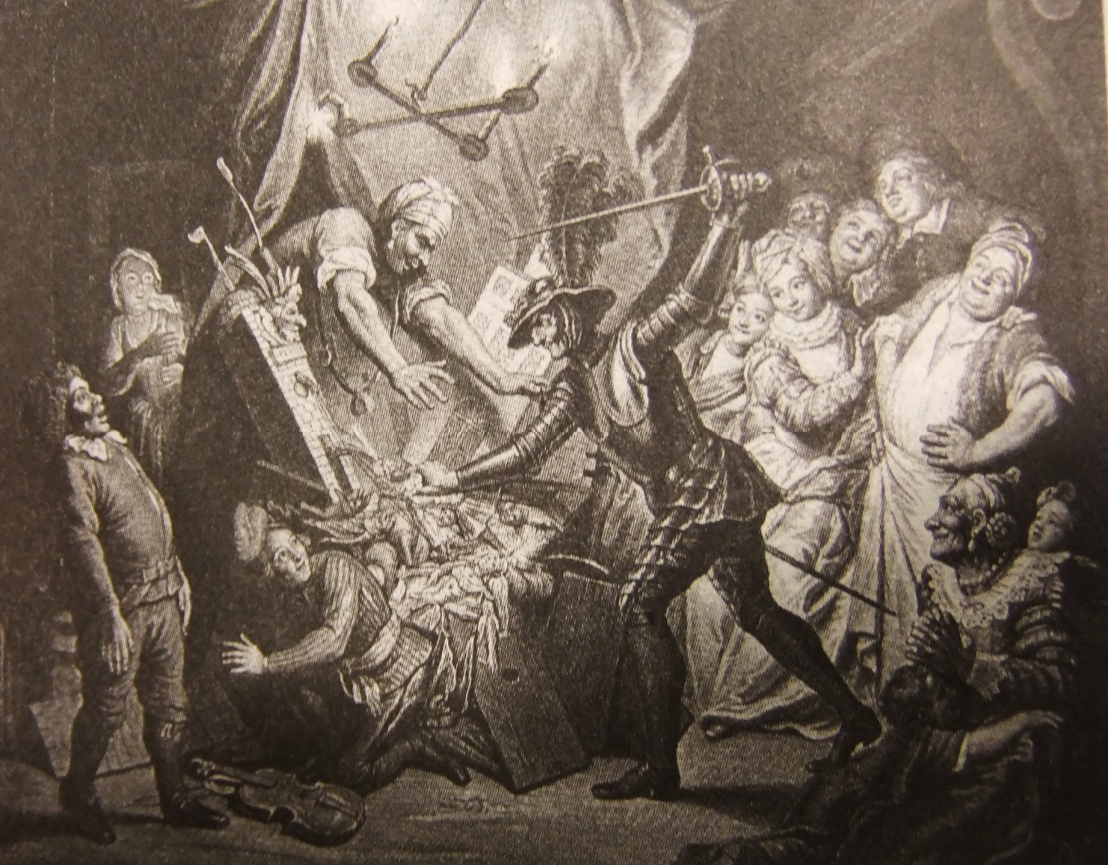

Otro día fue a una escuela de empresarios
e insultó también a sus profesores
diciendo que no eran más que lacayos de sus profesores americanos ,
no hacían otra cosa que llevar las empresas españolas como si fueran empresas yanquis
sin atender a que estábamos en otro país con otra cultura.

Sancho Panza se echó las manos a la cabeza :
pero don Alonso,
no sabe usted que no se puede ir contra los empresarios,
porque si no , te ponen en su lista negra
y ninguno te contrata nunca
y no consigues nunca tener un empleo ¿

A Sancho Panza cada vez le parecía más
que lo que decía Alonso Quijano
era lo mismo que habían dicho los activistas comunistas y sindicalistas
en España desde hacía décadas.
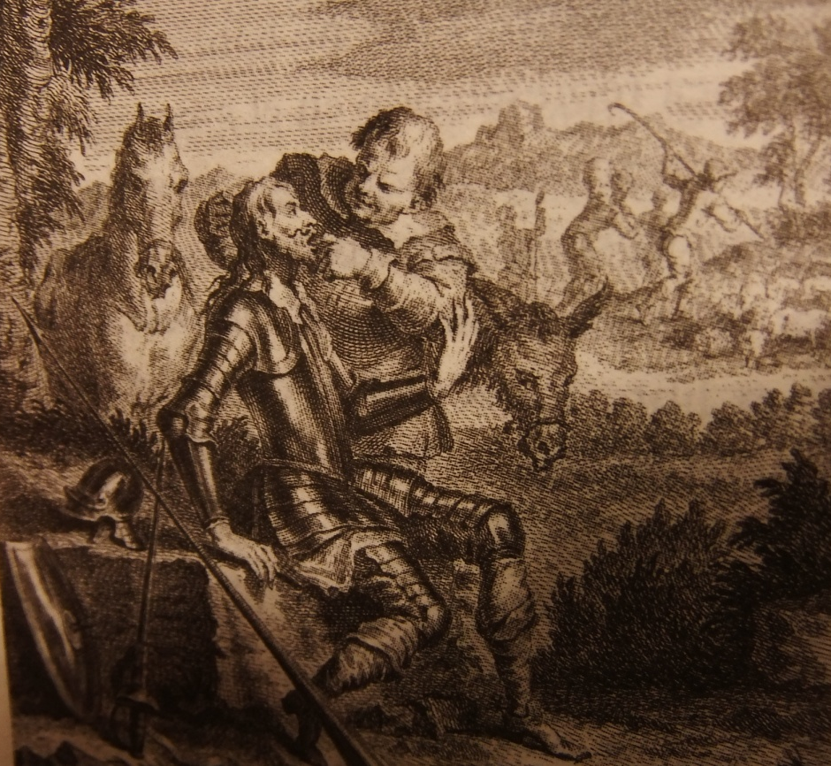

A Sancho Panza le parecía también que Alonso Quijano
cada vez se parecía más
a esos moralistas anticuados
que había por las iglesias .
De esos que lanzaban sermones a los oyentes
reprochándoles que fornicaran ,
que gozaran ,
que vivieran ,
que respiraran ,
que tuvieran ambiciones,
que fueran sanos y guapos,
que tuvieran talento.

¿Qué es lo que quería Alonso Quijano,
un país de santos ¿

¿Un país aburrido en el que nunca pasara nada ¿
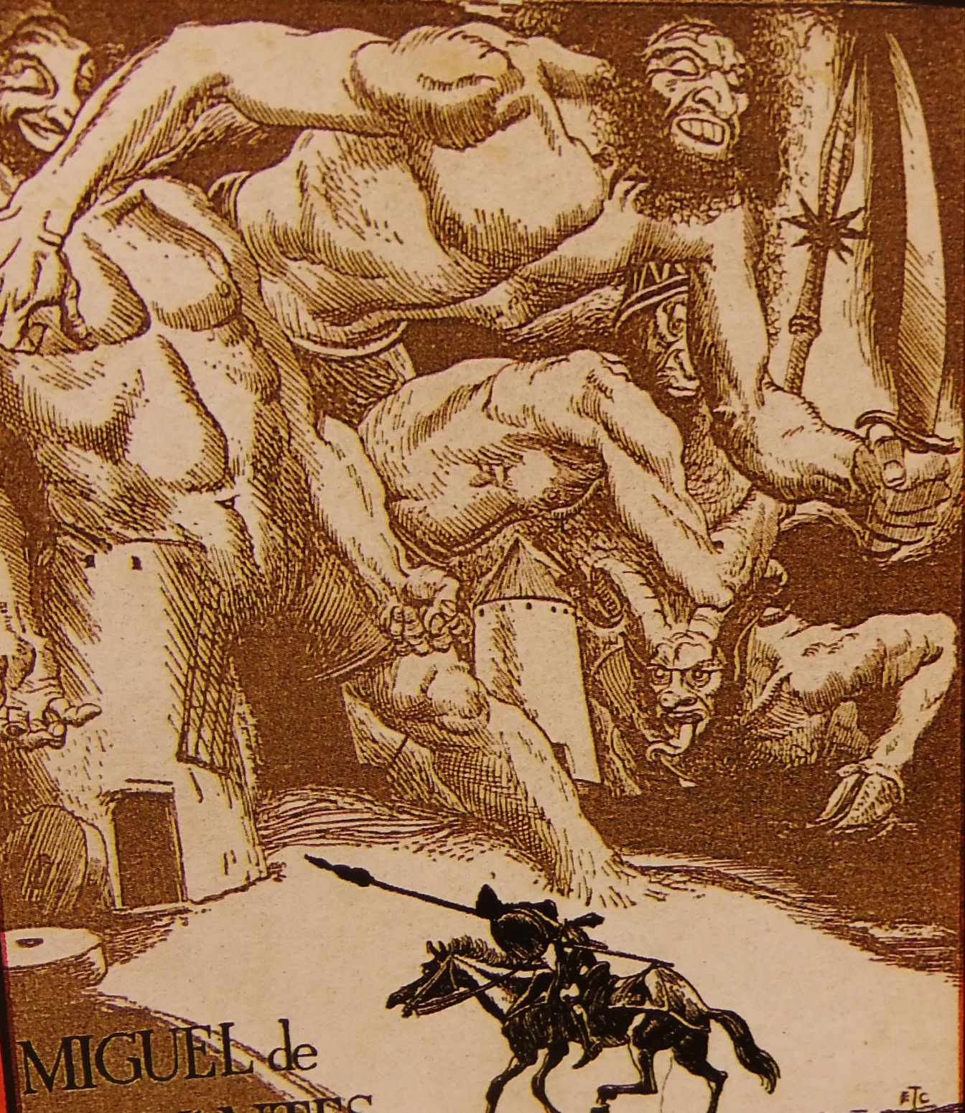

¿Un país donde estuviera prohibido destacar en nada, para no ofender a los que no estaban dotados ¿
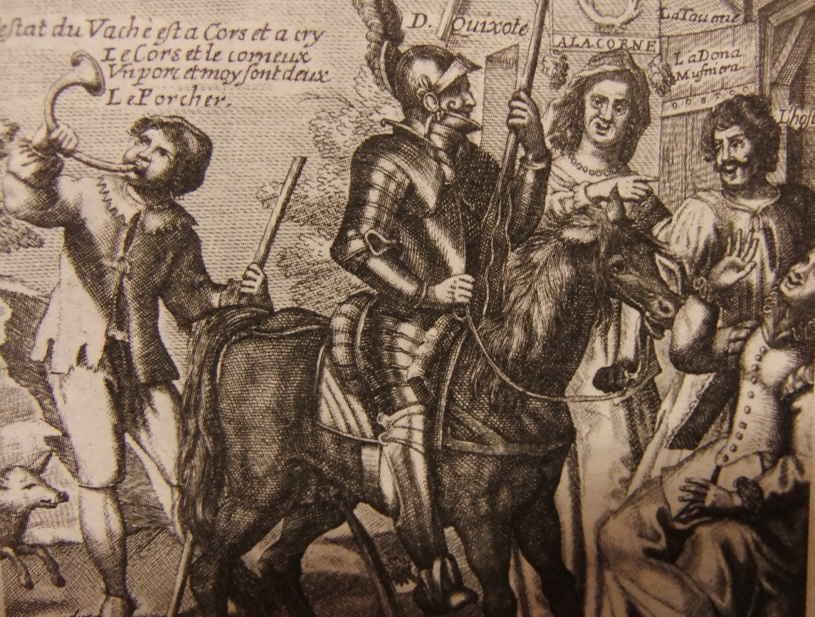

¿Es que no se daba cuenta Alonso Quijano que los españoles siempre serían unos egoístas extremos
y unos mitómanos que se contaban mentiras a ellos mismos y se las creían
acerca de lo buenos que eran ,
cuando en la realidad siempre estaban pensando solamente en ellos mismos
y en cómo conseguir más placer y felicidad
y una vida mejor para cada día ,
y en cómo montarse un tinglado donde les fueran bien las cosas ,
porque vivían en una tierra
que los hacía ser así ¿

¿Es que no se daba cuenta Alonso Quijano que los españoles siempre serían tiránicos dentro de sus casas,
y que querían todos mandar y tener empresa y negocio propio
porque no soportaban que los mandaran otros
imponiéndoles sus tiranías, sus caprichos y sus tonterías ¿

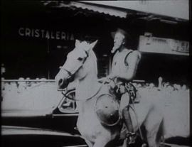
Otro día , en la capital la grúa municipal se les llevó el coche

por aparcarlo unos quince minutos
en una zona de carga y descarga reservada para vehículos con distintivo comercial o industrial
y tuvieron que ir hasta el depósito de coches del Ayuntamiento
y pagar 160 euros para que la policía municipal les devolviera su coche.

Alonso Quijano no desaprovechó la ocasión para cantarles que eran unos ladrones,
que no dejaban tiempo a la gente a corregir sus errores si aparcaban en un sitio prohibido
y se llevaban el coche enseguida con la grúa
solo para que su Ayuntamiento recaudara más dinero con las multas.
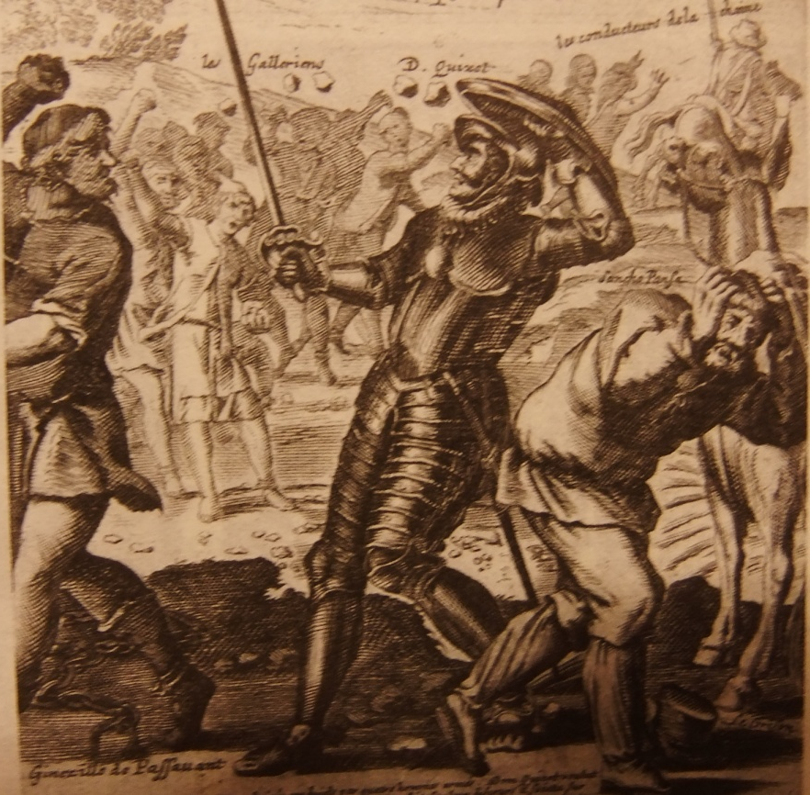

A veces, Sancho Panza le aconsejaba que se serenase,
que no había nada que hacer,
los bancos y los poderosos tenían muy bien controlada a la gente y al país
y no se podía hacer nada
y
mejor se olvidara de esos asuntos,
como hacía la mayoría de la gente.

Otras veces, cuando don Alonso decía que había que reformar la Constitución Española
o mejorar el sistema político español
y el sistema económico capitalista,
Sancho le respondía
que esos temas eran muy grandes para sus fuerzas
y para las de cualquier otro ciudadano y
que lo dejara estar.
Que era demasiado difícil.

Sancho Panza prefería que todo siguiera como estaba, por muchos años,
como en otra Edad Media
en la que nada se moviera ni cambiara
en mil años. 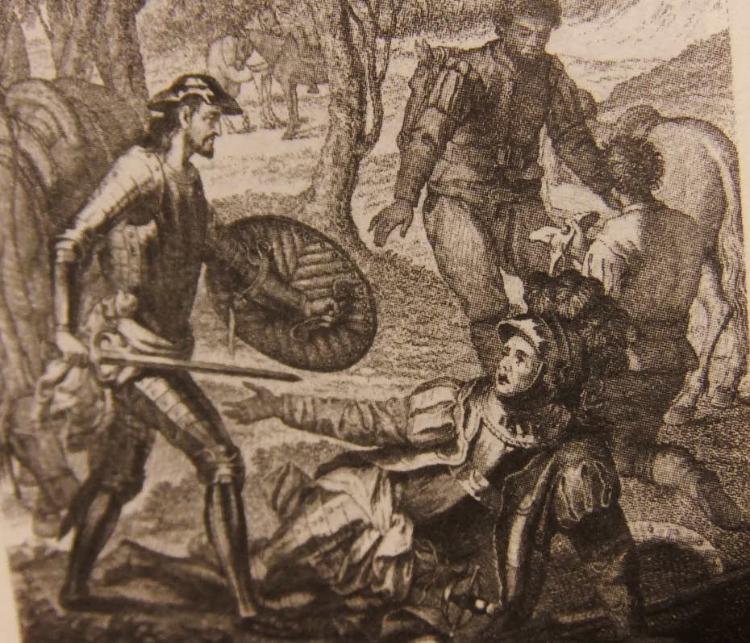

Don Alonso le respondía que eso ya lo había dicho Umberto Eco hacía años,
que vivíamos en una nueva Edad Media,
por culpa de Estados Unidos que nunca dejaría que nada cambiara del actual “status quo” mundial,
durante siglos y siglos,
porque a la gente de los Estados Unidos ya le iba muy bien las cosas
con el tinglado mundial actual.
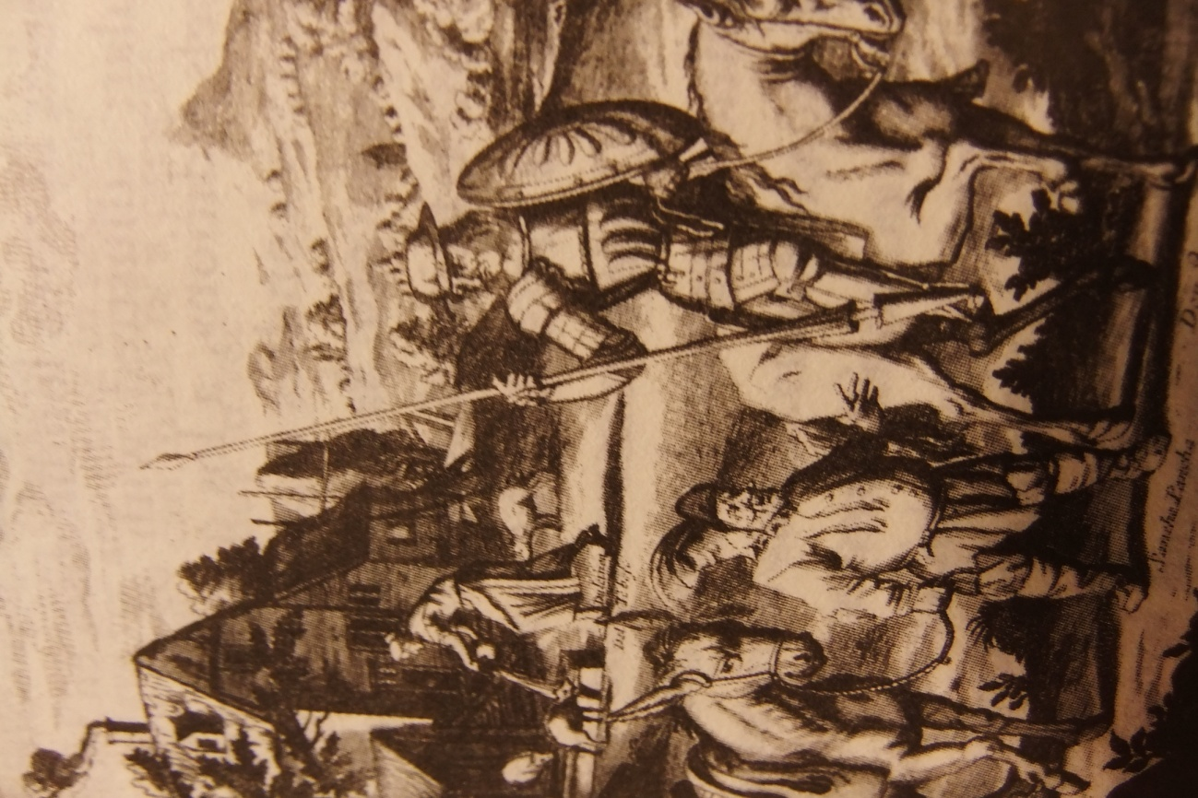

Sancho Panza le decía que se desengañase,
que la otra Edad Media podría haber durado miles de años más
si no se hubiera descubierto América.

Eso fue lo que introdujo cambios en Europa
permitiendo que millones de europeos descontentos
se instalaran en las inmensas tierras americanas

e intentaran allí nuevas utopías.

Nuevas utopías que , como decía Sancho Panza,
siempre tan desconfiado,
al final habían degenerado
y se habían convertido en Imperios
como los de siempre ,
como había pasado con los Estados Unidos.
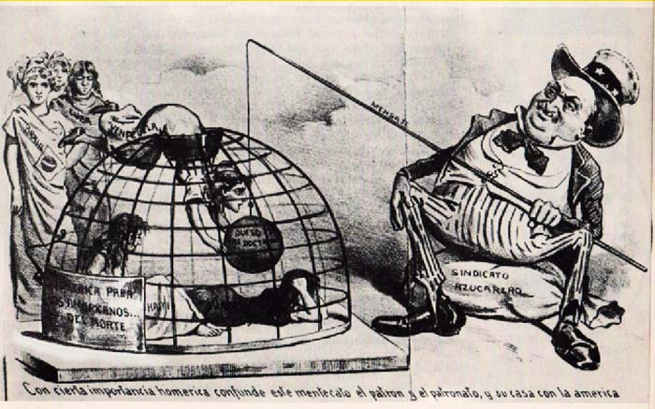

Por eso, decía Sancho Panza,
el mundo siempre será igual :
los que viven sometidos y esclavizados
y sueñan en sistema políticos utópicos,

si tienen la oportunidad de realizar sus utopías políticas
cuando se descubren nuevos continentes
( que ya no es el caso en la Tierra) ,

con el tiempo degeneran
y se vuelven igual de malvados

que los poderosos de los países europeos de donde salieron.
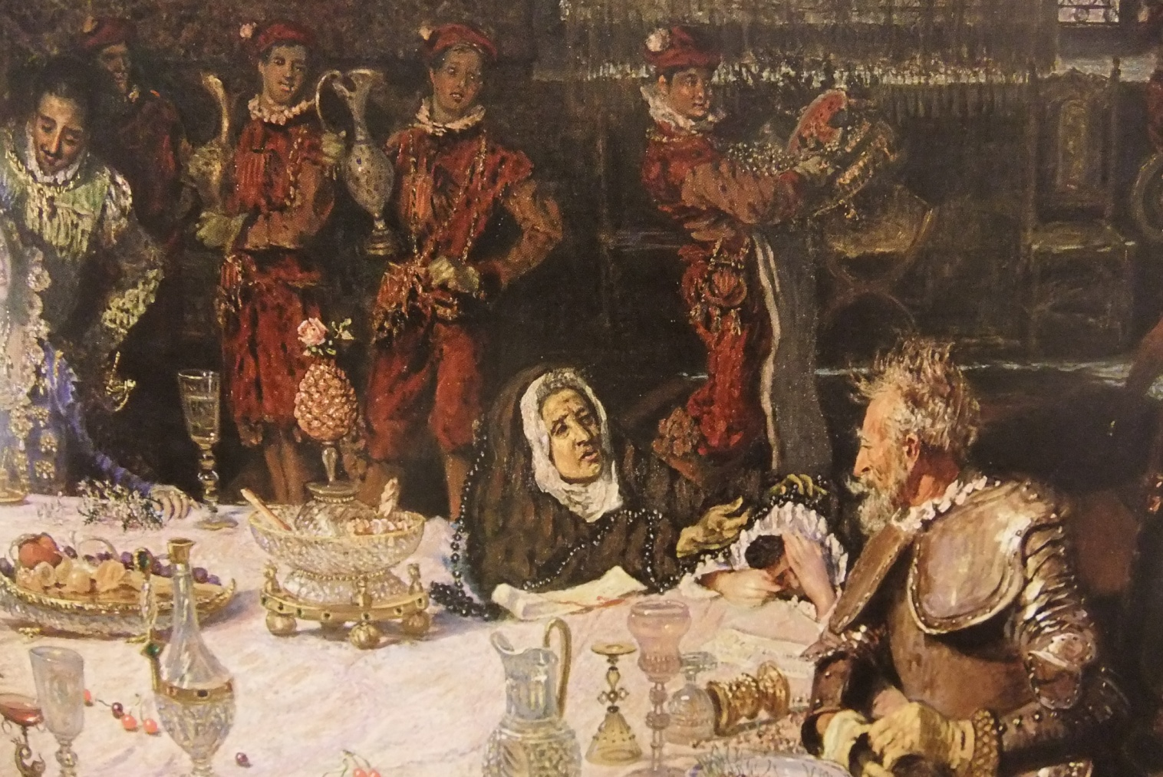

Y esa Unión Europea en que tanto había creído don Alonso
que traería la modernidad y un Estado del Bienestar avanzado a España,

resultaba que no era otra cosa
que un invento de Francia y Alemania
para no pelearse más entre ellos
y tener controlados a los otros países europeos,
muchos de los cuales solo querían entrar en la Unión Europea
para beneficiarse del dinero que les iban a regalar
Francia y Alemania

y otros países solo entraban para estar por estar,
con un pie dentro y otro fuera,
como los escépticos ingleses,
que además no colaboraban en casi nada de lo que se hacía en la Unión Europea,
como en el caso de la inmigración ilegal en el mar Mediterráneo.

La Unión Europea era una farsa,
muchos países no cumplían lo que les mandaba Bruselas
y otros pasaban de todo
y solo estaban dentro
para ver cómo se podían beneficiar de la Unión Europea.

Así Sancho Panza ponía como ejemplo de la mentira que es el mundo,
esa otra gran mentira que era la Unión Europea.
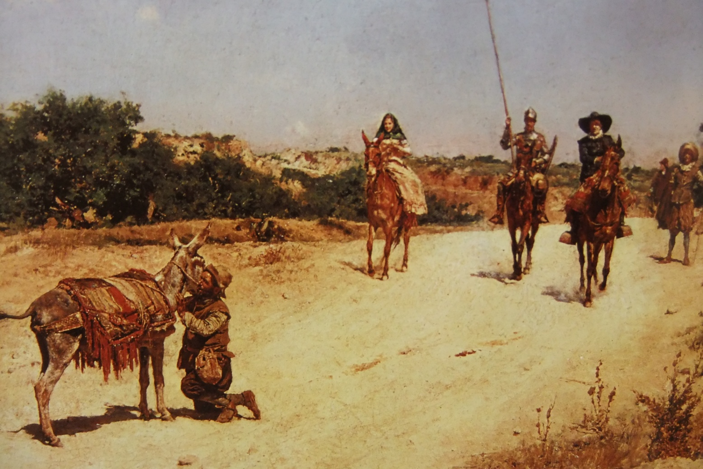

Además, los países ricos occidentales estaban llenos de “fachas” y nazis,
que no eran otra cosa
que la versión actual de los bárbaros centroeuropeos
que habían dominado esos países durante miles de años antes
y habían suministrado los genes
para los pobladores actuales de esos países de neo-bárbaros ,
sus descendientes.

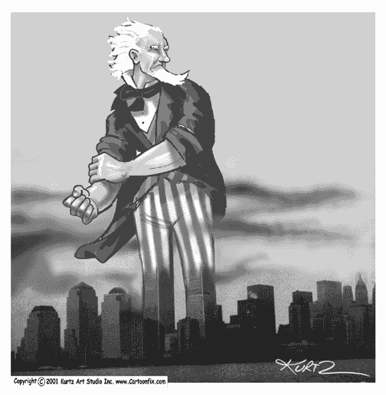

Sancho Panza quería hacer ver a don Alonso,
en parte por querer tener la razón
y en parte por querer justificar su propia malicia,
que la mayoría de la gente de los países ricos solamente atendía a tener dinero,
viajar, tener una vida de calidad,
disfrutar de lujos y comprar productos
y lo único que le importaba a la gente era que su gobierno le proporcionara todo eso.

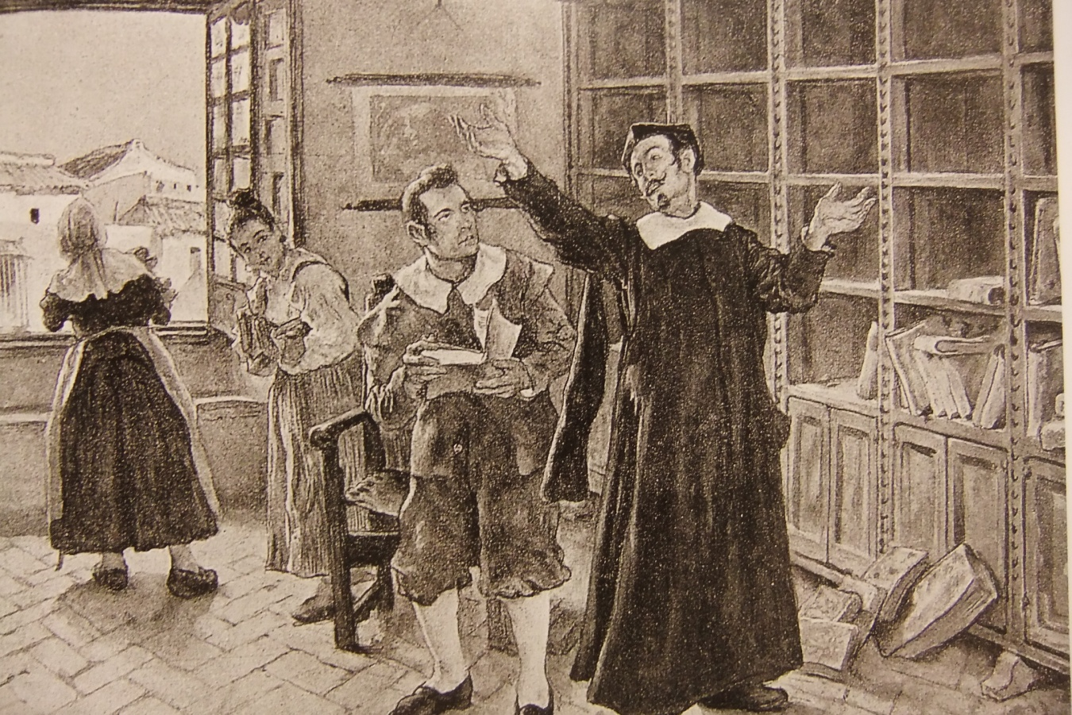

La gente no quería saber cómo lo hacía su gobierno,
si ilegalmente,
inmoralmente,
vendiendo armamento a países malos,
explotando a países del tercer mundo
o como fuera,

lo único que le importaba a la gente era que su gobierno
le proporcionara toda la energía eléctrica, gasolina, dinero, trabajo, pisos, viajes
y otros lujos que necesitaba para vivir bien.
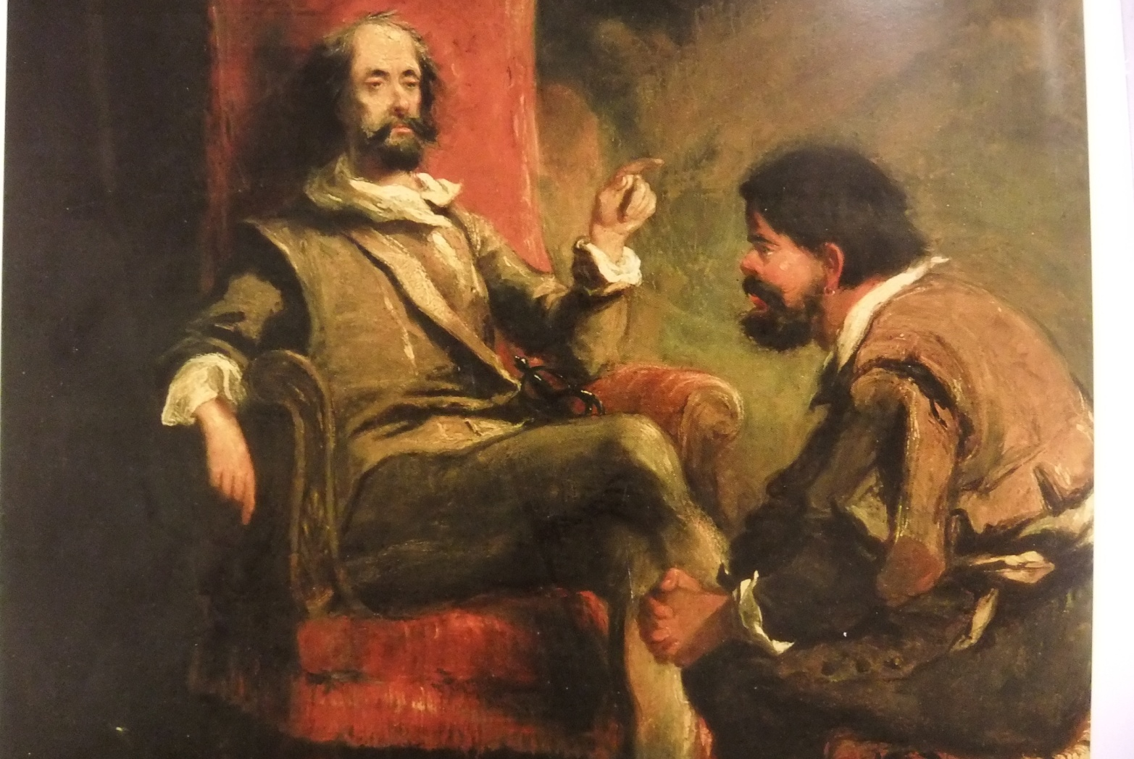

Tanto le daba a la gente si esa electricidad venía de centrales nucleares peligrosas .
O si la comida que compraba en el supermercado estuviera llena de química mala.

Sancho Panza intentaba hacerle ver a don Alonso Quijano
que todas sus empresas estaban condenadas al fracaso
porque no solamente tendría que luchar contra los gigantes de la industria y la política,
todos corruptos,
sino que además debería luchar contra casi toda la población del país,

que estaba tan viciada en vivir bien
que cuando llegaba una crisis como la de 2008
se ponía de los nervios porque ahora tenía que vivir austeramente,
sin dinero,
sin viajes cada fin de semana y puentes, sin coches caros,
sin comprar cada día algo por vicio,
y no lo soportaba

y solamente esperaba el día en que se acabara esta crisis
y todo volviera a ser igual como antes, con mucho dinero en el país. 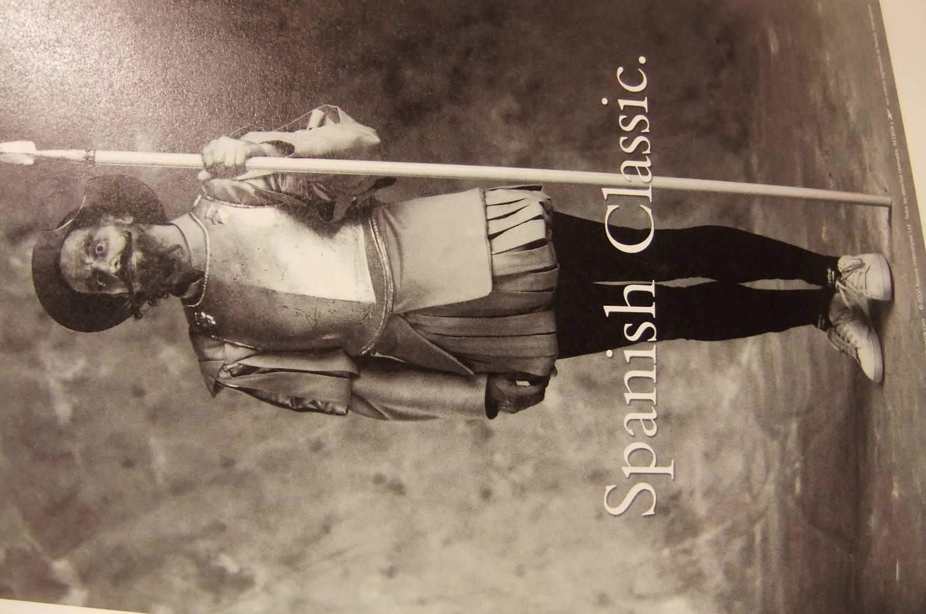

¿Es que don Alonso no se daba cuenta de que la mayoría de la gente era así
y siempre votaría al partido político que le prometiera dinero,
riqueza en el país
y lujos ¿
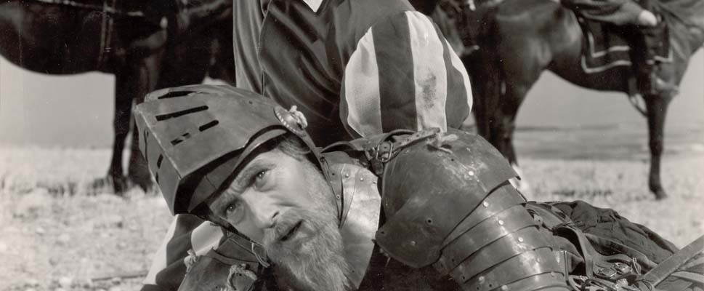

Sancho Panza decía que todos éramos así

y todos éramos corruptos ,
egoístas y tramposos.

Porque todos queríamos vivir bien

y tener una gran vida.

Don Alonso era una anomalía,
una cosa rara
y con esos tipos extraños que a veces aparecen en el país
y que han suministrado legiones de monjes, místicos, filósofos, utopistas y revolucionarios a la Historia de España,

lo que había que hacer era olvidarlos como si no existieran o ,
si se ponían violentos y empezaban a poner bombas y a matar a gente, encarcelarlos
para darles garrote vil . 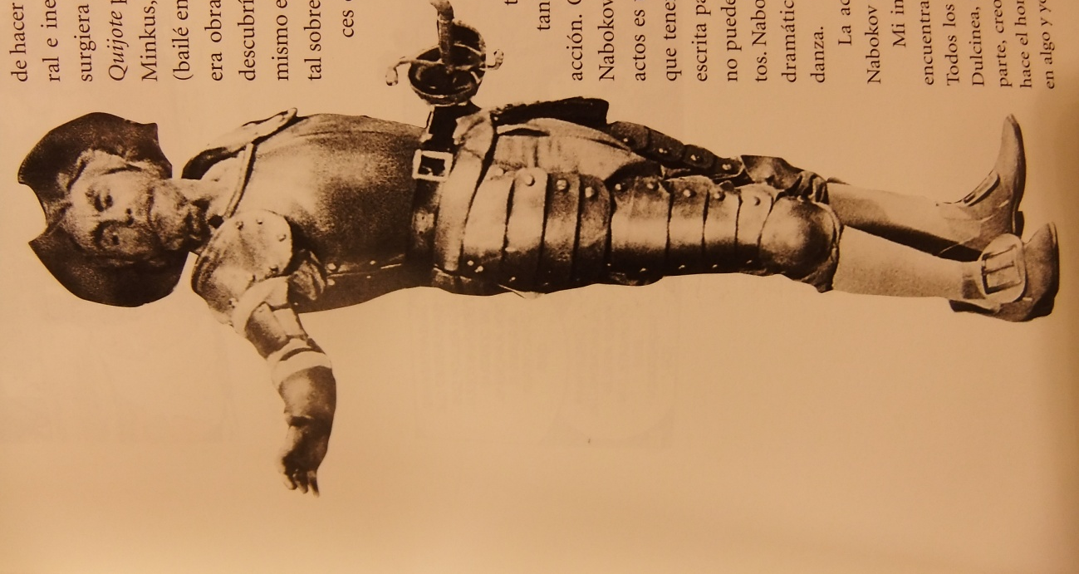

Y es que según Sancho Panza, los españoles no podían vivir como monjes,
los españoles llevaban demasiada vida dentro
y necesitaba estar haciendo cosas constantemente,
no podían llevar una vida aburrida y sosa.
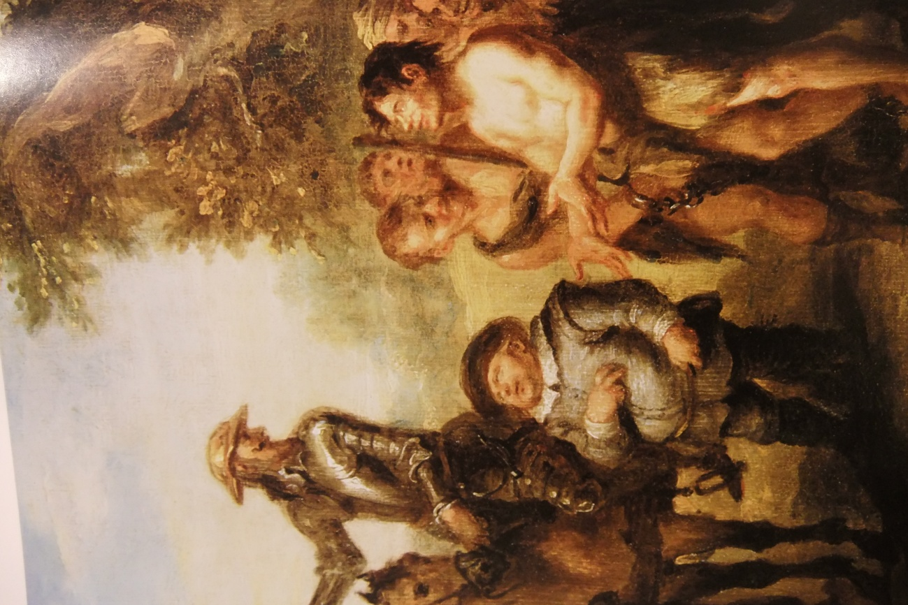
Por eso España no sería nunca como quería don Alonso Quijano,
un país de racionales y cultos monjes.
España siempre sería un país de vitalistas exacerbados
que, en un momento dado,
para seguir viviendo la gran vida que necesitaban ,
o mantener el tinglado que se habían montado para vivir bien ,
podían caer en la corrupción, el engaño, la ilegalidad o las trampas de todo tipo .

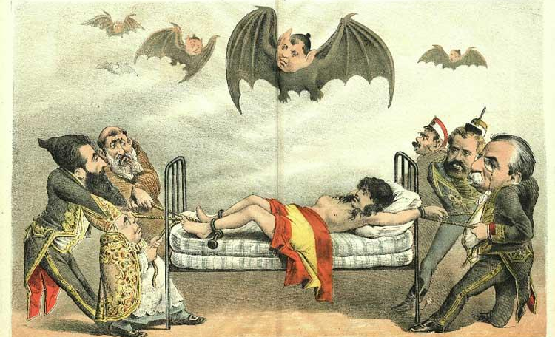
Además, Sancho Panza decía que incluso si España fuera algún día como quería don Alonso Quijano,
entonces tendría que soportar los ataques de los otros países ricos viciosos,
que no soportarían que existiera en el Sur de Europa
un país de virtuosos.

Un país de gente culta y racional
que criticara todas las monstruosidades que se hacían
en los países ricos neo-barbaros ,

Un país lleno de gente como don Alonso.

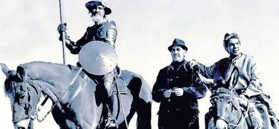
Los otros países ricos invadirían España para acabar con esta España virtuosa y culta
o impedirían que ningún gobierno de este tipo llegara a gobernar España ,
utilizando las tácticas de espionaje y de contrarrevolución tan conocidas de la CIA,
fomentando además que la mitad del país que es “facha”
colaborara con esos países ricos malos
para impedir un gobierno de ”izquierdas” real en España .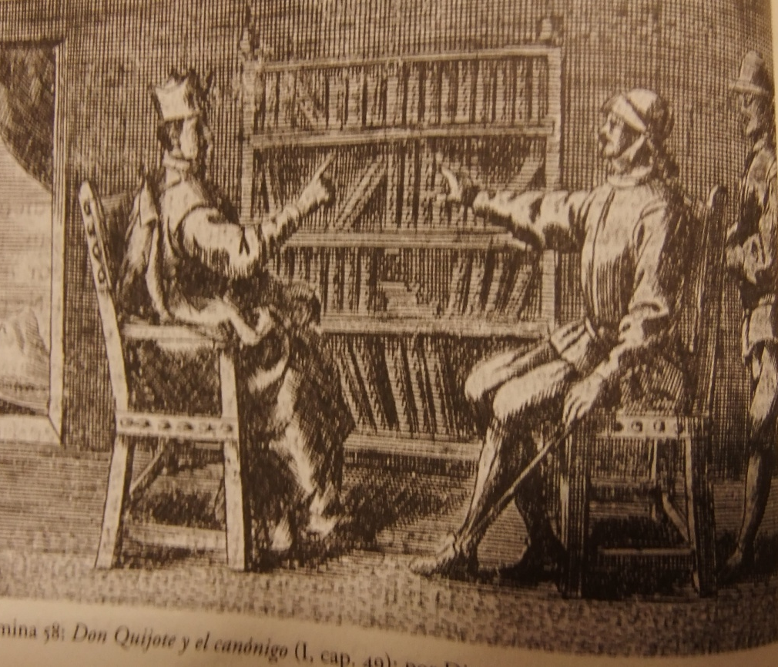

Sancho Panza mostraba a don Alonso que los españoles
que son de izquierdas,
desde 1975 están solamente “tolerados” en España,
en la pseudo-democracia en la que vivimos desde ese año,
y están tolerados siempre que sean insignificantes,

siempre que sus actuaciones se limiten a unas cuantas huelgas
y unas cuantas manifestaciones por la calle
que no sirven para nada.

Que digan lo que quieran los izquierdistas españoles,
no les va a servir para nada
porque todo seguirá igual .

Por eso son tolerados en España desde 1975, porque son inofensivos.
Y cuando algún gobierno de “izquierdas” gana las elecciones y gobierna,
no hace casi nada de lo que estaba en su programa electoral de izquierdas,

en parte por miedo,
por amenazas de los grandes países ricos llenos de “fachas”
y en parte porque los mismos políticos de ese gobierno de izquierdas,
una vez en el poder, se vuelven de derechas ,
corruptos y afanadores de dinero público
y sueldos oficiales .

Y tampoco hacen nada los gobiernos de izquierdas
por miedo a los grandes poderes que gobiernan realmente España,
las grandes empresas y los grandes bancos.

España tiene una mitad de su población que es de izquierdas
y eso es raro actualmente en los países ricos occidentales
donde la mayoría de la población es “facha” , de una manera secreta ,

pero presentándose como “demócratas avanzados” ante la galería.

En este sentido, España es otra anomalía en el mundo,
es el país donde hay más población de izquierdas,
y eso no gusta en los Estados Unidos
ni en los otros países occidentales.

Les gustaría más que hubiera otra Guerra Civil en España
donde se exterminara otra vez
a los izquierdistas españoles.

A los izquierdistas españoles se les tolera en España
siempre que sean inofensivos.

Pero si llegaran al poder realmente en España,
enseguida los otros países ricos occidentales conspirarían para derribar ese gobierno,
para asesinar a su presidente
o para evitar que España entrara en la órbita de los países anti –USA como
Cuba ,Ecuador, Venezuela, Bolivia.

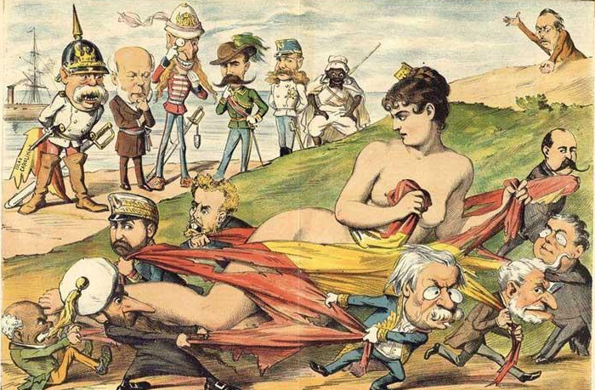
Sancho Panza así se lo quería demostrar a don Alonso Quijano,
que no había nada que hacer,
había que vivir con la cabeza agachada como habían hecho millones de esclavos en los siglos anteriores,
callar y hacer su vida sin meterse en problemas,
porque no se podía hacer nada
para mejorar el mundo.

Además, si algún día aparecía algún descubrimiento científico que cambiara el mundo ,
por ejemplo relacionado con la ingeniería genética,
entonces ya vería don Alonso como la gente se apuntaba a ese nuevo cambio,
a esa revolución que hubiera traído la tecnología
y con ella todos los cambios políticos, sociales y económicos que iban a seguir.
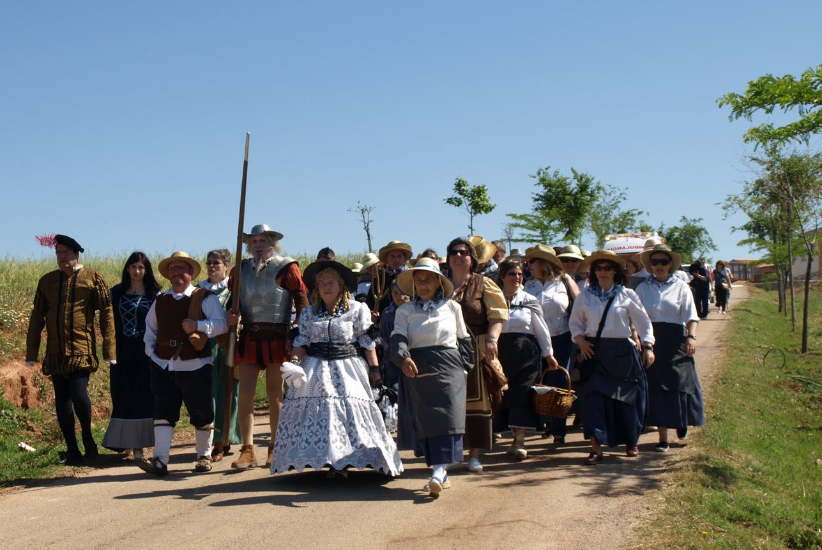
Porque la gente era mala y oportunista, como lo era el mismo Sancho Panza
y solamente se rebelaría contra Muros como los de Berlín
cuando viera claro que era el momento
y tenía las de ganar.

Cuando viera que otros millones de ciudadanos en el país estuvieran dispuestos a salir a la calle y exigir cambios.

Los chalados como Don Alonso Quijano eran unos inútiles
que se pasaban el día leyendo libros
e imaginando
otros mundos posibles .
Todo para nada porque esos “quijotes”
eran incapaces de traer cambios al mundo,
que solamente llegarían cuando la masa quisiera
porque viera que era
el momento propicio ,
con seguridad y sin riesgos.

Y en otra ocasión don Alonso Quijano, acompañado de Sancho Panza,
se despachó a gusto contra los profesores que encontraba en los departamentos de filosofía de la universidad,
gritándoles que eran unos inútiles vendidos al sistema
para ganar dinero con su puesto en la Universidad,
o porque eran adictos al poder intelectual que da la filosofía
y se dedicaban a ella solamente para tener ese poder ,
enamorados de sus propias ideas
o de sus propias interpretaciones de los filósofos clásicos,
que imponían a sus alumnos.

Les gritaba que la filosofía que hacían era mala,
una mala imitación de filosofía para tener contentos a los poderosos y a la población,
haciéndoles creer que allí se hacía filosofía para la época actual,

llena de neopositivismo, filosofías de lenguaje, de la mente, de la lógica contemporánea,
malas filosofías
que no servían para nada excepto para que unos cuantos falsos profesores de filosofía se ganaran la vida
enseñando esas mentiras en la Universidad

e hicieran creer a la gente que eso era la “filosofía de nuestra época” .
Cuando no era nada.
Sancho le decía a Alonso que cómo se atrevía a criticar a los profesores de la Universidad, q ue ellos se vengarían suspendiéndole los exámenes si algún día estudiaba allí.

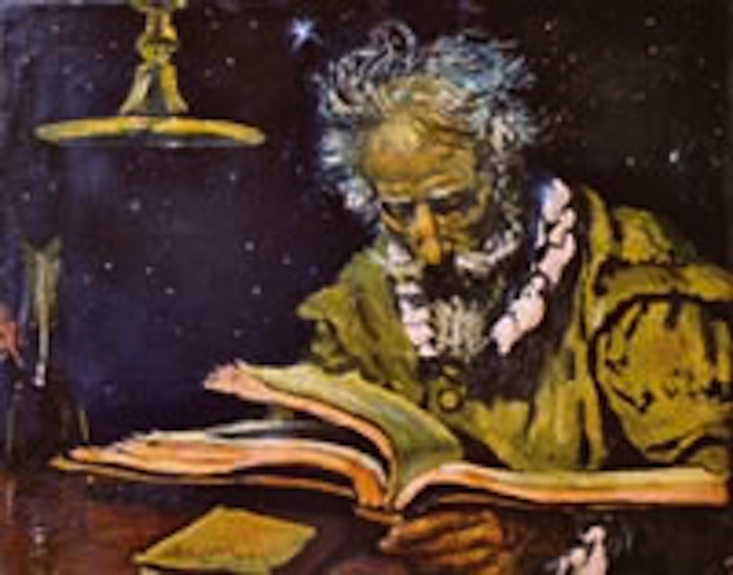
Por supuesto esos profesores llamaron a los de seguridad de la Universidad,
que echaron a don Alonso y su acompañante de la Universidad a patadas,

fichándolos para que no pudieran volver a entrar nunca más.
Y los catedráticos tomaron nota de él , por si se atrevía a matricularse de alguna asignatura suya,
para suspenderle sistemáticamente los exámenes y no pudiera pasar de primer curso.

Y es que don Alonso, después de muchos años de leer libros de filosofía,
se había dado cuenta de que la filosofía de verdad era la griega antigua

y que la mayoría de las filosofías que se habían puesto de moda en el siglo XX
era basura para burros.

Otras veces, don Alonso se peleaba con los científicos,
a los que acusaba de no saber nada de filosofía
y de manipular las teorías científicas de moda en la época , con fines políticos.
Lo habían hecho con el darwinismo, totalmente politizado,
con la física cuántica, que habían convertido en una moda “posmoderna” para gilipollas
y siempre aparecía algún científico que se pasaba de listo
y quería “extraer” de la última teoría científica de moda
alguna conclusión política o social.

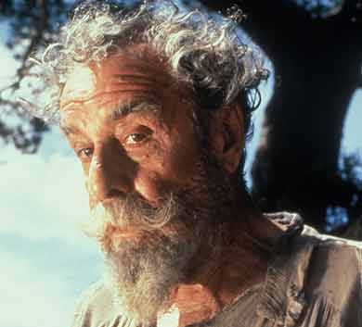
Estos científicos disfrutaban mucho dejando a don Alonso en ridículo,
exponiendo ante la gente la falta de titulaciones científicas de don Alonso,
su nula experiencia como catedrático,
su ninguna oposición ganada ,
su curriculum vacío.

Don Alonso les gritaba que las posiciones que habían ganado ellos para colocarse en la Universidad,
muchas veces las habían aprobado
porque el consejo que juzgaba las oposiciones o sus tesis doctorales estaba compuesto por amiguetes suyos
o de su misma cuerda
que los promocionaban a puestos oficiales
para tener más gente de su bando
o de su colla colocados.

Y que las tesis doctorales que escribían, muchas veces no aportaban nada nuevo .

Sancho Panza se lo llevaba de allí a rastras cogiéndole del brazo,
y le decía que mejor se volvieran al pueblo,
que desde allí las cosas del mundo se veían con más claridad,

lejos de los tóxicos ambientes de las universidades
y los ambientes científicos
donde la misma complejidad de las teorías científicas actuales
no dejaba pensar claramente
a sus mismos trabajadores de la ciencia.

Y que no perdiera el tiempo intentando aprobar unas oposiciones para profesor de la universidad,
que tenía demasiados enemigos
que bloquearían su posible entrada en la universidad como profesor.

Además, para qué aprenderse de memoria largos temarios para aprobar esas oposiciones,
si ya sabía que esos temarios estaban llenos de medias verdades y de mentiras,

para qué ocupar su cerebro con temarios malos ,
que luego no le dejarían pensar bien,
como les ocurría a tantos profesores de filosofía
que se habían vendido al sistema para tener un sueldo.
Como habían hecho los sofistas de la Grecia Antigua.

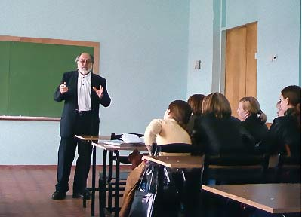

Don Alonso Quijano,
con todo lo que sabía de filosofía
después de tantos años leyendo libros sobre estos temas,
ya no podía soportar las mentiras que se enseñaban en las clases de filosofía de los Institutos
ni podía soportar las mentiras
que aparecían en muchos libros de filosofía malos.

Ahora solo soportaba la Verdad.

Quizás por eso había enloquecido,
por leer demasiados libros de filosofía buenos,
los clásicos,
que estaban pasados de moda en esta época neobárbara
que consideraba a esos clásicos como “anticuados”.

Y , con los años, la lectura de los clásicos le fueron apartando más y más
de lo que pensaba la gente corriente,

porque sabía más cosas que esa gente ignorante

y además las cosas que sabía eran las verdaderas,
por la autoridad de los más grandes filósofos del pasado
que lo respaldaban
y en los que se apoyaba siempre.
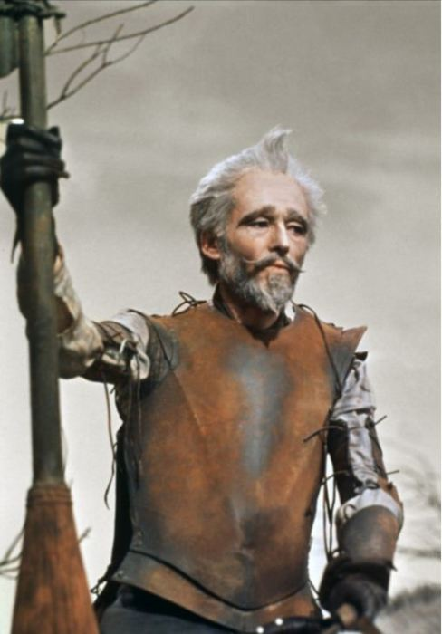
Don Alonso se había acostumbrado

a olvidarse de sus contemporáneos

y solamente dialogaba
con los grandes filósofos del pasado,

leyendo sus libros.

Eran sus amigos del alma.
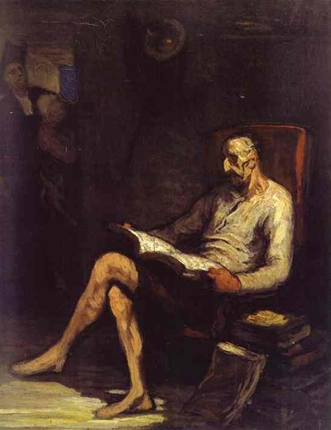
Le parecía que eran los únicos hombres decentes
de entre todos los miles de millones
que habían existido desde el principio de los tiempos.

Y eran los mejores amigos que uno pudiera tener nunca :
Platón, Aristóteles. Pirrón, Epicuro, Lucrecio, Cicerón…
Las mejores mentes de la Historia estaban junto a él en su casa
cada vez que leía sus libros.
Y lo inspiraban y lo ayudaban a pensar bien.

Sancho Panza,
junto con el maestro del pueblo
( un buen hombre pero que no sabía nada más que lo que la cultura oficial le había enseñado
y que él enseñaba a su vez a los niños del pueblo) ,

estaba convencido de que la locura de don Alonso provenía de leer demasiados libros de filosofía
y que la solución para ese problema era
quemar todos los libros de la biblioteca de don Alonso,
y en lo posible en el futuro,
impedir que comprara más,
no se publicaran estos libros en el mundo
o se prohibieran las web de filosofía en Internet .

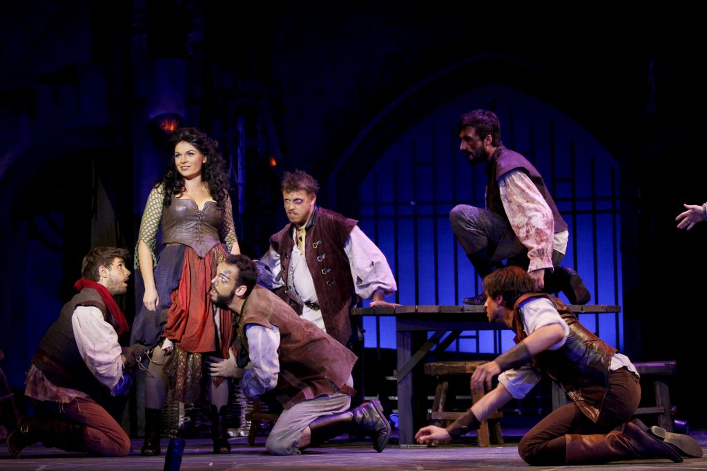
Quizás si don Alonso Quijano no hubiera leído todos esos libros de filosofía,
ahora seria un ciudadano como los demás,
un ciudadano corriente
haciendo lo establecido en la época ,
lo que hay que hacer

y pensar
según lo que la cultura oficial de la época dice
que hay que pensar.

Y no se habría ganado tantos enemigos.
Para qué ir contra los poderosos, dice Sancho Panza ,
siempre habrá poderosos
y es mejor no ir contra ellos
ni contra la corriente de lo que hace la mayoría de la gente de la época,
porque si lo haces estás condenado a vivir una vida marginal,
triste,
fracasada,
sin un duro
y perseguido siempre.
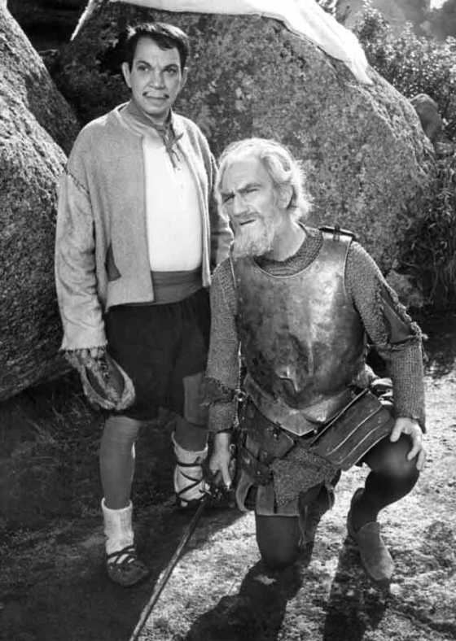
Pero al haber leído tantos libros de filosofía,

don Alonso ya no podía seguir pensando

como hacía el resto de la gente corriente. 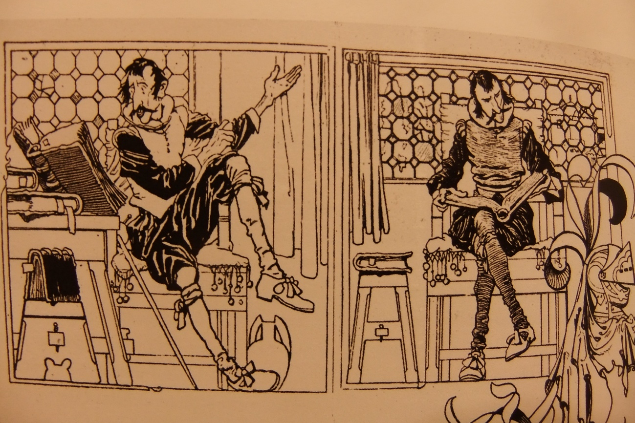

Ahora sabía muchas cosas que antes no sabía.
Ya no podía volver atrás ,
a su condición de borrego ignorante , manipulado y servil
en la que había vivido muchos años
de su infancia y juventud. 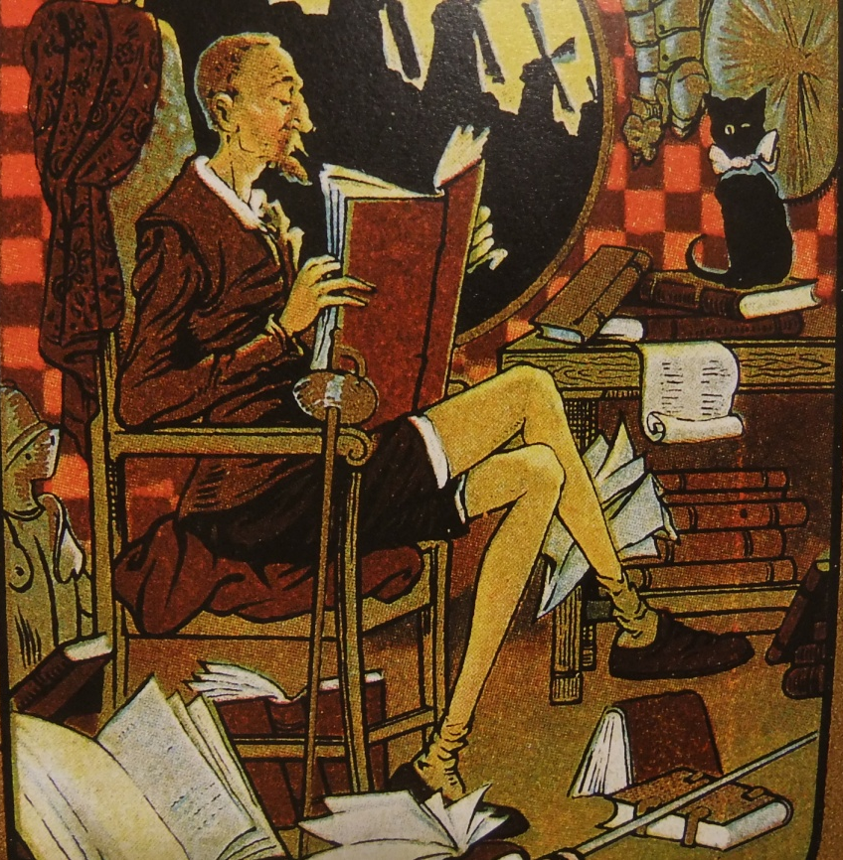

Además, había aprendido a gozar de la verdadera libertad,
la que da el libre pensamiento
y no podía renunciar
a esa sensación de placer .
El placer de saber qué es el mundo realmente
y lo que está pasando realmente en el mundo ,

cuando tantos otros idiotas
no se enteran de nada

y viven engañados
por
“ encantadores”

que les hacen ver otras cosas distintas de las verdaderas.
Por ejemplo , los presentadores de telediarios y los publicistas que son
los “encantadores” de nuestra época.

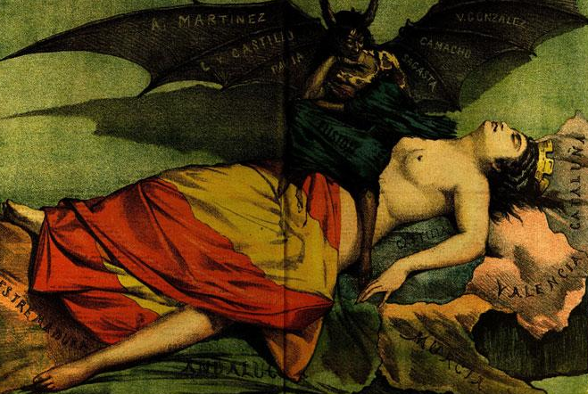
Es cierto que su afición a la Verdad y a la libertad de pensamiento y de expresión

le obligaba a comprar constantemente nuevos libros .
Para saber qué se estaba haciendo de nuevo en filosofía y ciencia
y a consultar constantemente lo que aparecía en Internet

para estar seguro
de que no se estaba quedando descolgado de la vanguardia del pensamiento mundial.

Estaba dispuesto a hacer ese sacrificio que le exigía una disciplina diaria para estar ” en forma”

por leer constantemente
todo lo que se publicaba sobre filosofía.
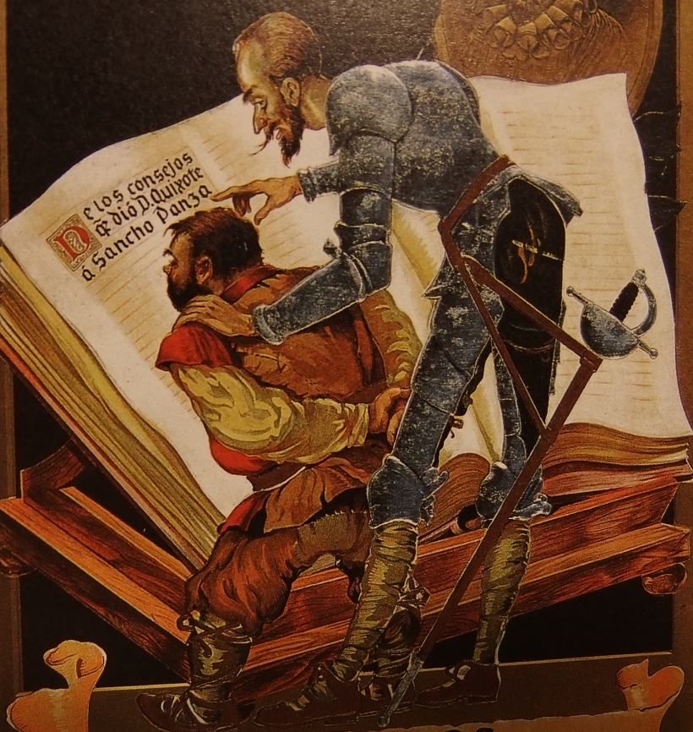

Sabía que lo que escribía él sobre filosofía
era raro porque nadie escribía libros de filosofía buenos

en parte por miedo,

en parte para no complicarse la vida
y en otra parte por vivir a gusto en el tinglado actual.

Leía lo que escribían y publicaban los otros filósofos contemporáneos suyos
y era muy malo. Una pérdida de tiempo.
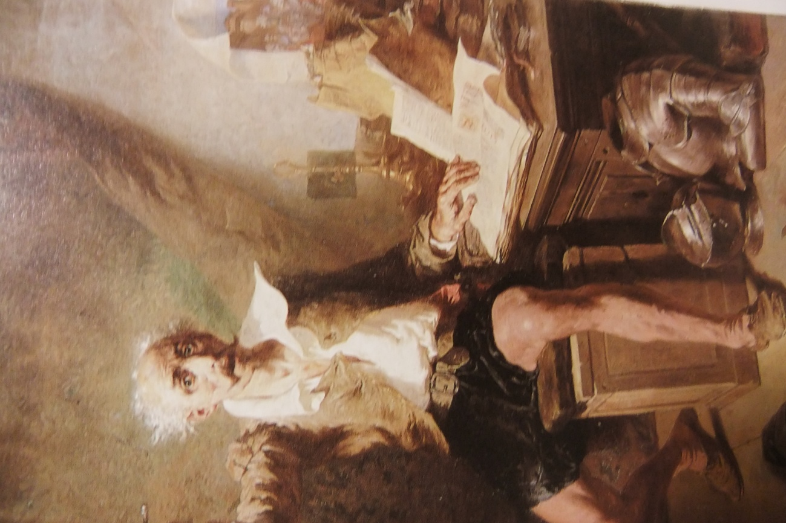

La mayoría de los filósofos de la época se perdía en temas inútiles sobre el sexo de los ángeles,
haciendo una filosofía de evasión,
para escapar de los problemas de la época y no tener que enfrentarse a ellos
ni a los gigantes que los causaban.

Y es que la mayoría de los jóvenes actuales
no quería dedicarse a la filosofía,
porque no daba dinero
y
solo traía complicaciones
y muchos problemas.

Y por ello no salían nuevos filósofos de verdad que escribieran libros de filosofía de verdad.
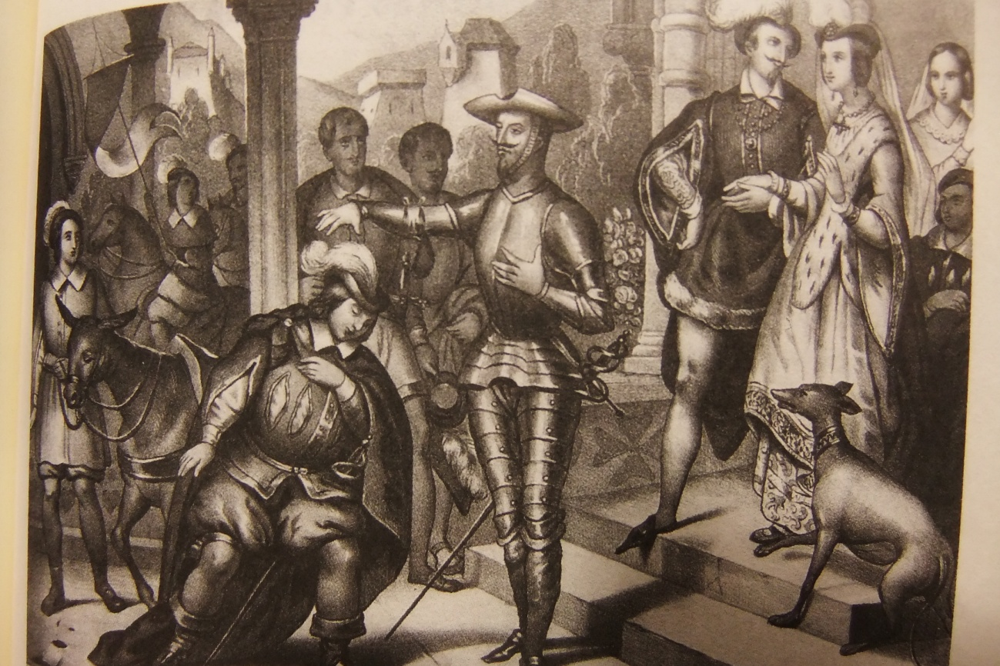

Don Alonso Quijano estaba solo
en el mundo ,
no había nadie que lo apoyara
ni que lo siguiera
ni que lo leyera
( excepto unos pocos , por curiosidad ).

Porque él estaba totalmente comprometido
con escribir solamente
sobre cosas importantes y verdaderas.

Había subido a Internet muchos escritos suyos
y miraba cada día si alguien los leía.
En total lo leían unos cientos de personas en todo el mundo.
Era suficiente para él.
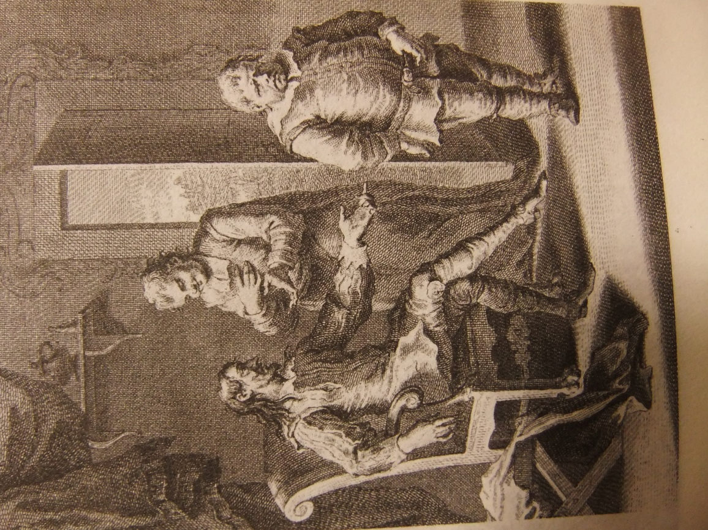

Había empezado a notar
que le bloqueaban cuentas en Internet
y cada vez tenía menos sitios donde poder subir sus escritos
y lo atribuía a las malas artes de Merlín y sus hechiceros
( es decir, de la CIA y otros yanquis, puesto que muchos de los sitios en Internet donde se podían subir escritos, eran de propiedad yanqui
y él atacaba mucho a ese país en sus escritos).

En otros sitios españoles donde podía subir escritos
también le bloqueaban de cuando en cuando
o le prohibían escritos,
porque los que dirigían esos sitios
eran de derechas.

Internet había traído, en sus primeros años, un gran soplo de libertad al mundo,
con miles de personas escribiendo lo que querían allí,
después de muchos años de no poder hacerlo
porque ninguna editorial oficial quería publicar sus escritos.

Pero ahora los grandes poderes
estaban empezando a tomar el control sobre Internet
y a prohibir todos los autores
y escritos críticos
con el sistema actual.

Y Sancho Panza le decía a don Alonso :
lo ve, lo ve,
ya se lo decía yo que esto de Internet se había de acabar algún día
con tanta libertad
para decir lo que quisiera allí.
Ya se veía venir. 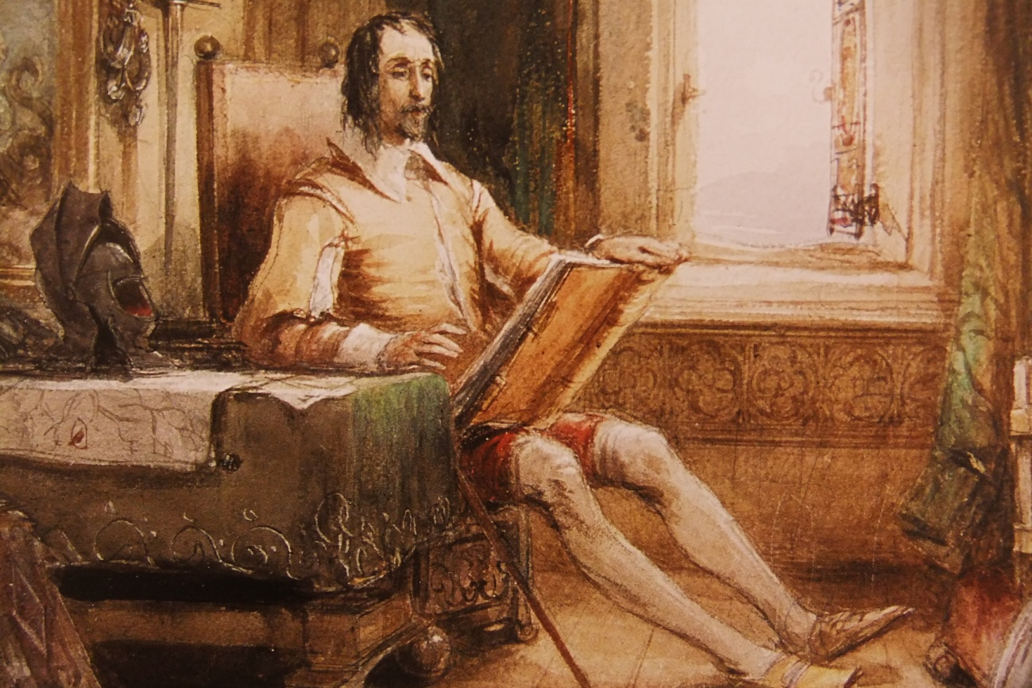

Y es que Sancho Panza siempre veía venir
lo que iba a pasar .

Había vivido otras épocas de dictaduras y regímenes distintos en España
y sabía que la Historia de España se repite
y se repiten los tipos españoles,
siglo tras siglo,
y que lo que sucede ahora
ya ha pasado en el pasado.

Los revolucionarios siempre son aplastados
por los grandes poderes del país y del mundo,
que tienen a su servicio
poderosas policías y ejércitos.
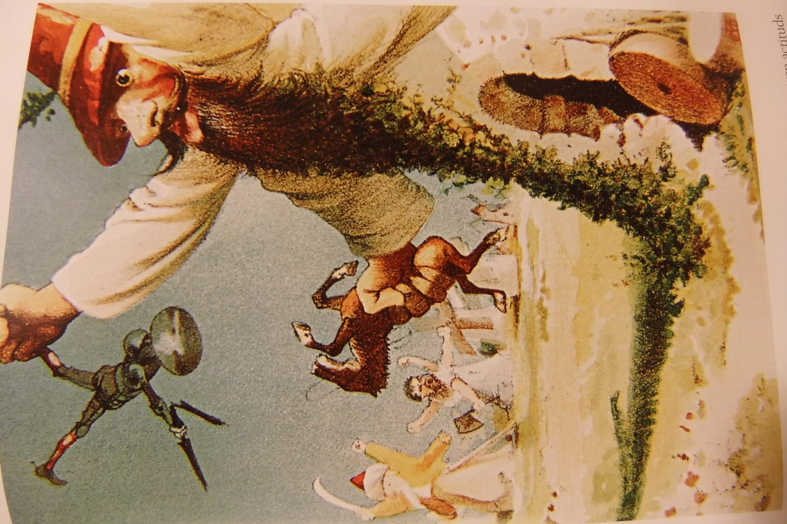

Sancho Panza sabía que esto había pasado ya muchas veces antes
y eso era lo que le iba a pasar también
a Alonso Quijano.

Para Sancho Panza,
los grandes poderes siempre encontraban la manera
de controlar la libertad de pensamiento ,
de expresión
y de prensa.
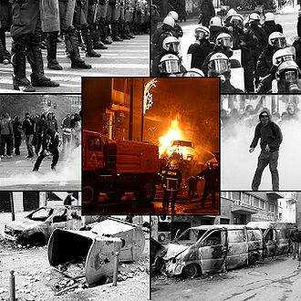

Un día, Alonso Quijano se peleó contra un grupo de psicólogos que había escrito un libro contra él, desnudando su personalidad para destruirlo.
Lo presentaban en sus libros sobre él como un envidioso de los ricos, los guapos, los fuertes, los sanos y que por esa razón los criticaba.

Decían que Quijano era un enfermo que , como no encontraba curas para sus dolencias, se había echado al monte,
se había hecho antisistema y anarquista para atacar todo lo establecido en esta época, lleno de resentimiento y de envidia.
Alonso Quijano les contestó que ellos los psicólogos también eran envidiosos de la gente mejor que ellos
y que por eso se dedicaban a la psicología, para controlarlos y censurarlos en toda ocasión.
Además, Quijano les dijo que si él estaba enfermo y no encontraba médicos que lo ayudaran
era porque los médicos de esta época eran malos
y que entonces era todo el sistema el que era deficiente
si permitía que estos médicos malos dirigieran la Seguridad Social
y la salud de los ciudadanos
y que no lo curaban a él
ni le ayudaban con dinero por su incapacidad parcial
ni le encontraban tratamientos para sus dolencias.
Y que por eso criticaba al sistema .
Sancho Panza se echaba las manos a la cabeza y le gritaba a Alonso Quijano que era muy peligroso ir contra los psicólogos
porque tenían mucho poder en esta época,

controlaban los departamentos de recursos humanos de las empresas y podían hacer que te contrataran o no.

Además, los psicólogos, si querían hundirte, lo podían hacer fácilmente presentándote en sus informes psicológicos
como un enfermo mental, un neurótico, un psicótico, un paranoico o cualquier otra cosa.

Otro día don Alonso fue a una empresa de trabajo temporal ,

haciéndose pasar por un obrero que buscaba trabajo

y cuando los directivos de esa ETT vieron en internet la página de Facebook que mantenía don Alonso,

con todos los comentarios políticos que escribía allí ,

así como los muchos otros escritos antisistema de don Alonso en Internet,

le negaron cualquier servicio
y lo echaron del despacho,
por ser revolucionario y “comunista”

( los “fachas” que dirigen
todas estas ETT , todos formados en USA o con métodos yanquis,

siempre acusan a sus críticos
de ser “ comunistas” ) .
Alonso les reprochó que no cumplieran el artículo de la Constitución por el cual todos los españoles tienen derecho a un trabajo,
ya que esas ETT solamente daban trabajo al mejor candidato que se presentaba de los 200 que respondían a una oferta de trabajo,
y ese candidato siempre era el mejor de los que se presentaban.
Las ETT no contrataban ni a enfermos, ni minusválidos, ni a mayores de 50 años ni a jóvenes de 18 años sin experiencia, incumpliendo la Constitución.

Don Alonso les dijo de todo :

explotadores, fachas , negreros,

y ellos, por supuesto,

llamaron a la seguridad del edificio

que lo echó a la calle.

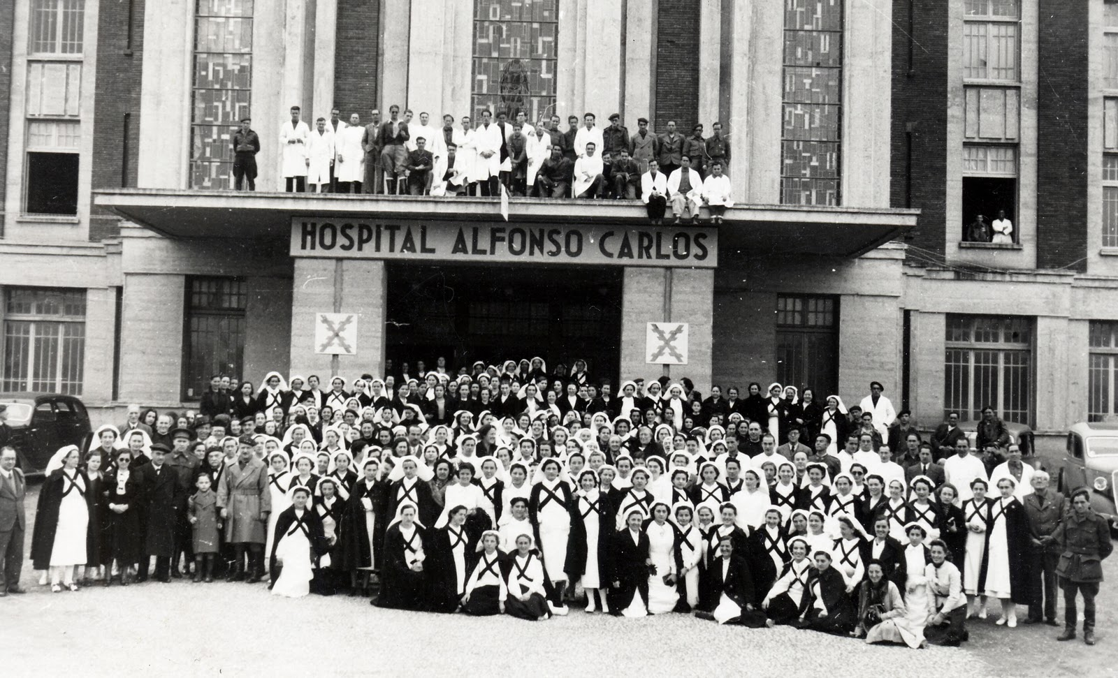
Otro día se presentó en un hospital y montó un gran escándalo ,
gritando a los médicos y enfermeras que encontraba por los pasillos
que eran unos peseteros,
que eran robots programados en su Facultad de Medicina para ver solamente unas dolencias en los pacientes
y no eran capaces de ver otras dolencias de esos pacientes ,
otras dolencias que tenían delante de los ojos pero que no les entraban en su cabeza
porque en su Facultad de Medicina les habían lavado el cerebro
y solamente les
permitían
ver
lo que los médicos académicos de la época mandaban que se podía ver.

Que se dedicaban a la medicina solo por el poder que tenían de decidir sobre la vida o la muerte de los pacientes según si les gustaban o no les gustaban,

que no hacían nada para prevenir las enfermedades y que la gente tuviera buena salud
y solo se dedicaban a recetar medicamentos innecesarios
y operaciones que se podrían haber evitado
con una vida sana.

Y que no les interesaba que la población fuera sana,
porque entonces no tendrían material
con el que trabajar.

También lo echaron de allí los guardias de seguridad,
al tiempo que el colegio de médicos lo ponía en su lista negra
de pacientes conflictivos.
Sancho Panza se llevaba las manos a la cabeza : pero qué está haciendo don Alonso, yendo contra todos los que nadie se atreve a ir en este país, como los médicos,
es que no se da cuenta de que va a necesitarlos tarde o temprano
cuando esté enfermo o se le rompa una pierna
y que entonces estará en sus manos y podrán vengarse de usted impunemente sin que nadie se entere ,
es que no sabe usted el miedo que tienen los españoles
a meterse con los médicos,
porque saben que son enemigos muy temibles ¿

Otro día, se metió con los profesores de una famosa escuela de empresariales, diciendo que no eran más que empresarios fracasados o frustrados
que , para no perder dinero, no se atrevían nunca a poner sus propias empresas ni a arriesgarse
pero que enseñaban a sus alumnos a hacerlo,
sabiendo que muchos de estos alumnos se iban a estrellar poniendo empresas que no iban a funcionar y que iban a perder mucho dinero,
pero a estos profesores de empresariales esto no les importaba,
solo les importaba tener su trabajo como profesores en esa escuela de empresariales donde ya ganaban un buen sueldo sin arriesgarse a poner empresas.

Además, atraían alumnos de todo el mundo a estudiar en esa escuela de empresariales
con las trampas de que cuando acabaran sus estudios allí,
iban a colocarlos como directivos porque tenían una bolsa de contactos con las empresas más importantes del país
y que los antiguos alumnos de la escuela funcionaban como una mafia donde todos se ayudaban unos a otros a poner empresas y negocios.

Otro día, se peleó con un grupo de inmigrantes ilegales que sobrevivía de mala manera en un descampado en las afueras de la capital,
viviendo en tiendas de campaña hechas con cuatro plásticos
y rodeados de inmundicia.
Les dijo que se habían equivocado en venir a España,
todavía más en estos años de crisis en que no había trabajo ni para los españoles,
que estaban locos si se jugaban la vida atravesando el Estrecho en endebles pateras,
que lo que tenían que hacer era volver a su país y trabajar para desarrollarlo,
como habíamos hecho los españoles con nuestro país después de pasar guerras y crisis.

Los inmigrantes ilegales empezaron a tirarle piedras y don Alonso Quijano tuvo que huir de allí por piernas.

Y es que Alonso Quijano parecía que disfrutaba atacando a todos aquellos profesionales
que habían sido intocables durante siglos en España
porque toda la población tenía mucho miedo de sus represalias :
como los políticos, los empresarios, los médicos, los catedráticos de universidad.

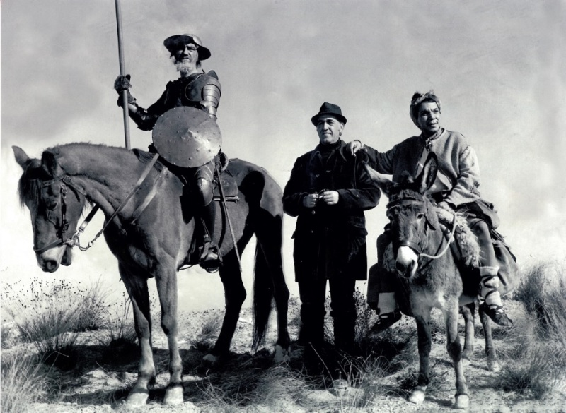

Otro día viajaba por el país y se topó con Roc Guinart,
el bandolero catalán que se había echado al monte
para luchar por la independencia de su país Cataluña .

No le gustó el tipo,
le pareció que estos independentistas catalanes,
cuando mandaran en su país independiente,
se colocarían todos en los puestos del poder
y se comportarían igual que los políticos españoles,

todos mirando a ver qué puesto podían lograr
con un buen sueldo.

Roc Guinart tenía que dormir cada noche en un lugar distinto
porque no se fiaba de sus propios hombres,
divididos en varias facciones
y Guinart sabía que cualquier día
alguna de estas facciones podía rebelársele
y matarle por la espalda.
Así era la vida en Cataluña.

Saliendo de la cueva de Roc Guinart, Alonso y Sancho vieron a lo lejos un concierto de rock en una explanada.

Fueron hasta allí y eran unos grupos musicales catalanes que se hacían pasar por “independentistas”` para conseguir tener éxito y dinero.

Miles de jóvenes saltaban y brincaban bajo el escenario oyendo la música de estos grupos musicales.

Alonso Quijano llegó hasta el escenario, se subió a él y cogiendo un micrófono empezó a gritarles a los miles de jóvenes catalanes que había allí que no se dejaran engañar,

que esos grupos musicales solamente eran “ independentistas” para ganar dinero y para que todos esos miles de jóvenes compraran sus discos .

Y que además eran grupos musicales como tantos otros,
que no tenían nada de especial,
que por todos los países ricos
había cientos de grupos parecidos
tocando lo mismo para tener dinero y éxito.
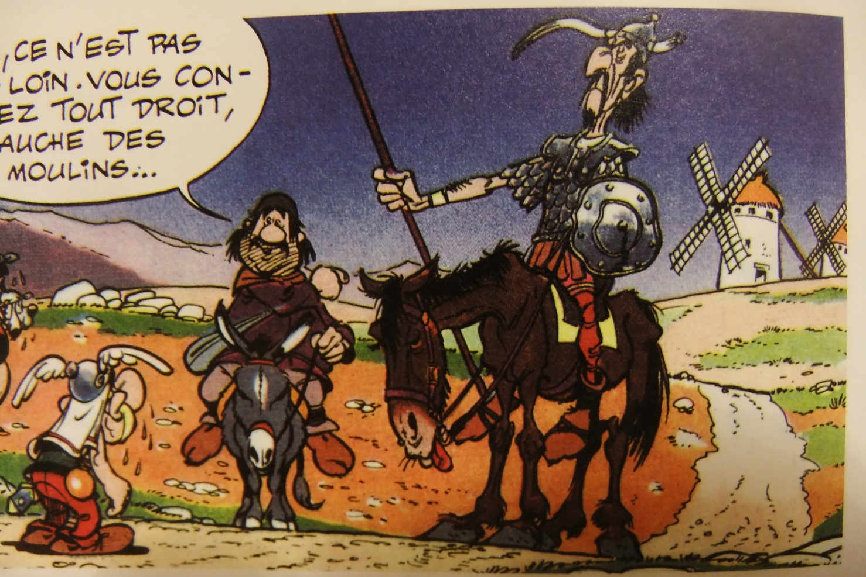

A Alonso Quijano no le gustaban los políticos,
pero a Sancho Panza todavía le gustaban menos,
decía que todos los políticos se metían en partidos para medrar
y para colocarse en un buen puesto con buen sueldo
y todos eran iguales,
tanto los de un partido como los del otro.

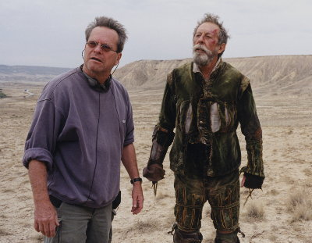
Alonso Quijano tenía en un pedestal a Bakunin y por él se hacía llamar anarquista ,
aunque Alonso no era del tipo de los que ponen bombas
y matan a presidentes.

Alonso Quijano decía que lo que quería Bakunin
era el Estado del Bienestar,
es decir ,
que todos los ciudadanos disfrutaran de las condiciones de vida mínimas,
con comida, techo, educación, sanidad y trabajo. 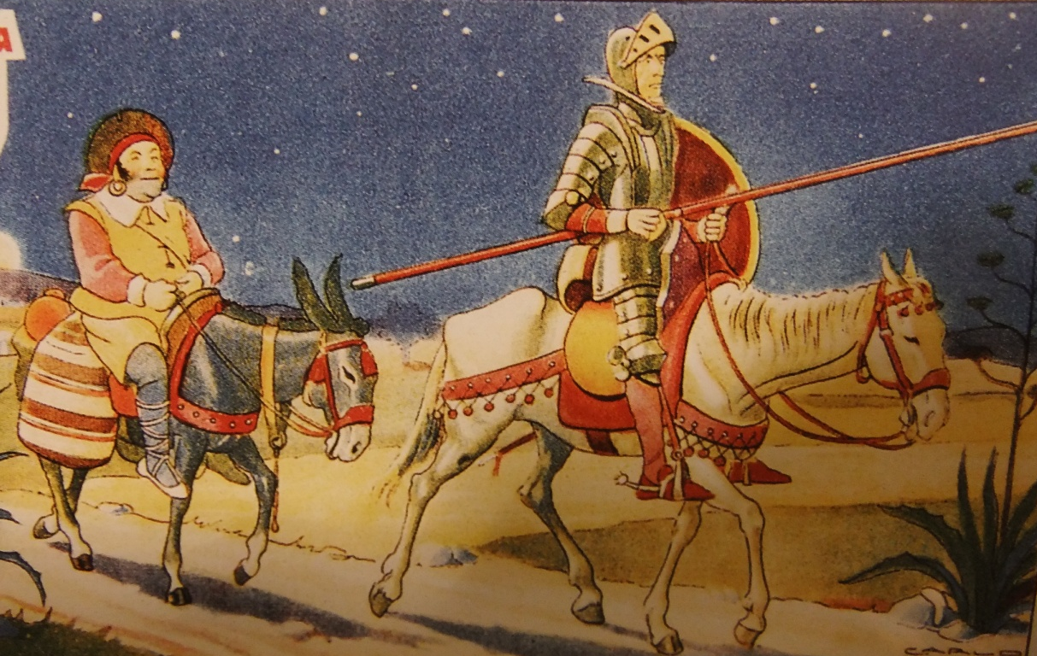

A Alonso Quijano le parecían tan razonables las propuestas de Bakunin
que no entendía
por qué no se aplicaban en todos los países desde hacía miles de años.
No entendía por qué todos los países del mundo no eran lugares felices donde todos los ciudadanos tuvieran comida, techo, educación, sanidad y trabajo.

Bakunin decía que no había absolutamente ninguna razón
por la cual unos hombres tuvieran que vivir pobres y desgraciados toda su vida

y otros hombres tuvieran que ser ricos
y disfrutar de una gran vida.

No había ninguna ley universal
que obligara a que los países fueran así,

ni ninguna ley divina que lo mandara.

La única razón por la que unos hombres eran ricos y otros hombres eran pobres
era
que los hombres ricos, para serlo, necesitaban que millones de otros hombres fueran pobres,
para explotarlos y
utilizarlos como mano de obra barata

o como consumidores compulsivos de sus productos.

No había
ninguna otra razón
y por eso los hombres ricos
controlaban los países, su policía, sus políticos, su CIA, sus leyes y los puestos de trabajo disponibles,

para que nadie les quitara el chollo que tenían
mediante el cual ganaban mucho dinero
como banqueros, empresarios, directivos y otros privilegiados

necesitando siempre sacarles los cuartos a la gente corriente,
para ser ricos ellos.
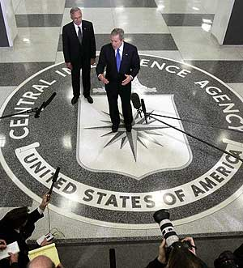
Era una auténtica tiranía
bajo la que vivían millones de personas
sin poder hacer nada para acabar con esa opresión,
que además se presentaba de muchas formas sofisticadas,
como decir que los que ganaban mucho dinero
se lo merecían
porque eran “superiores” o genios con gran talento
o con gran formación
o por ser herederos de grandes fortunas y negocios bancarios .

Bakunin se había rebelado contra este estado de cosas existente,
que impedía que toda la población disfrutara de los medios de vida mínimos .

Por eso estaba en contra de los ricos.

Alonso Quijano había quedado convencido totalmente
de los argumentos de Bakunin
y desde que lo había leído,
se había convertido
en un gran defensor de sus ideas.

Alonso Quijano quería para su país España un Estado del Bienestar muy avanzado
en que toda la población tuviera aseguradas
las mínimas condiciones de vida.

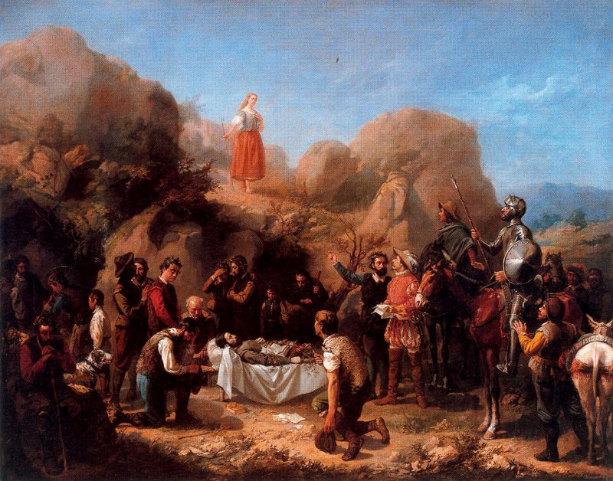
Además , Alonso Quijano se había dado cuenta de que los poderosos que controlaban el país,

también controlaban la ciencia
que se hiciera en ese país.

Dejaban que pasaran a formar parte de la cultura oficial del país
solamente aquellas teorías científicas
que les pudieran beneficiar

o que justificaran su situación social
como clase alta o dirigente.

Asimismo, controlaban lo que se hacía en la filosofía , el arte o la literatura de la época
para que solamente pudiese prosperar
y ser publicado
aquello que no perjudicara su posición social,

promoviendo filosofías de evasión
que dieran la apariencia
de que en la filosofía de la época se hacía “algo” ,
pero que era nada realmente,

y la gente perdiera el tiempo en filosofías escapistas
que no conducían a nada excepto a perder el tiempo. 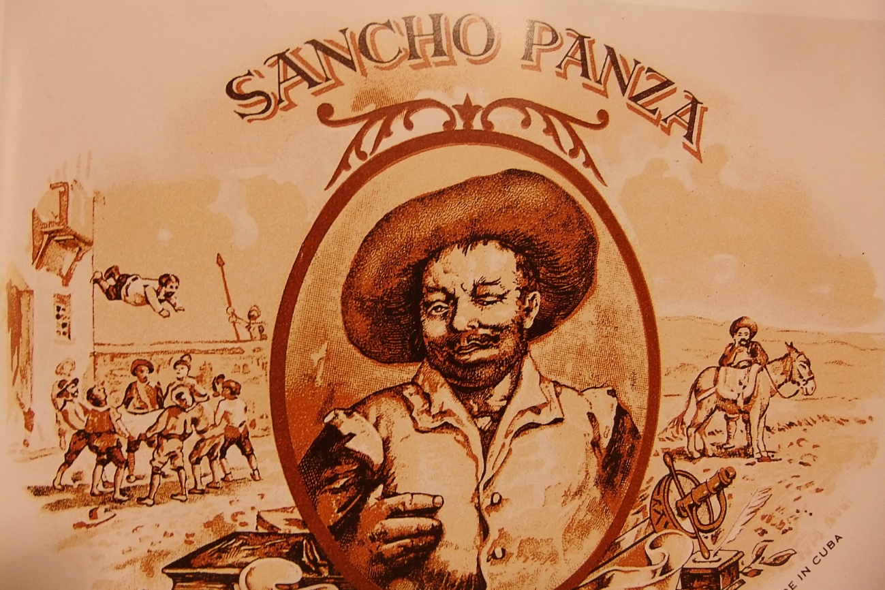

Lo mismo hacían los poderosos con la televisión ,
llena de programas – basura para embrutecer el cerebro de la gente,

en vez de programar debates intelectuales, cursos universitarios, conferencias y charlas científicas
que es lo que debería ofrecer la televisión.

De hecho, un día Alonso Quijano también se presentó en un plató de televisión donde se rodaba un programa del corazón,
haciéndose pasar por uno más del público,

y a la mitad del programa empezó a gritar que eso era una vergüenza,
ese programa era una mierda para imbéciles
y estaban haciendo a los españoles más y más zafios
con esos programas.

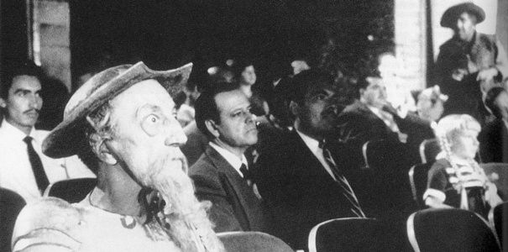

Otro día hizo lo mismo en un plató de cine donde Almodóvar estaba rodando una película
y lo acusó de estar mostrando al mundo lo peor de los españoles
y además de justificar a los peores españoles en sus maldades
mientras ganaba mucho dinero
exhibiendo sus retablos por todo el mundo.

Destrozó todos los focos y cámaras que pudo antes
de que avisaran a la policía.
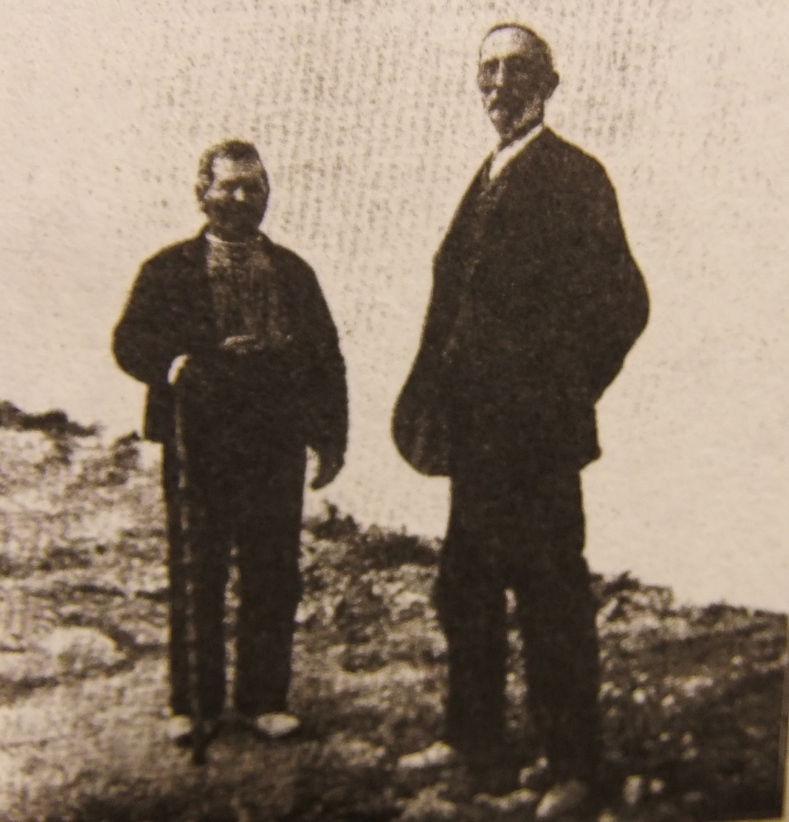

Con todas estas actuaciones, Alonso Quijano se había hecho famoso en todo el país.

Allí donde fuera
la gente comentaba cosas sobre él :

unos decían que si estaba pirado

y otros que si era el gran místico español de este tiempo.
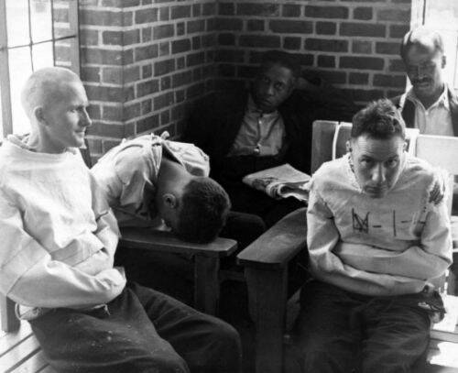
Los españoles de izquierdas lo tenían por un sabio
y escuchaban sus sentencias y consejos.

Los de derechas querían matarlo
o al menos,
llevarlo a juicio por demente
y encerrarlo en un manicomio.

Pero Alonso Quijano era desconcertante porque razonaba como un sabio
pero se comportaba como un loco.

Era difícil demostrar médicamente
que era un enfermo mental .
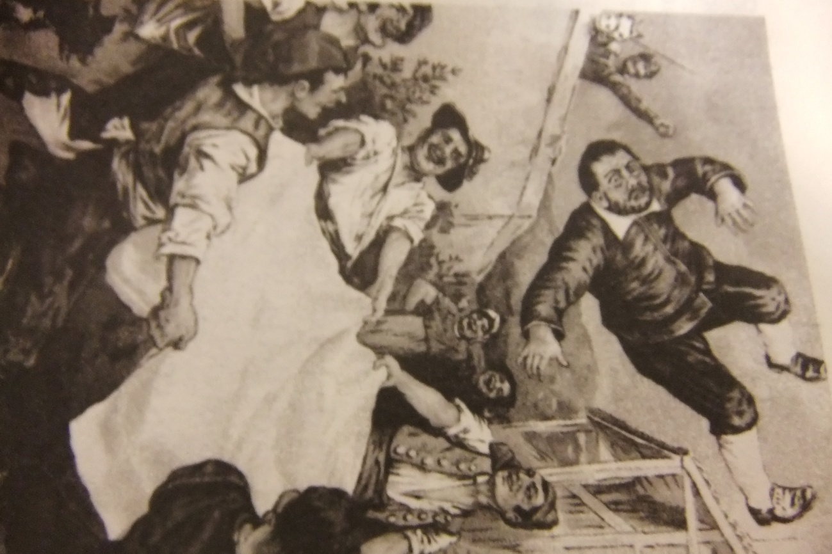

Sancho Panza se dio cuenta de que Alonso Quijano
era cada vez más popular en el país
y empezó a tramar la manera
de ganar dinero con él.

Podía hacer publicidad en la televisión, podía vender productos ,
podía sacar dinero a la gente dando conferencias
o vendiendo libros.
Incluso podía fundar un partido político.

Pero Quijano no quería saber nada de eso .
Todo lo que hacía era gratis , sin cobrar nunca.
Pero Sancho Panza no se separaba de él, para ver si podía haber negocio con su imagen
o con algo relacionado con el fenómeno que se había convertido Alonso Quijano.

Así que era normal verlos a los dos juntos por todos los lugares por donde pasaban.

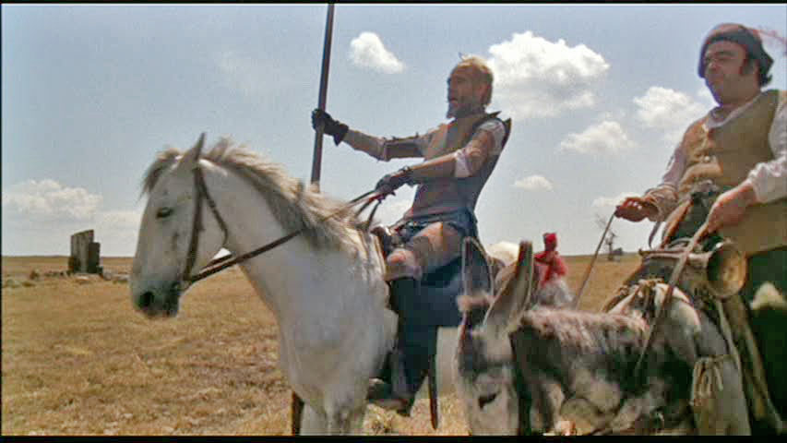
Otro día , Alonso Quijano sorprendió a todos
haciendo un discurso a favor de los militares,
hablando de su vida sacrificada,
del poco dinero que ganaban,
de los muchos trabajos y peligros que pasaban .

Y es que había algo en Quijano de militar, quizás su austeridad,
quizás la disciplina con la que vivía,
quizás su concepto de la vida como un monacato luchador.
Decía que las armas eran la profesión más noble pues cuidaban de la paz
que era el mayor bien que los hombres podían desear
y los militares debían tener mucho entendimiento, fortaleza de espíritu y de cuerpo.

En el pueblo , la gente había intentado que a Alonso Quijano
se le fueran todas esas ideas raras que tenía en la cabeza.
Le habían aconsejado que hiciera más deporte,
que saliera a cazar con su caballo por los montes,
que durmiera y descansara
para que se le curara el cerebro.

Pero es que era en durmiendo y en caminando
cuando a don Alonso Quijano se le ocurrían más ideas
sobre filosofía y política.

La gente del pueblo lo veía cada vez más delgado y con mal aspecto
y atribuía su deterioro a leer demasiados libros de filosofía.
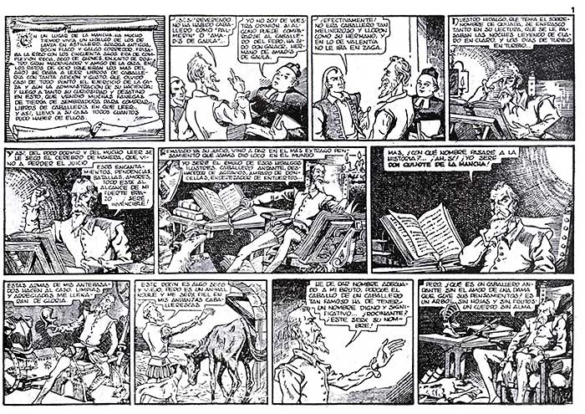
Incluso en una ocasión
a Sancho Panza, que debía estar pasando unos días de baja forma,
se le metieron en la cabeza las mismas ideas raras de Alonso Quijano,
quizás de tanto oírselas decir,
y empezó a creer que se podía cambiar el mundo si se quería
e incluso se empezó a ilusionar con ello
y a darlo por hecho en pocos años.

Pero todas estas ideas raras se fueron rápidamente
cuando se topó un día por la calle de la capital
con unos
“fachas “ violentos
que lo reconocieron como el acompañante de Alonso Quijano
y le dieron de palos
y después lo voltearon con una manta hasta que le hicieron vomitar. 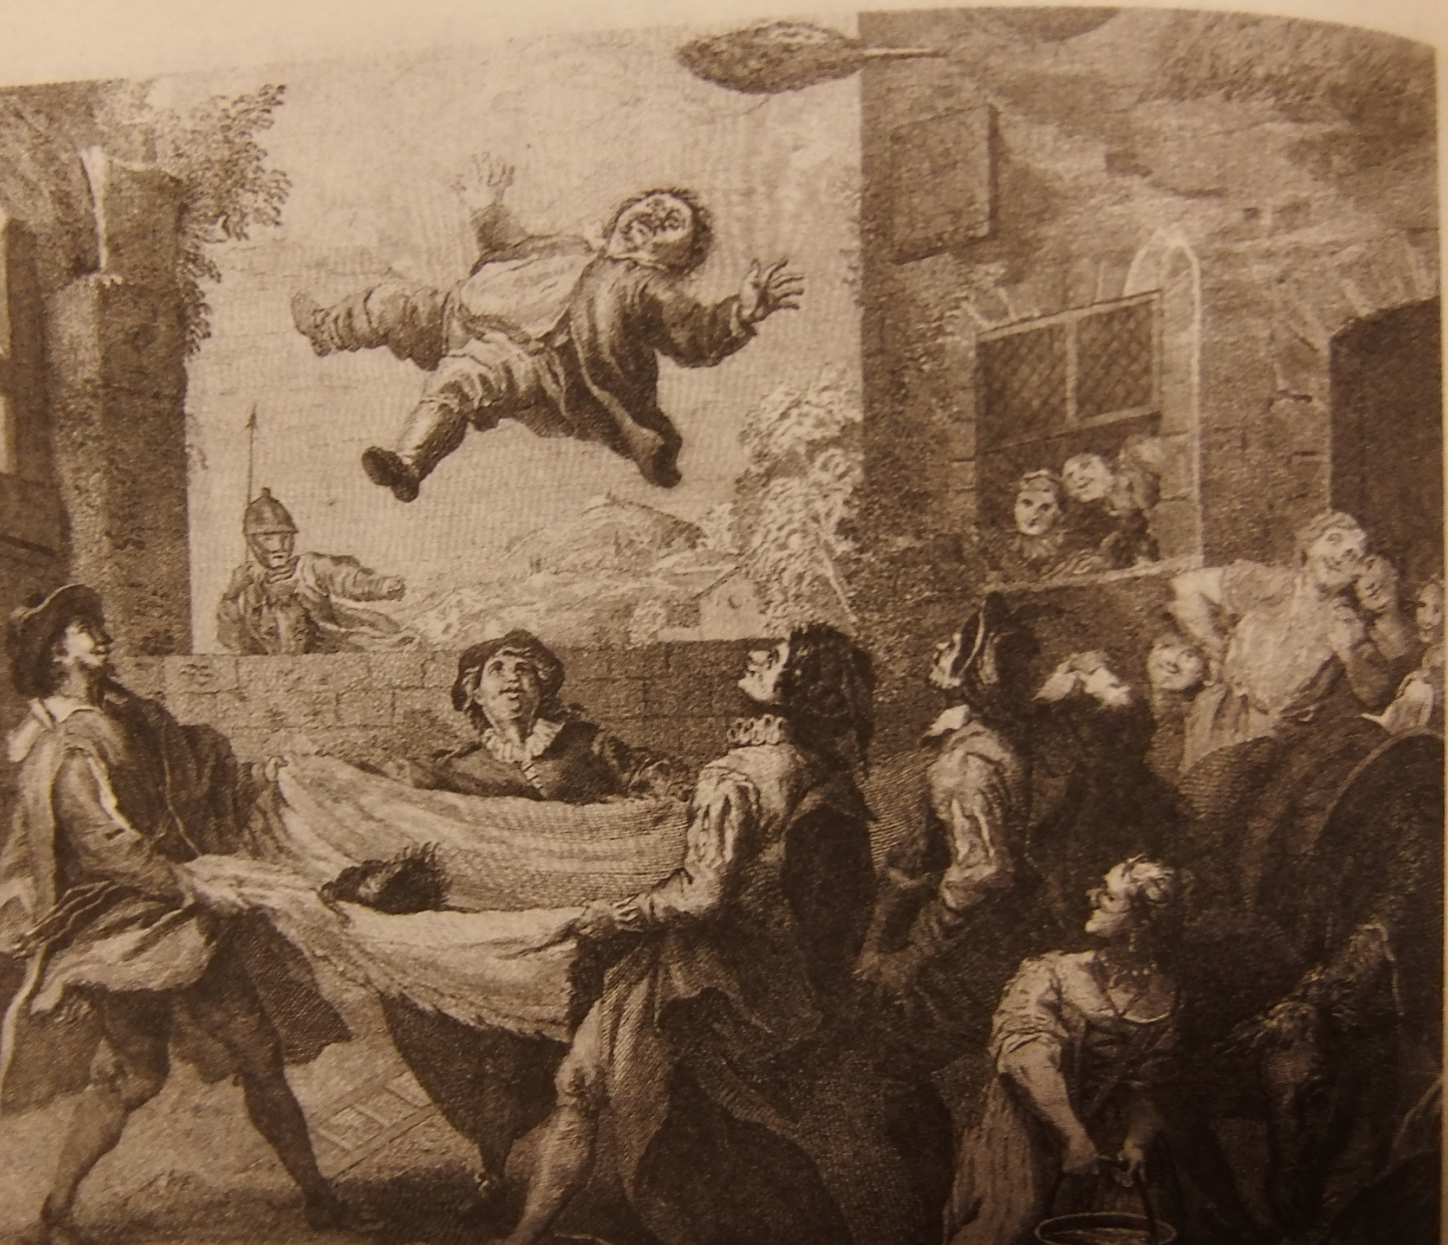

Y así vomitó esas ideas raras
que se le habían introducido en el cerebro
por escuchar todo el día
los discursos de Alonso Quijano y no volvió a querer saber nada más de política.

Además, su mujer,
que se había creído que iba a ganar dinero
con el asunto de Alonso Quijano ,
colocándose en algún partido nuevo que fundara
o en alguna empresa pública ,
le dio una bronca cuando Sancho Panza volvió a su casa del pueblo,
apaleado y sin un duro.

Otra chica del pueblo, Leandra, que estaba prometida con el hijo de un labrador,
lo abandonó para fugarse con un cantante de rock
que había pasado por el pueblo.

Alonso Quijano ya había pasado también por la experiencia
de estar unos días en el calabozo de la comisaría de policía,
por los desperfectos en bienes privados y públicos que causaba .

Atribuía su encarcelamiento a las malas artes de algún mago
que había encantado al resto de la gente,
haciéndola creer que todo el sistema estaba muy bien como estaba
porque ese mago le tenía envidia a él , a Alonso Quijano.
La gente del pueblo lo defendía ante el juez,
explicando que era un loco
que había leído demasiados libros de filosofía.

Otro día Alonso Quijano se había peleado a puño cerrado
contra unos que lo acusaban de ser antiespañol
por las cosas que escribía sobre los españoles .

Alonso Quijano se puso como una furia, diciendo que él era más español que nadie y por eso quería reformar a todos los españoles
cantándoles sus defectos actuales
y sacándoles de encima las malas influencias extranjeras,
como las que venían de Estados Unidos.

También había gente que se burlaba de Alonso Quijano,
prometiéndole que estaba a su lado,
que lo que decía tenía mucho sentido
y lo iba a ayudar .

Pero lo traicionaba luego a la primera ocasión o
se aprovechaba de él para hacer algún negocio ,
riéndose de lo crédulo que era Alonso Quijano.

Otro día Alonso Quijano se peleó con unos que estaban tirando en un río
unos bidones llenos de química venenosa ,
para desprenderse de ellos
porque ya no los utilizaban
en su industria .

Alonso Quijano les obligó a bañarse desnudos en las aguas del río
que acababan de ensuciar con sus vertidos tóxicos
y los responsables huyeron luego con su coche,
llenos en toda su piel
de la misma mierda que habían tirado al río. 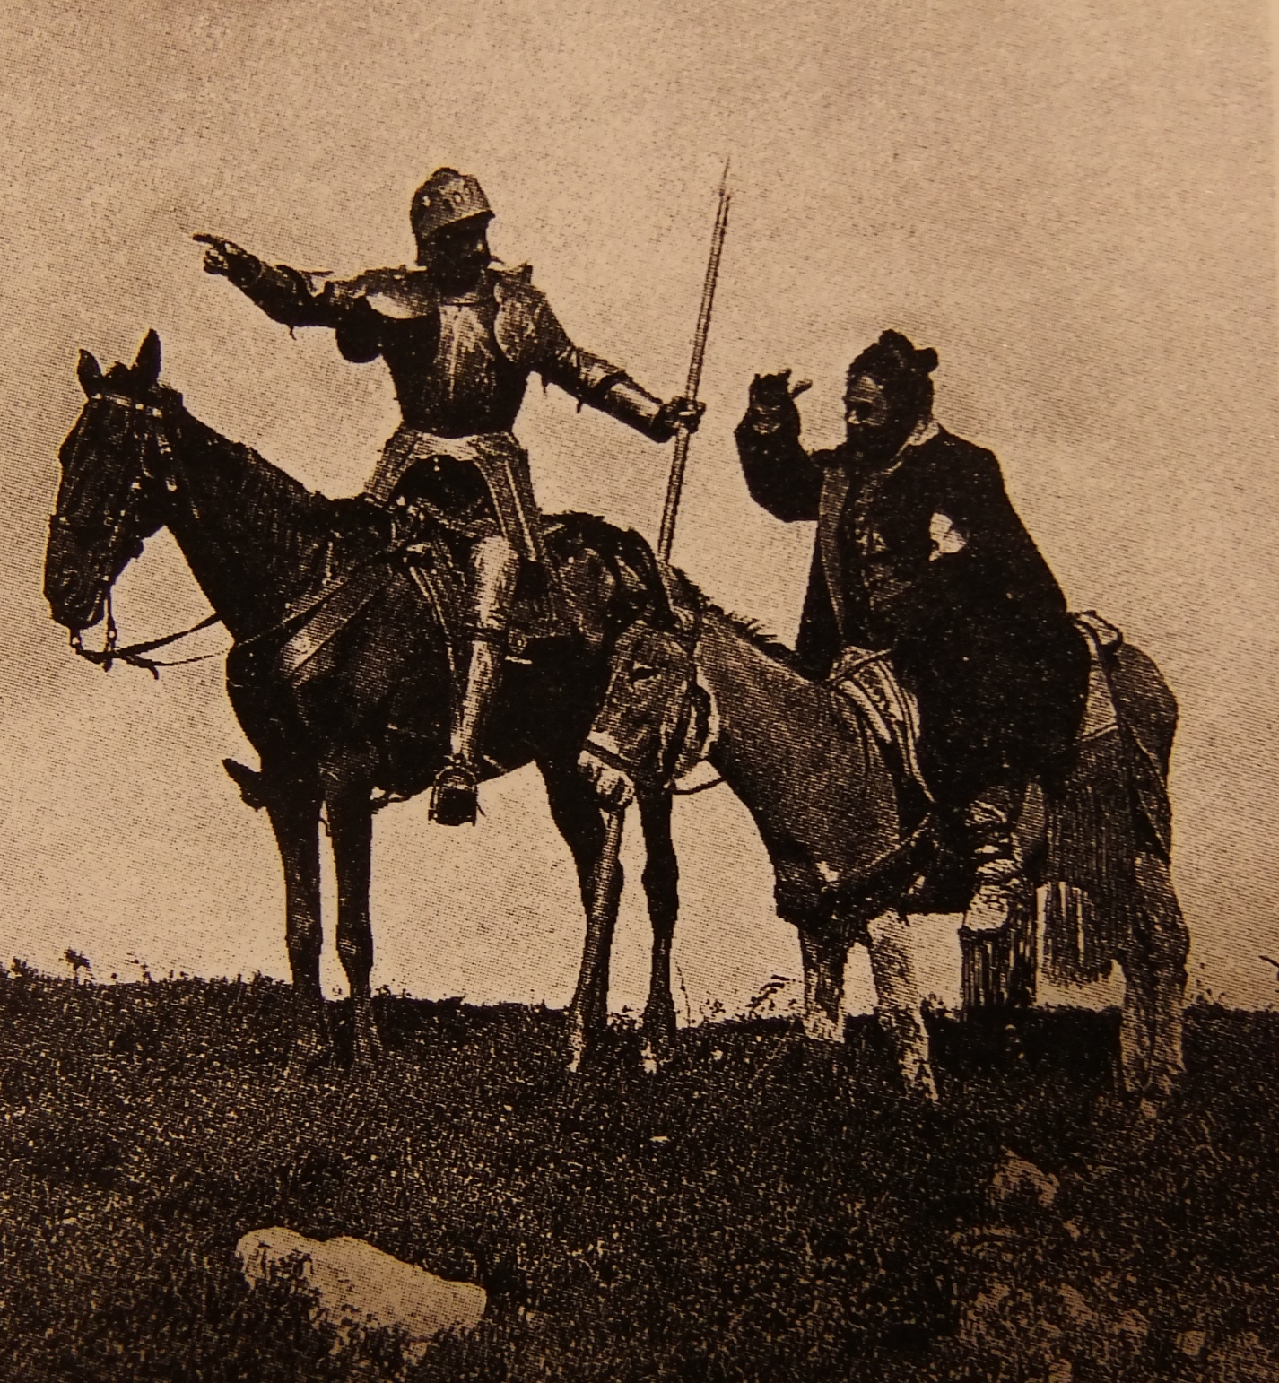

Otro día fue con un agricultor que estaba echando toneladas de plaguicidas
en sus cultivos de soja transgénica ,
le obligó a comer la misma soja que estaba cultivando,
lo que provocó al agricultor un buen vómito
y consiguiente diarrea.

Otros se hacían pasar por colaboradores suyos
y pedían colectas para financiar sus actividades y su ONG ( que no existía realmente)
y luego se quedaban con todo el dinero.

Por todos los sitios por donde pasaba Alonso Quijano se encontraba con
ladrones,
estafadores,
mentirosos ,
traidores y oportunistas
que con el pretexto de ser de izquierdas estaban mirando
si podían colocarse en un cargo
o ganar mucho dinero.

Una vez, un grupo de antisistemas ,
que no eran más que unos pobres diablos medio tarados,
le hicieron creer que el reino de Micomicón estaba próximo a llegar a la Tierra,
un reino donde todos los hombres serían hermanos
y compartirían todos los bienes.

Todo quedó en nada
cuando esos antisistema se cansaron de llevar una vida de pobreza y de trabajo
en la granja que habían montado
y se dispersaron,

cada uno por su lado.

Y Sancho Panza no desaprovechaba la ocasión
para recordarle que tal era la naturaleza humana.
Los proyectos de Alonso Quijano eran muy bonitos para los ángeles,
pero no funcionaban con los ladinos hombres.

En otra ocasión , Alonso Quijano se vio envuelto en un intriga
por la cual se quería escapar de su casa una hija de un rico empresario de la Moraleja .
Estaba bajo el encantamiento de su padre que le prometía una gran vida de riqueza
si se casaba con el hijo de un importante banquero,
pero Dorotea, ese era su nombre,
no le quería
y pidió ayuda a Alonso Quijano para huir de la casa de su familia tan rica ,
explicando que odiaba la ideología de su padre.

Alonso la ayudó
pero una vez libre Dorotea se escapó a su vez del “encantamiento “ de la ideología de izquierdas de Alonso Quijano
para emigrar a los Estados Unidos

con un amigo modelo que conocía
y con el que estaba compinchada.

Otro día, Alonso Quijano fue a una escuela de cine y a otra escuela de música pop
y les gritó a los alumnos que estudiaban allí que no perdieran el tiempo estudiando esas carreras,
que luego no iban a encontrar trabajo como directores de cine ni como músicos
porque no había trabajo para tantos como se licenciaban cada año en esas materias.
Les decía que estudiaran algo con lo que pudieran ganarse la vida
y que solamente se dedicaran al cine o la música como afición.

Que no cayeran en la trampa que les tendían los profesores que dirigían esas escuelas,
ellos mismos cineastas y músicos sin trabajo
que se habían montado esas escuelas para tener trabajo enseñando a alumnos

sabiendo perfectamente que sus alumnos no iban a encontrar trabajo cuando acabaran de estudiar allí.
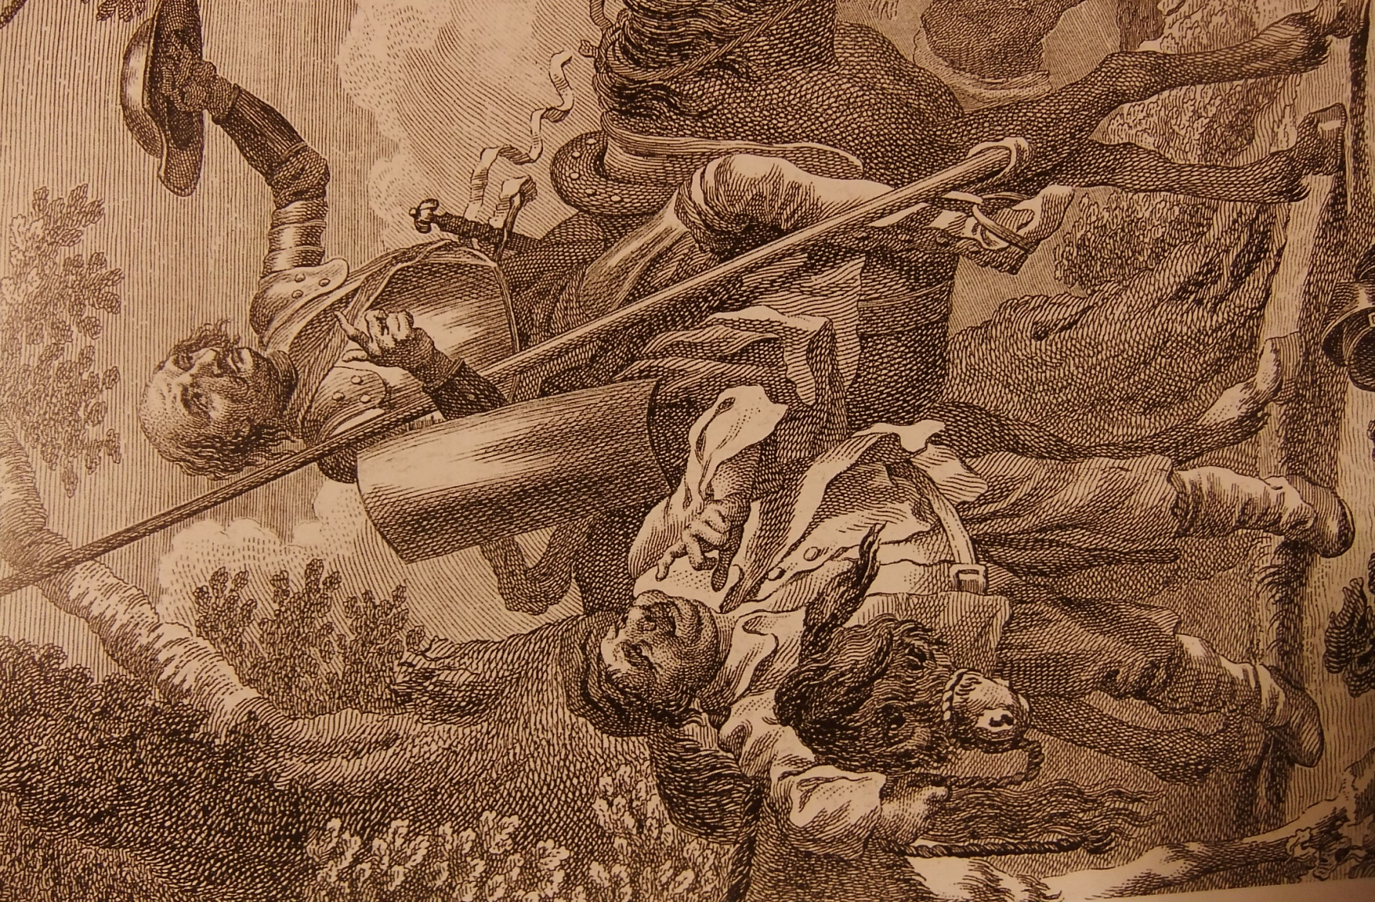

Otro día, apareció un tipo llamado Avellaneda
que se hizo pasar por Don Alonso Quijano
y empezó a hacer apología del terrorismo y de la violencia
e incluso él mismo puso algunas bombas en edificios del gobierno.

Alonso Quijano se defendió en los tribunales,
demostrando con muchos testigos
que él no era ese Avellaneda
y que él siempre había
estado en contra de la violencia.

Otro día, fue hasta una empresa de aviación para criticar a los ingenieros que trabajaban allí
que no desarrollaban tecnología punta española y se conformaban con importar la que se hacía en USA y otros países , después de ir a estudiar allí

o que incluso se quedaran en esos países investigando y trabajando para ellos en vez de hacerlo para España.

Les decía que lo que tenían que hacer era desarrollar industrias y fábricas en España con tecnología española

pero que no lo hacían porque estaban más interesados en ganar dinero que en contribuir a la industria española ,

estaban más interesados en ser famosos como ingenieros, arquitectos, investigadores, profesores y científicos en USA que trabajar para España ,
por prestigio personal, por dinero o para presumir, cuando volvían a España , de su éxito en USA.

Los ingenieros de esa fábrica de aviones se lo tomaron muy mal y tramaron hacerle un putada :

le dijeron que estaban construyendo un cohete español llamado “Clavileño”
y que con ese cohete se podía ir y volver a la Luna en pocas horas.

Convencieron a Alonso Quijano y Sancho Panza de que participaran en las pruebas con ese cohete,
les pusieron trajes de astronauta con cascos que reproducían en la visera una proyección virtual.
Alonso Quijano y Sancho Panza subieron al cohete,
que no era más que un decorado hecho con cuatro maderos
y se sentaron en los puestos de piloto y copiloto.

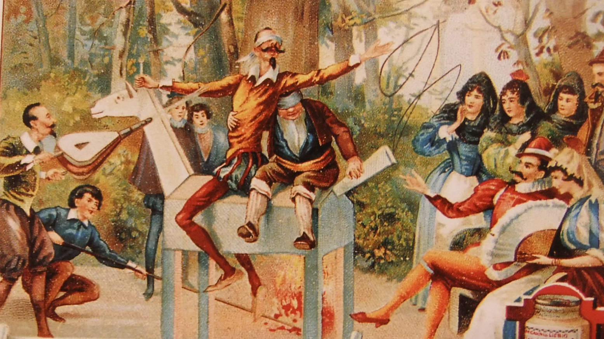

Luego, los ingenieros cerraron las compuertas
y empezaron a mover el cohete de un lado a otro con una grúa
mientras encendían unas hogueras y hacían explotar unos petardos
y , por la radio, decían a Alonso Quijano y Sancho Panza que los iban a enviar a la Luna
y luego los iban a volver a la Tierra.
Alonso Quijano y Sancho Panza se lo creyeron,
porque en la visera de sus cascos les proyectaron
una película de un viaje espacial.

Después de unas horas con esta comedia, los ingenieros abrieron las compuertas del cohete
y dijeron a Quijano y Panza que ya podían salir,
que ya habían vuelto a la Tierra,
y ellos se creyeron que habían viajado a La Luna y habían vuelto,
saliendo del cohete un tanto mareados.

Cuando se fueron de la fábrica, los ingenieros pasaron un rato muy bueno riéndose de ellos
y del cohete “Clavileño”.

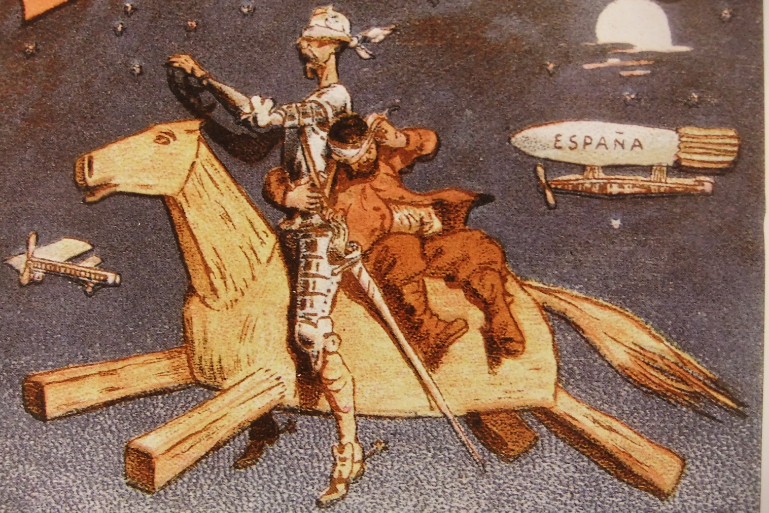

En otra ocasión, un grupo de ricos empresarios
invirtió mucho dinero en montar un nuevo partido político
que pareciera que defendía las mismas ideas que don Alonso Quijano,
para hundirlo.

Se presentaron a las elecciones con un líder llamado Isidoro,
un antiguo vendedor de mantas por los mercadillos de los pueblos que era muy ambicioso.
Ganaron las elecciones con todo el espectáculo y propaganda que pagaron esos ricos empresarios ,
engañando a la gente,

mostrándose como el nuevo partido
que ahora traería la felicidad y la democracia a España
e incluso engañaron a don Alonso,
que se creyó que ese nuevo partido le quitaba su nicho ideológico .

Se sintió derrotado
y volvió a su pueblo
a dedicarse a la agricultura
olvidándose de sus libros.

Pero todo era un montaje
porque cuando ese nuevo partido gobernó,
se olvidó de todo lo que había prometido en las elecciones .

Y gobernó
exactamente igual
que los partidos políticos anteriores,

sin cumplir ninguna de sus promesas
y colocando en cargos
a todos los políticos oportunistas
que se habían apuntado a ese nuevo partido.

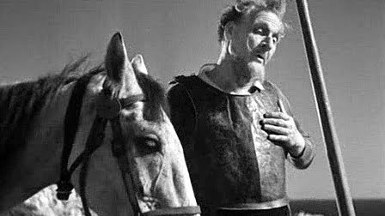

Otra jornada , Alonso Quijano bajó hasta lo más profundo de la cueva de Montesinos

para ver si podía conocer los últimos secretos del mundo.

Allí se encontró,
o creyó haber encontrado,

a los espíritus de Gandhi, Martin Luther King, Bakunin, Thoreau, Espartaco, Jesús, Mandela , los comuneros de Castilla , los fusilados de la Constitución de Cádiz, el Che Guevara

y muchos otros luchadores por la libertad en la Historia,
que le animaron a continuar con su obra .
Lo estaba haciendo muy bien .
Estaba haciendo lo que tenía que hacer una persona decente
en un mundo desde siempre poblado
por una mayoría de tipos
que eran más bestias que humanos

y con un grado más de diabólicos
que el mismo Lucifer.

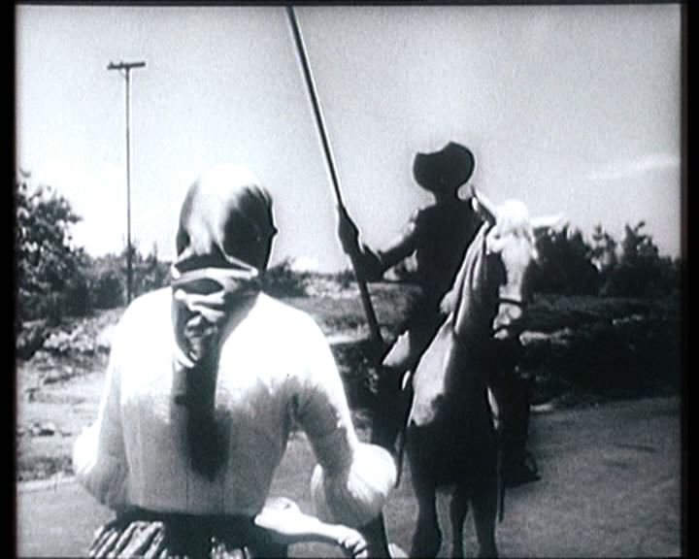

Alonso Quijano quería que todas las personas,
ante la duda de cómo habían de actuar ante otras personas,
si bien o mal,

que actuaran bien ,
como quería Cervantes ,

y por misericordia .

Que siempre hicieran el bien a los demás.

Y no hicieran el mal
por pura malicia bestial inhumana propia de monstruos,

como se comportaba la mayoría de la gente.

Que la gente siempre hiciera el bien a los demás,
los médicos con los pacientes,
los funcionarios con los ciudadanos,
los ricos con los pobres,
los políticos con los gobernados.
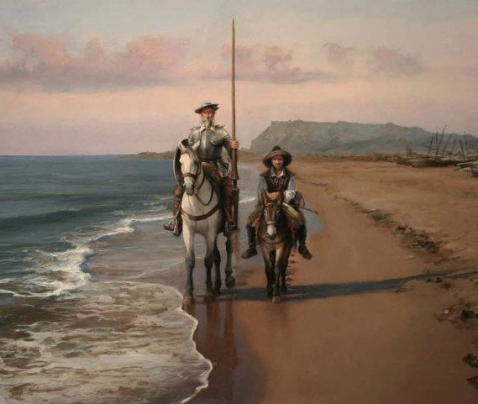

Pero Sancho Panza le respondía
que la ”naturaleza humana” era así de mala

y no tenía enmienda.

Él mismo se había autoflagelado algunas veces
y aun así no había conseguido cambiar su ser
que seguía siendo tan maligno como siempre .

Decía Sancho Panza que la mayoría de la gente era así
y siempre sería así
porque no existía nada en el mundo
que pudiera cambiarla.

Todos los españoles tenemos un Quijote y un Sancho Panza dentro .

Nos sale el Quijote
en las épocas en que parece
que van a darse cambios,
cuando parece posible que se den las utopías
y lleguen nuevas coyunturas
y mejoras en la situación personal de cada individuo
y en la situación del país y del mundo.
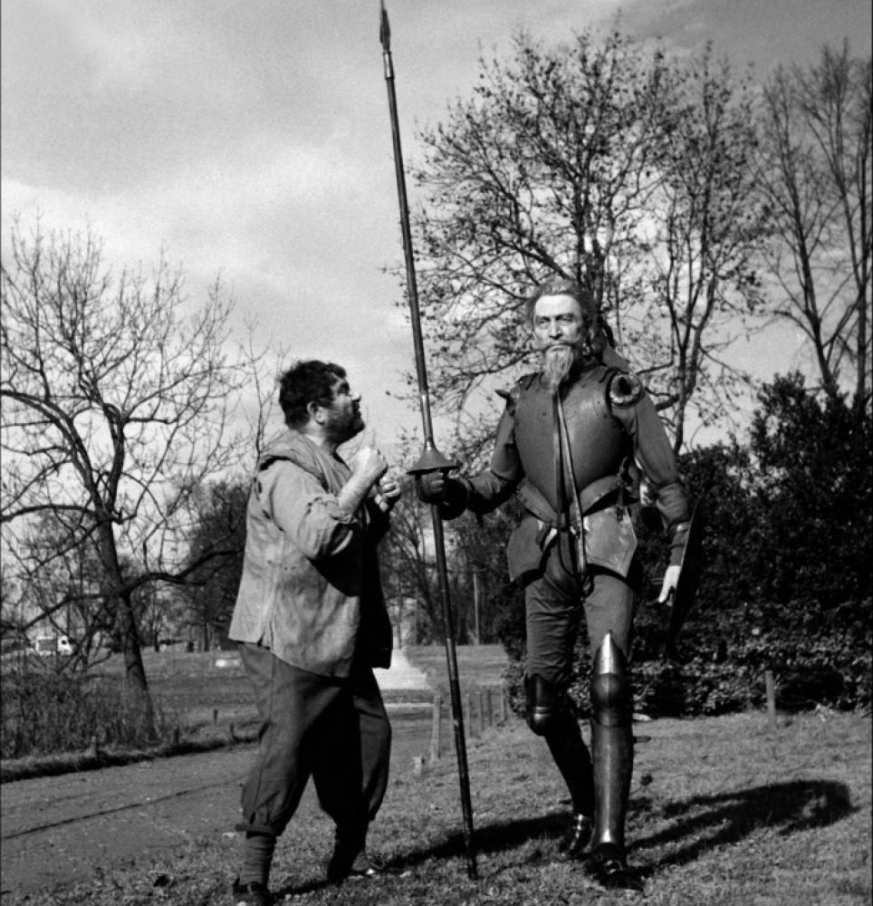

Y todos nos volvemos Sanchos Panzas

cuando el país está estancado,

en medio de un estercolero de corrupción general,
donde todos los españoles se odian unos a otros
por todo tipo de ojerizas personales
y
donde ser diabólico y maligno
es lo normal .

Como no hay manera de cambiar
nada ni de que se mueva nada,
todos nos volvemos Sanchos Panzas para sobrevivir,
robando, estafando, mintiendo y haciendo lo mismo que hacen los demás.

Los últimos días de Alonso Quijano fueron muy malos,
enfermo, sin un duro,
abandonado por todos,
con los médicos
que llevaban tiempo queriendo vengarse en él por lo que había escrito contra ellos.

Alonso Quijano murió lentamente en su cama de la casa de su pueblo,
olvidado por el mundo,
viendo como todos sus afanes
no habían servido para nada
porque el mundo seguía igual de mal
y la gente seguía igual de mala.

Alonso Quijano murió sin entender
por qué él había nacido bueno
ni por qué el mundo era malo.

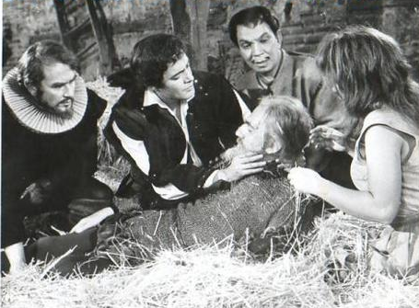

Fin de “Alonso Quijano el bueno” .
Vale.

